Hoạt động trải nghiệm: (Tiết 10)
Ngày dạy : 30/9/2024
Sinh hoạt dưới cờ: Triển lãm tranh tuyên truyền
dự án Hành lang xanh

I. YÊU CẦU CẦN ĐẠT
1. Kiến thức
Sau tuần học này, HS sẽ:
- Tích cực tham gia hoạt động giáo dục theo chủ đề của Đội Thiếu niên Tiền phong Hồ Chí Minh và của nhà trường.
2. Năng lực
Năng lực chung:
- Năng lực giao tiếp, hợp tác: khả năng thực hiện nhiệm vụ một cách độc lập hay theo nhóm; trao đổi tích cực với giáo viên và các bạn khác trong lớp.
- Năng lực tự chủ và tự học: biết lắng nghe và chia sẻ ý kiến cá nhân với bạn, nhóm và GV. Tích cực tham gia các hoạt động trong lớp.
- Năng lực giải quyết vấn đề và sáng tạo: biết phối hợp với bạn bè khi làm việc nhóm, tư duy logic, sáng tạo khi giải quyết vấn đề.
Năng lực riêng:
- Trang trí hành lang lớp học.
- Xây dựng góc Nghệ thuật thiên nhiên.
3. Phẩm chất
- Chăm chỉ, trách nhiệm: có ý thức tự lập, tự giác tham gia hoạt động của trường lớp; có tinh thần làm việc nhóm tích cực và hiệu quả.
II. PHƯƠNG PHÁP VÀ THIẾT BỊ DẠY HỌC
1. Phương pháp dạy học
1. Phương pháp dạy học
- Hoạt động nhóm, thực hành, trực quan.
- Nêu vấn đề và giải quyết vấn đề.
2. Thiết bị dạy học
a. Đối với giáo viên
- Giáo án, SGK, VBT Hoạt động trải nghiệm 4.
- Tranh ảnh liên quan đến dự án Hành lang xanh.
- Các dụng cụ cần thiết vào hoạt động thực tế.
b. Đối với học sinh
- SGK, VBT Hoạt động trải nghiệm 4.
III. CÁC HOẠT ĐỘNG DẠY HỌC

Tiết 1: Sinh hoạt dưới cờ: Triển lãm tranh tuyên truyền dự án Hành lang xanh
HOẠT ĐỘNG CỦA GV | HOẠT ĐỘNG CỦA HS
a. Mục tiêu: Sau khi tham gia hoạt động, HS có khả năng:  - Thực hiện được việc trang trí hành lang lớp học bằng chậu cây làm từ chai nhựa tái chế.  - Thực hiện được việc trang trí hành lang lớp học.  - Phát triển năng lực thiết kế và tổ chức hoạt động, năng lực giải quyết vấn đề và sáng tạo.  b. Cách tiến hành  - GV Tổng phụ trách Đội giới thiệu nội dung triển lãm tranh tuyên truyền dự án Hành lang xanh, nhấn mạnh ý nghĩa của dự án đối với việc giữ gìn trường xanh, sạch, đẹp.  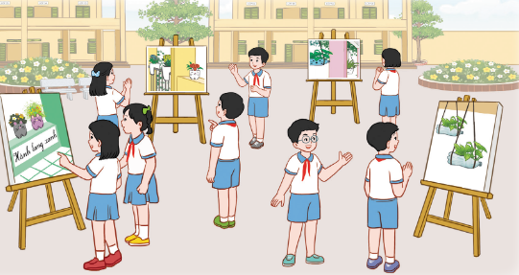  - GV hướng dẫn HS trưng bày các bức tranh tuyên truyền dự án Hành lang xanh.  - GV tổ chức cho HS đi tham quan các bức tranh đã được trưng bày trong triển lãm.  + GV có thể dẫn HS đi lẫn lượt từng khu vực để xem tranh.  + GV có thể đặt câu hỏi cho HS về các bức tranh:  - Nội dung thể hiện qua bức tranh là gì?  - Em thấy ấn tượng và thích bức tranh nào nhất?  - Tại sao em lại thích bức tranh đó?  - Bức tranh muốn truyền tải thông điệp gì tới em?  - GV mời 1 – 2 HS trình bày cảm nhận về các bức tranh và thông điệp được truyền tải qua các bức tranh.  - GV mời một số học sinh chia sẻ cảm nghĩ sau buổi triển lãm. | - HS lắng nghe lời giới thiệu của GV.  - HS trưng bày các bài vẽ của mình theo khu vực được phân công.  - HS tham quan các bức tranh có trong triển lãm.  - HS chia sẻ cảm nhận về các bức tranh và thông điệp của tranh.  - HS chia sẻ cảm nghĩ về buổi triển lãm.  - HS chia sẻ cảm nhận và những điều rút ra từ triển lãm.
V. ĐIỀU CHỈNH SAU TIẾT DẠY

Môn học: TIẾNG VIỆT | Tiết: 22+23
Ngày dạy : 30/9/2024
CÔ GIÁO NHỎ
I. YÊU CẦU CẦN ĐẠT:
Sau bài học này, học sinh sẽ:
1. Phát triển các năng lực đặc thù:
1.1. Phát triển năng lực ngôn ngữ:
- Đọc thành tiếng trôi chảy toàn bài. Phát âm đúng các từ ngữ HS dễ viết sai. Ngắt nghỉ hơi đúng ngữ pháp- ngữ nghĩa. Tốc độ đọc khoảng 75- 80 tiếng/phút. Thể hiện được giọng đọc xúc động phù hợp với các ý nghĩa nhân văn sâu sắc của câu chuyện. Đọc thầm nhanh hơn lớp 3.
- Hiểu nghĩa của các từ ngữ trong bài. Trả lời được các CH về nội dung của các đoạn và toàn bài. Hiểu được đặc điểm của nhân vật Giên; tuy còn nhỏ nhưng đã biết vận dụng những điều học được vào cuộc sống để giúp đỡ được người thân và bạn bè.
1.2. Phát triển năng lực văn học:
- Cảm nhận được những đặc điểm đáng yêu của nhân vật Giên
- Bày tỏ được cảm xúc đối với nội dung, ý nghĩa câu chuyện.
2. Góp phần phát triển các năng lực chung và phẩm chất:
- Phát triển NL giao tiếp và hợp tác (biết cùng các bạn có thảo luận nhóm); NL tự chủ và tự học (trả lời đúng các CH đọc hiểu). Bồi dưỡng phẩm chất chăm chỉ (biết vận dụng những điều đã học vào cuộc sống để giúp đỡ người thân và bạn bè); PC nhân ái (mong muốn bà, mẹ, và các bạn cũng biết chữ như mình)
* TH LTCM: GD HS biết vận dụng những điều đã học vào cuộc sống để giúp đỡ người thân và bạn bè
II. ĐỒ DÙNG DẠY HỌC:
– GV chuẩn bị: Tranh minh hoạ bài đọc trong SGK.
– HS chuẩn bị: SGK Tiếng Việt 4, tập một, Vở bài tập Tiếng Việt 4, tập một.
III. PHƯƠNG PHÁP VÀ HÌNH THỨC TỔ CHỨC DẠY HỌC:
– Phương pháp dạy học: thuyết trình, đàm thoại, thảo luận nhóm.
– Hình thức tổ chức dạy học: hoạt động độc lập, hoạt động nhóm.
IV. CÁC HOẠT ĐỘNG DẠY VÀ HỌC:
HOẠT ĐỘNG CỦA GIÁO VIÊN | HOẠT ĐỘNG CỦA HỌC SINH
A. HOẠT ĐỘNG KHỞI ĐỘNG:  a. Mục tiêu:  - HS ôn lại kiến thức của bài đọc đã học.  - Đọc bài trôi chảy, trả lời được câu hỏi.  b. Cách tiến hành:  - GV cho HS ôn lại Bài đọc 2: Lên rẫy  + Cảnh vật thiên nhiên trên đường đi đẹp như thế nào?  + Tìm những từ thể hiện cảm xúc của bạn nhỏ khi được giúp mế làm rẫy?  + Em có cảm nghĩ gì về bạn nhỏ trong bài thơ?  - GV nhận xét giọng đọc và câu trả lời của học sinh.  B. HOẠT ĐỘNG HÌNH THÀNH KIẾN THỨC:  Hoạt động 1: Đọc thành tiếng:  a. Mục tiêu: Thông qua hoạt động, HS:  - Đọc được bài Cô giáo nhỏ với giọng đọc nhẹ nhàng, trầm lắng, xúc động theo các tình tiết chuyện.  - Giải nghĩa được những từ ngữ khó.  - Có ý thức đọc phân biệt các âm, vần, thanh dễ lẫn lộn.  b. Cách tiến hành:  - GV đọc mẫu cho HS bài Cô giáo nhỏ  - GV cùng HS giải nghĩa một số từ ngữ khó:  + Miễn phí: cho phép hưởng một dịch vụ mà không phải trả tiền.  + Hẻo lánh: (nơi) xa, ít người qua lại.  + Ngóng cổ: trông chờ, mong đợi một điều gì đó  + Cha sinh mẹ đẻ: lúc mới sinh (thường dùng để nhấn mạnh điều từ trước tới nay chưa từng thấy, chưa từng có)  - Bài đọc có thể chia làm mấy đoạn?  - GV tổ chức và hướng dẫn cho HS luyện đọc: Đọc nối tiếp đoạn.  + GV gọi 6 HS bất kì đọc bài, từng em đứng lên đọc tiếp nối đến hết bài.  + GV sửa lỗi phát âm, uốn nắn tư thế đọc cho HS.  🡪GDHS: đọc đúng từ ngữ, ngắt nghỉ hơi phù hợp.  - GV tổ chức HS đọc nối tiếp 6 đoạn.  - GV mời đại diện nhóm đọc (ít nhất là 2 nhóm), sau đó cho các HS khác nhận xét.  - GV nhấn mạnh vào những từ ngữ khó đọc: miễn phí, hẻo lánh, ngóng cổ, cha sinh mẹ đẻ,…)  Hoạt động 2: Đọc hiểu:  a. Mục tiêu: Thông qua hoạt động, HS:  - Thảo luận nhóm 5 theo các câu hỏi tìm hiểu bài.  - Hiểu được nội dung của bài đọc Cô giáo nhỏ  b. Cách tiến hành:  - GV mời 5 HS tiếp nối nhau đọc to, rõ ràng 5 câu hỏi:  + Trường học của Giên ở đâu? Ngôi trường này có gì đặc biệt?  + Cô giáo đã chứng kiến việc gì lúc đến nhà Giên?  + Theo em, vì sao Giên không trả được sách đúng hạn?  + Vì sao cô giáo nghẹn ngào nói: “Ồ không, Giên!Cô phải xin lỗi em mới đúng.” Khi Giên xin lỗi cô?  + Việc làm của Giên đáng khen như thế nào?  - GV giao nhiệm vụ cho HS đọc thầm bài đọc, thảo luận nhóm 5 theo các câu hỏi tìm hiểu bài. HS trả lời câu hỏi trong bài.  Câu 1: Trường học của Giên ở đâu? Ngôi trường này có gì đặc biệt?  Câu 2: Cô giáo đã chứng kiến việc gì lúc đến nhà Giên?  Câu 3: Theo em, vì sao Giên không trả được sách đúng hạn?  Câu 4: Vì sao cô giáo nghẹn ngào nói: “Ồ không, Giên!Cô phải xin lỗi em mới đúng.” Khi Giên xin lỗi cô?  Câu 5: Việc làm của Giên đáng khen như thế nào?  - GV yêu cầu HS trả lời câu hỏi: Qua bài đọc, em hiểu nội dung bài nói về điều gì?  + GV mời 2 - 3 HS trả lời. HS khác nhận xét, nêu ý kiến (nếu có).  🡪GDHS: Mạnh dạn thể hiện năng khiếu của bản thân.  - GV nhận xét, đánh giá, khen ngợi và động viên HS các nhóm.  C. HOẠT ĐỘNG LUYỆN TẬP, THỰC HÀNH:  Hoạt động: Đọc diễn cảm đoạn 3.  a. Mục tiêu: Thông qua hoạt động, HS biết đọc diễn cảm đoạn 3 với giọng đọc phù hợp.  b. Cách tiến hành:  - GV hướng dẫn HS đọc diễn cảm đoạn 3 với giọng đọc nhẹ nhàng, thể hiện cảm xúc trầm lắng, xúc động khi cô giáo biết việc làm tốt của Giên.  - Tổ chức cho HS thi đọc diễn cảm.  - GV nhận xét HS đọc bài, tuyên dương, khích lệ HS.  D. HOẠT ĐỘNG VẬN DỤNG, TRẢI NGHIỆM:  Hoạt động: Thảo luận nhóm đôi  a. Mục tiêu: Thông qua hoạt động, HS rèn luyện cách trao đổi, thảo luận với bạn. Đồng thời, tiếp tục phát triển kĩ năng nêu ý kiến của mình.  b. Cách tiến hành  - GV nêu câu hỏi thảo luận: Em học tập được điều gì ở Giên?  - GV mời đại diện 1 - 2 HS trình bày suy nghĩ của mình trước lớp.  - GV nhận xét, khích lệ những suy nghĩ tích cực của HS.  * TH LTCM: GD HS biết vận dụng những điều đã học vào cuộc sống để giúp đỡ người thân và bạn bè  - GV nhận xét tiết học, khen ngợi, biểu dương những HS tốt.  - Xem và chuẩn bị bài: nói và nghe: trao đổi chăm học, chăm làm | - HS đọc bài và trả lời câu hỏi.  - HS đọc bài và trả lời câu hỏi.  + Nhận xét câu trả lời của bạn.  - HS lắng nghe.  - HS lắng nghe.  - HS lắng nghe GV đọc mẫu, đọc thầm theo.  - HS cùng GV giải nghĩa từ khó.  - HS trả lời: chia làm 6 đoạn  + Đoạn 1: Từ đầu đến “với nhà trường ạ”  + Đoạn 2: Tiếp đến “được đi học”  + Đoạn 3: Tiếp đến “ê a đánh vần”  + Đoạn 4: Tiếp đến “học trò”  + Đoạn 5: Tiếp đến “lấm lem nhọ nồi”  + Đoạn 6: Còn lại.  - HS luyện đọc theo hướng dẫn.  - HS đọc nối tiếp bài đọc trước lớp.  - HS đọc bài theo nhóm.  - HS đại diện nhóm đọc bài trước lớp, các HS khác lắng nghe và nhận xét.  - HS phân biệt các âm, vần, thanh dễ lẫn, sửa phát âm sai (nếu có).  - HS đọc tiếp nối câu hỏi; các HS khác lắng nghe, đọc thầm theo.  - HS thảo luận theo nhóm 5.  + HS đại diện nhóm trả lời các câu hỏi, nhóm khác nhận xét, bổ sung.  - Trường học của Giên ở một vùng quê hẻo lánh ở Châu Phi. Gọi là trường nhưng thực chất lớp dạy học miễn phí. HS là con cháu của những người nông dân suốt ngày cặm cụi trên những cánh đồng ngô cháy nắng.  - Cô giáo đã chứng kiến cảnh Giên đang làm “cô giáo”, hướng dẫn bà, mẹ và các bạn nhỏ trong xóm đánh vần. Cuốn sách Giên dùng để dạy chữ ở lớp học của mình chính là cuốn truyện tranh mượn của cô giáo.  - Giên đang phải dùng sách để dạy bà, mẹ và các bạn đọc.  - Vì cô đã hiểu lầm Giên. Cô không biết là Giên trả sách chậm vì phải dùng quyển sách để làm một việc rất đáng khen: dạy bà, mẹ và các bạn đọc.  - Giên đã biết đem những điều học được vận dụng vận dụng vào cuộc sống. Việc làm của Giên còn thể hiện tình yêu thương của mình đối với người thân và bạn bè.  - HS trả lời:  - HS lắng nghe.  - HS lắng nghe.  - HS lắng nghe.  - HS thi đọc.  - HS lắng nghe.  - HS thảo luận nhóm đôi và trả lời câu hỏi theo suy nghĩ của mình.  - HS trình bày suy nghĩ của mình trước lớp.  - HS lắng nghe, tiếp thu.  - HS lắng nghe.  - HS lắng nghe, tiếp thu.  - HS lắng nghe, thực hiện.

V. ĐIỀU CHỈNH SAU TIẾT DẠY:

Đạo đức: (Tiết 4)
Ngày dạy : 30/9/2024
EM BIẾT ƠN NGƯỜI LAO ĐỘNG
I. YÊU CẦU CẦN ĐẠT
1. Năng lực đặc thù
- Năng lực điều chỉnh hành vi:
+ Thể hiện được lòng biết ơn người lao động bằng lời nói, việc làm cụ thể phù hợp với lứa tuổi.
+ Nhắc nhở bạn bè, người thân có thái độ, hành vi biết ơn những người lao động.
- Năng lực tìm hiểu và tham gia hoạt động kinh tế - xã hội: Bước đầu quan sát, tìm hiểu về các nghề nghiệp quanh em, có các hành vi ứng xử phù hợp trong đời sống hàng ngày thể hiện lòng biết ơn người lao động.
2. Năng lực chung
- Tự chủ và tự học: Có ý thức tổng kết và trình bày được những điều đã học; Có ý thức học hỏi thầy cô, bạn bè và người khác để củng cố và mở rộng hiểu biết; Có ý thức học tập và làm theo những tấm gương người tốt.
- Giao tiếp và hợp tác: Tập trung chú ý khi giao tiếp; nhận ra được thái độ của đối tượng giao tiếp; trao đổi thảo luận nhóm để thực hiện các nhiệm vụ chọc tập
- Giải quyết vấn đề và sáng tạo: Biết thu nhận thông tin từ tình huống, nhận ra những vấn đề, sử dụng các kiến thức đã học ứng dụng vào thực tế, tìm tòi, phát hiện giải quyết các nhiệm vụ trong cuộc sống.
3. Phẩm chất
- Yêu nước: kính trọng, biết ơn người lao động
- Nhân ái: Tôn trọng sự khác biệt của bạn bè trong lớp về cách ăn mặc, tính nết và hoàn cảnh gia đình ....
*TH LTCM: Nêu được cần phải biết ơn người lao động vì họ đã góp mồ hôi, công sức vào công cuộc xây dựng và phát triển đất nước.
Thể hiện được lòng biết ơn người lao động bằng lời nói, việc làm cụ thể phù hợp với lứa tuổi.
Nhắc nhở bạn bè, người thân có thái độ, hành vi biết ơn người lao động.
II. ĐỒ DÙNG DẠY HỌC
1. Giáo viên
– SGK, SGV, SBT Đạo đức 4 (Bộ sách Cánh diều).
– Tranh, hình ảnh về nghề nghiệp quanh em, thăm tình huống , thẻ mặt cười, mặt mếu.
– Máy tính, ti vi,..
2. Học sinh
- SGK, SBT, đồ dùng học tập
III. CÁC HOẠT ĐỘNG DẠY HỌC
Hoạt động của GV | Hoạt động của HS
1. Khởi động  - GV tổ chức cho HS chơi trò chơi “Nghề gì?” (Phụ lục 1)  - Cho HS xem các đồ dùng, dụng cụ liên quan đến nghề nghiệp và yêu cầu HS đoán tên nghề nghiệp đó.  - Mời HS giới thiệu nghề nghiệp của cha mẹ mình. Sau đó dẫn dắt giới thiệu vào bài học.  2. Khám phá  HĐ 1: Đọc câu chuyện và trả lời câu hỏi  - YC HS đọc câu chuyện  - YC HS thảo luận nhóm đôi trong thời gian 2 phút trả lời câu hỏi a: Vì sao một số bạn trong lớp lại cười khi nghe bạn Hà kể về công việc của bố mẹ mình?  - Đại diện nhóm trình bày, các nhóm khác nhận xét, bổ sung.  - GV đặt câu hỏi mở rộng:  +Cô giáo có hành động và lời nói gì với bạn Hà?  +Cô giáo đã có thái độ như thế nào đối với người lao động trong lời nói của cô đối với bạn Hà?  +Nếu em là bạn cùng lớp với Hà, em sẽ làm gì trong tình huống đó? Vì sao?  - Giáo viên lắng nghe câu trả lời và nhận xét, tuyên dương, định hướng suy nghĩ cho các em.  Gọi 1 Hs đọc câu hỏi b: Chúng ta nên có thái độ như thế nào với người lao động ?  - Gọi học sinh trả lời  - Mời nhóm khác nhận xét  - GV nhận xét, tuyên dương  *TH LTCM: Nêu được cần phải biết ơn người lao động vì họ đã góp mồ hôi, công sức vào công cuộc xây dựng và phát triển đất nước.  HĐ 2 : Quan sát tranh và thực hiện yêu cầu  - GV yc HS thảo luận nhóm 4 quan sát tranh và thực hiện yêu cầu a. Hãy nêu những lời nói, việc làm thể hiện lòng biết ơn người lao động trong các tranh trên?  - GV mời đại diện nhóm trả lời câu a ( một nhóm phát biểu về 1 tranh)  - Các nhóm khác nhận xét, bổ sung.  - Giáo viên nhận xét, tuyên dương  - Gv: em cần lưu ý gì trong lời nói và thái độ khi ứng xử với người lao động?  - Gv nhận xét, tuyên dương  - Gv nêu câu hỏi b: Em hãy kể thêm các biểu hiện của sự biết ơn đối với người lao động?  - GV: “Qua bài học hôm nay các em thể hiện lòng biết ơn người lao động bằng cách nào?”  - GV nhận xét, tuyên dương, chốt ý đúng.  - Cho học sinh xem video về một số nghề:  https://drive.google.com/file/d/15b6r-iOv--fN7HjV4qtfpTmziKoUnJHE/view?usp=sharing  - Chuyển ý qua tiết 2  3. Luyện tập (tiết 2)  HĐ 1: Em đồng tình hay không đồng tình với lời nói, việc làm của bạn nào sau đây? Vì sao?  - GV tổ chức cho HS chơi trò chơi “Ai nhanh ai đúng”.  - GV phổ biến luật chơi: Học sinh quan sát từng tranh, đọc thông tin nhanh, trong thời gian 15 giây suy nghĩ và giơ thẻ mặt cười nếu đồng tình, mặt mếu nếu không đồng tình. Những bạn trả lời đúng hết 4 lượt chơi sẽ được tuyên dương, những bạn trả lời chưa đúng sẽ bị phạt khi kết thúc trò chơi.( Gv lựa chọn hình phạt vui như: múa theo lời bài hát, làm động tác minh họa vệ một nghề nào đó để các bạn đoán,…)  - Gv chiếu từng tranh học sinh giơ thẻ  - Gv nhận xét, tuyên dương và yêu cầu một số học sinh giải thích lí do vì sao đồng tình?  HĐ 2: Xử lí tình huống  – GV yêu cầu HS đọc tình huống trong SGK và trả lời câu hỏi:  + TH1: Nếu biết việc làm của An em sẽ ứng xử như thế nào?  + TH2: Nếu là Hằng, em sẽ ứng xử như thế nào?  + TH3 : Nếu là Ngân, em sẽ ứng xử như thế nào?  - GV chia lớp thành các nhóm 4, các nhóm bốc thăm chọn tình huống, thảo luận xử lí tình huống trong thời gian 3 phút  – Mời đại diện các nhóm báo cáo kết quả, các nhóm khác nhận xét (ưu tiên các nhóm có cùng tình huống nhận xét trước, thông qua đó Gv kiểm tra được kết quả thảo luận của nhóm)  - GV nhận xét, rút ra cách xử lí phù hợp, hay.  4. Vận dụng  HĐ 1: Hãy chia sẻ với bạn bè, người thân về những lời nói, việc làm thể hiện sự biết ơn của em với người lao động  - GV cho HS thảo luận nhóm 2 thảo luận nội dung vận dụng  - GV nhận xét, tuyên dương  *TH LTCM: Thể hiện được lòng biết ơn người lao động bằng lời nói, việc làm cụ thể phù hợp với lứa tuổi.  HĐ 2: Em hãy nhắc nhở bạn bè, người thân thực hiện lời nói, việc làm thể hiện lòng biết ơn người lao động  - GV yêu cầu học sinh ghi lại những việc em đã làm để để nhắc nhở bạn bè, người thân thực hiện lời nói, việc làm thể hiện lòng biết ơn người lao động.  - Học sinh chia sẻ lại kết quả ở tuần học sau.  - GV cho HS đọc lời khuyên trong SGK  - Gv hỏi học sinh về ý nghĩa của lời khuyên đó?  - Gv nhận xét, chốt ý đúng: Câu ca dao ca ngợi và khẳng định giá trị của hạt gạo, cũng như sự vất vả của người lao động làm ra hạt gạo. Nhắc nhở chúng ta phải quý trọng thành quả lao động và những người lao động chân chính đã đem lại lợi ích cho đời sống.  *TH LTCM: Nhắc nhở bạn bè, người thân có thái độ, hành vi biết ơn người lao động.  * Củng cố, dặn dò  - GV nhận xét, tóm tắt lại những nội dung chính của bài học.  - GV nhận xét, đánh giá sự tham gia của HS trong giờ học, khen ngợi những HS tích cực; nhắc nhở, động viên những HS còn chưa tích cực, nhút nhát.  - GV nhắc nhở HS:  + Thể hiện được lòng biết ơn người lao động bằng lời nói, việc làm cụ thể phù hợp với lứa tuổi.  + Nhắc nhở bạn bè, người thân có thái độ, hành vi biết ơn những người lao động.  +Thực hiện nhiệm vụ ở phần vận dụng và chia sẻ ở tiết học sau.  + Đọc trước Bài 3 – Em nhận biết sự cảm thông, giúp đỡ người khó khăn (SHS tr.13). | - HS tham gia trò chơi  - HS đọc, cả lớp đọc thầm  - Học sinh thảo luận nhóm và trả lời  - Học sinh trình bày: Một số bạn cười vì nghe bạn Hà nói về nghề nghiệp bố mẹ bạn ấy là lao công vì nghĩ đó là nghề thấp kém.  - Cô giáo đã bước đến bên Hà, âu yếm đặt tay lên vai Hà. Cô nói với Hà: “Cảm ơn bố em mẹ, những người lao động đã giữ gìn cho thành phố của chúng ta luôn sạch đẹp. Không có nghề nào là tầm thường, chỉ có những kẻ lười biếng, vô công rồi nghề mới đáng xấu hỏi.”  - Cô có thái độ biết ơn đối người lao động và không xem thường người lao động.  - Học sinh trả lời theo ý hiểu  - Học sinh đọc câu b  - HS: Chúng ta nên có thái độ tôn trọng và biết ơn người lao động  - Học sinh thảo luận nhóm 4 trong thời gian 4 phút  - HS đại diện nhóm trả lời:  Tranh 1: Nhắc nhở bạn không nên viết, vẽ vào sách để có thể cho các em lớp sau sử dụng được nhằm tiết kiệm công sức lao động và của cải.  Tranh 2: Biết nói lời động viên, khen ngợi đối với những gì mà người lao động quanh em đã làm, cống hiến.  Tranh 3: Biết nói lời cảm ơn đối với việc làm của người lao động đã hỗ trợ, giúp đỡ gia đình em.( nói lời cảm ơn với chú phục vụ bàn)  Tranh 4: Biết làm những việc phù hợp với lứa tuổi để giúp đỡ người lao động.  - Hs trả lời:  - Lời nói: dùng từ cảm thán cuối câu: ạ, nhé.  - Hành động: vui vẻ, nhẹ nhàng, lễ phép  - Hs nêu:  + Cúi chào cô lao công dọn vệ sinh trên đường phố  + Giúp cô bán chè dạo đẩy xe dạo với thái độ vui vẻ  - HS phát biểu ý kiến cá nhân:  Cần thể hiện lòng biết ơn người lao động bằng lời nói, việc làm cụ thể phù hợp với lứa tuổi như: giữ gìn đồ dùng học tập, chào hỏi lễ phép, quý trọng sản phẩm lao động, giúp đỡ người lao động,...  - HS lắng nghe luật chơi  - HS giơ thẻ  + Đồng tình với hành động và lời nói ở tranh 1, 2, 3. Vì đã thể hiện sự lễ phép và biết ơn người lao động của các bạn nhỏ.  + Không đồng tình với tranh 4. Vì bạn đã lãng phí đồ ăn, lẵng phí công sức của người chế biến đồ ăn.  - HS đọc tình huống  - Đại diện nhóm bốc thăm tình huống và thảo luận.  - Đại diện các nhóm báo cáo, các nhóm khác nhận xét.  Dự kiến sản phẩm  + TH 1: Em sẽ nói với An lấy dụng cụ gọt bút chì gọt phần bị gãy và dùng tiếp. Tránh lãng phí tiền mua đồ dùng học tập.  + TH2: Nếu là Hằng em sẽ bảo các bạn dừng hành động nhại lại giọng của cô bán bánh giò, làm như vậy là thiếu lịch sự, mỗi người có nghề nghiệp và đóng góp khác nhau cho xá hội, cần tôn trọng người bán hàng.  + TH3 : Nếu là Ngân em sẽ giải thích cho e Ngọc hiểu : “ Bác sĩ tuy làm em đau nhưng là đang bảo vệ sức khỏe cho em giúp em khỏe mạnh hơn, em phải biết ơn bác sĩ đã chữa bệnh cho em và mọi người”  - Học sinh lắng nghe  - 1 bạn hỏi, 1 bạn trả lời và ngược lại :  Hỏi: Bạn đã ứng xử như thế nào để thể hiện lòng biết ơn và kính trọng người lao động?  TL:  + Mỗi khi được cô phục vụ quán ăn đưa phần ăn cho mình, thì mình nói “ cháu cảm ơn ạ!”  + Nếu thức ăn có không vừa miệng mình vẫn ăn hết không bỏ thừa.  + Mình sẽ ăn hết cơm có trong bát, không bỏ phí hạt nào.  + Khi bác đưa thư đến gửi thư cho mẹ, mình nhận thay và nói “ Cháu cảm ơn bác ạ!”  - Học sinh nêu
IV. ĐIỀU CHỈNH SAU TIẾT DẠY

Môn học: TIẾNG VIỆT  Tiết: 24  Ngày dạy : 30/9/2024  TRẢ BÀI VIẾT ĐOẠN VĂN VỀ MỘT NHÂN VẬT  I. YÊU CẦU CẦN ĐẠT:  Sau bài học này, học sinh sẽ:  1. Phát triển các năng lực đặc thù:  1.1. Phát triển năng lực ngôn ngữ:  - Nghe – hiểu, đọc- hiểu lời nhận xét của cô giáo (thầy giáo) về bài viết của mình và các bạn.  - Có kĩ năng phát hiện và chữa lỗi về cấu tạo, nội dung, cách dùng từ, đặt câu, chính tả để hoàn thiện bài viết.  1.2. Phát triển năng lực văn học:  - Bước đầu biết lựa chọn, sử dụng từ ngữ biểu đạt tình cảm, cảm xúc khi viết về nhân vật.  2. Góp phần phát triển các năng lực chung và phẩm chất:  - Phát triển NL giải quyết vấn đề và sáng tạo (khi tham gia phát hiện lỗi, chữa bài, viết lại đoạn văn trong bài). Bồi dưỡng phẩm chất nhân ái (trân trọng thành quả và sự tiến bộ của bạn trong học tập)  II. ĐỒ DÙNG DẠY HỌC:  – GV chuẩn bị: Ti vi, máy tính, tranh minh hoạ bài đọc trong SGK.  – HS chuẩn bị: SGK Tiếng Việt 4, tập một, Vở bài tập Tiếng Việt 4, tập một.  III. PHƯƠNG PHÁP VÀ HÌNH THỨC TỔ CHỨC DẠY HỌC:  – Phương pháp dạy học: thuyết trình, đàm thoại, thảo luận nhóm.  – Hình thức tổ chức dạy học: hoạt động độc lập, hoạt động nhóm, tổ chức dậy học theo kĩ thuật mảnh ghép.  IV. CÁC HOẠT ĐỘNG DẠY VÀ HỌC:  Hoạt động của giáo viên Hoạt động của học sinh  1. Khởi động:  * Mục tiêu:  - Tạo không khí vui vẻ, phấn khởi trước giờ học.  - Nắm được mục tiêu của tiết học.  * Cách tiến hành:  - GV tổ chức cho HS hát và kết hợp vận động một bài mà các em yêu thích. - GV dẫn dắt vào bài mới: Trong tiết học trước, các em đã được làm bài luyện tập viết đoạn văn về một nhân vật. Hôm nay, cô (thầy) sẽ hướng dẫn các em sửa các lỗi chung về cấu tạo và nội dung đoạn văn cho bài văn đó nhé. - TBVN bắt nhịp cho cả lớp hát kết hợp vận động theo nhạc. - HS lắng nghe.  2. Thực hành luyện tập  - Mục tiêu:  + Dựa vào nhận xét và hướng dẫn của GV, nhận biết được ưu điểm và nhược điểm trong bài viết của bản thân;  + Mạnh dạn tham gia sửa bài cùng cả lớp.  + Tự sửa được các lỗi về cấu tạo và nội dung của đoạn văn viết về nhân vật, về chính tả, từ ngữ, ngữ pháp.  + Viết được các câu văn rõ ràng, rành mạch, diễn đạt chính xác và đầy đủ thông tin.  - Cách tiến hành:  *HĐ1: Nghe nhận xét chung về bài viết của cả lớp. - GV nhận xét chung về bài viết của cả lớp: + Ưu điểm, nhược điểm chung của cả lớp. + Những lỗi chính tả điển hình về bố cục, nội dung, dùng từ, đặt câu, chính tả, .... (Trình chiếu trên màn hình) + Tuyên dương những HS có bài viết hay, có tiến bộ nổi bật. + GV chọn đọc một số bài viết hay. *HĐ2: Tham gia sửa bài cùng cả lớp - GV tổ chức cho HS chữa một số lỗi điển hình (về cấu tạo, nội dung, cách dùng từ, đặt câu, chính tả,...) của lớp. - GV trình chiếu lên màn hình những lỗi phổ biến trong bài chấm. - Mời HS chia sẻ cách sửa lỗi. - GV chốt ý cách sửa. *Lưu ý: + Có thể xây dựng các BT chữa lỗi với nguồn ngữ liệu từ bài viết của HS (Trình chiếu lên slide) + Có thể tổ chức HĐ nhóm hoặc HĐ lớp. + Có thể cho HS nghe bài viết đoạn văn về một nhân vật tốt. HĐ3: Tự sửa bài - GV hướng dẫn HS tự sửa bài bài viết của mình. + Đọc kĩ nhận xét của GV về bài viết của mình. + Tự sửa lỗi về dùng từ, đặt câu, chính tả, ... trong bài. *GV theo dõi và hỗ trợ HS gặp khó khăn, HĐ 4: Đổi bài cho bạn để kiểm tra việc sửa lỗi. - GV yêu cầu HS làm việc nhóm đôi: đổi bài viết (đã sửa), góp ý để bạn hoàn thiện bài viết (nếu có). - Mời 1 – 2 HS báo cáo kết quả sửa bài. - GV nhận xét, bổ sung ý kiến để HS tiếp tục hoàn thiện bài viết (nếu cần). - HS chú ý theo dõi - Lắng nghe để học tập - Làm việc cả lớp. - HS đọc bài trên màn hình, phát hiện ra những lỗi phổ biến. - Suy nghĩ và nối tiếp chia sẻ cách sửa lỗi những lỗi điển hình đó. - HS làm việc cá nhân: + Đọc kĩ nhận xét của GV về bài viết của mình. + Tự sửa lỗi về dùng từ, đặt câu, chính tả, ... trong bài. - HS làm việc nhóm đôi: đổi bài viết (đã sửa), góp ý để bạn hoàn thiện bài viết (nếu có). - 1-2 HS báo cáo kết quả sửa bài. Lớp theo dõi, nhận xét và bổ sung cho bạn (nếu cần) - Lắng nghe để rút kinh nghiệm.  4. Vận dụng.  * Mục tiêu:  + Củng cố những kiến thức đã học trong tiết học để học sinh khắc sâu nội dung.  + Vận dụng kiến thức đã học vào thực tiễn.  + Tạo không khí vui vẻ, hào hứng, lưu luyến sau khi học sinh bài học.  * Cách tiến hành:  GV hỏi: Qua tiết học hôm nay, các em đã làm được những gì? - GV nhắc HS phải chú ý thực hiện đúng yêu cầu khi viết một đoạn văn về nhân vật. - GV nhận xét tiết học và hướng dẫn HS chuẩn bị cho bài Góc sáng tạo: Đố vui: Ai chăm, ai ngoan. - HS nối tiếp chia sẻ. - Lắng nghe, rút kinh nghiệm. - Lắng nghe, thực hiện  IV. Điều chỉnh sau bài dạy:  Môn học: TOÁN (tiết 16) | 6
Ngày dạy : 30/9/2024
LÀM TRÒN SỐ ĐẾN HÀNG TRĂM NGHÌN
I. YÊU CẦU CẦN ĐẠT
1. Năng lực đặc thù:
- Năng lực tư duy và lập luận toán học: Hiểu được cách làm tròn số đến hàng trăm nghìn.
- Năng lực giải quyết vấn đề toán học: Thực hiện làm tròn được các số đến hàng trăm nghìn.
- Năng lực mô hình hóa toán học: Vận dụng cách thực hiện làm tròn số vào thực tiễn cuộc sống.
2. Năng lực chung.
- Tự chủ và tự học: Học sinh tích cực, chủ động suy nghĩ để thực hành các bài tập về làm tròn số.
- Giao tiếp và hợp tác: Trao đổi, thảo luận với bạn bè về các cách làm tròn số đến hàng trăm nghìn.
- Giải quyết vấn đề và sáng tạo: Đề xuất được các cách làm tròn số đến hàng trăm nghìn nhanh nhất trong thực tế cuộc sống.
3. Phẩm chất.
Hình thành sự chăm chỉ, ý thức trách nhiệm đối với bản thân và tập thể. Biết giúp đỡ bạn khi bạn gặp khó khăn trong quá trình luyện tập thực hành làm tròn số.
II. ĐỒ DÙNG DẠY HỌC
- Giáo viên: Tranh khởi động, hình vẽ các tia số.
- Học sinh: SHS, vbt, bộ đồ dùng học toán 4.
III. CÁC HOẠT ĐỘNG DẠY HỌC CHỦ YẾU
HOẠT ĐỘNG DẠY | HOẠT ĐỘNG HỌC
A. Hoạt động mở đầu
* Mục tiêu:
- Cho học sinh ổn định tổ chức đầu giờ, tạo tâm thế vui tươi, phấn khởi và kết nối với bài học.
- Khởi động: Ôn lại các kiến thức đã học và phát triển được các NL: Cách
làm tròn các chữ số từ hàng chục, hành trăm, hàng nghìn, hàng chục nghìn đã học lớp 3; Qua đây HS phát triển được các NL đó là NL giao tiếp toán học.
- Kết nối: Giới thiệu bài mới Làm tròn số đến hàng trăm nghìn.
* Cách thực hiện: Tổ chức trò chơi “Bắn tên”
- Ổn định tổ chức: Cho HS hát “ Em học toán”.  - Khởi động: Phổ biến luật chơi cho HS.  *GV nhắc lại: lớp dưới chúng ta đã được học về các chữ số tròn chục, tròn trăm, tròn nghìn,... vậy để khắc sâu kiến thức các em trả lời các câu hỏi sau.  + Số tròn chục là số như thế nào?  + Số tròn trăm là số như thế nào?  + Số tròn nghìn là các số như thế nào?  - GV yêu cầu HS nêu các số tròn chục, tròm trăm, tròn nghìn theo trò chơi bắn tên, bắn đến tên HS nào thì HS đó nếu số của mình.  - Hãy quan sát tranh và TL nhóm đôi trả lời câu hỏi sau:  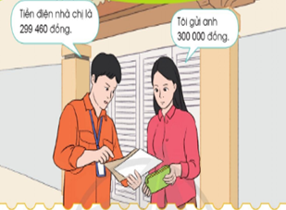  + Khi anh thợ điện đến thu tiền điện báo hết bao nhiêu tiền?  + Chị chủ nhà thanh toán bao nhiêu tiền?  + Khi làm tròn số tiền phải trả đến hàng trăm nghìn thì được bao nhiêu?  - GV và HS nhận xét, khen những HS có câu trả lời tốt, động viên những bạn chưa đưa ra câu trả lời chưa chính xác.  + Theo các em vì sao khi nộp tiền điện  số tiền thường lẻ mà ta lại phải làm tròn số?  - Kết nối: Ở lớp dưới các em đã được học về cách làm tròn chục, tròn trăm, tròn nghìn và tròn chục nghìn. Bài học hôm nay các em sẽ được học và làm quen thêm một cách làm tròn lớn hớn chục, trăm, nghìn, chục nghìn đó chính là hàng trăm nghìn ta học qua bài hôm nay.  - GV ghi bảng: Làm tròn số đến hàng trăm nghìn | - TBVN điều hành lớp hát, vận động tại chỗ  - HS lắng nghe  + Các số tròn chục là những số có hai chữ số( Chữ số đứng trước chỉ hàng chục, chữ số đứng sau chỉ hàmg đơn vị) và bao giờ cũng có số 0 ở cuối.  + Các số tròn ctrăm là những số có ba chữ số( Chữ số đứng trước chỉ hàng chục và trăm, chữ số đứng sau chỉ hàng đơn vị) và bao giờ cũng có số 0 ở cuối.  + Các số tròn nghìn là những số có ba chữ số( Chữ số đứng trước chỉ hàng chục hàng trăm và hàng nghìn, chữ số đứng sau chỉ hàng đơn vị) và bao giờ cũng có số 0 ở cuối.  - HS nêu theo hình thức bắn tên.  - Quan sát tranh thảo luận và Trả lời câu hỏi.  + Hết 299 460 đồng.  + Thanh toán 300 000 đồng.  + Khi làm tròn số đến hàng trăm nghìn, ta so sánh chữ số hàng trăm nghìn với 2. Nếu chữ số hàng trăm nghìn bé hơn 2 thì  làm tròn xuống, còn lại thì làm tròn lên.  + HS trả lời theo ý hiểu.  - HS nhắc nối tiếp đầu bài và ghi vào vở.
B. Hoạt động hình thành kiến thức
* Mục tiêu:
- Hiểu được cách làm tròn số đến hàng trăm nghìn
- Các NL được phát triển qua hoạt động này gồm: NL giao tiếp toán học; NL tư duy và lập luận toán học; NL mô hình hóa toán học.
* Cách thực hiện: Quan sát thực hành trên tia số
1. Làm tròn số đến hàng trăm nghìn.  Ví dụ: Làm tròn các số 320 000; 370000 và 350 000 đến hàng trăm nghìn.  - HS quan sát tia số.  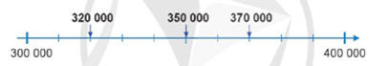  + Việc nhận biết tia số có ý nghĩa gì?  + Qua quan sát vị trí của các số trên tia số các em có nhận xét gì?  + Theo các em vị trí của số 320 000 trên tia số như thế nào với số 300 000?  * Vậy khi làm tròn 320 000 đến hàng trăm nghìn, ta được số 300 000.  + Số 350 000 gần số nào hơn và vị trí nằm của nó như thế nào trên tia số?  * Vậy số 350 000 ta giữ nguyên vì (nó  không lớn hơn 5 hay nhỏ hơn 5). Nó  nằm cách đều hai số.  + Vị trí số 370 000 nằm gần số nào trên  tia số?  * Vậy khi làm tròn 370 000 đến hàng trăm nghìn, ta được số 400 000.  * GV giới thiệu: Khi làm tròn số lên đến hàng chục, ta so sánh chữ số hàng đơn vị với 5. Nếu chữ số hàng đơn vị bé hơn 5 thì làm tròn xuống, còn lại thì làm tròn lên; làm tròn số lên đến hàng trăm, ta so sánh chữ số hàng chục với 5. Nếu chữ số hàng chục bé hơn 5 thì làm tròn xuống, còn lại thì làm tròn lên; làm tròn số đến hàng nghìn, ta so sánh chữ số hàng trăm với 5. Nếu chữ số hàng trăm bé hơn 5 thì làm tròn xuống, còn lại thì làm tròn lên; làm tròn số đến hàng chục nghìn, ta so sánh chữ số hàng nghìn với 5. Nếu chữ số hàng nghìn bé hơn 5 thì làm tròn xuống, còn lại thì làm tròn lên; làm tròn với chữ số hàng trăm nghìn, ta so sánh chữ số hàng trăm nghìn bé hơn 5 thì làm tròn xuống, còn lớn hơn 5 thì làm tròn lên, còn nếu là 5 thì ta giữ nguyên không thay đổi.  - GV yêu cầu HS thảo luận rút ra quy ước làm tròn hàng trăm nghìn.  + Qua đây bạn nào rút ra quy ước làm tròn số hàng trăm nghìn?  - GV yêu cầu HS nhắc lại quy ước làm tròn đến hàng trăm nghìn.  2. Yêu cầu HS quan sát lại tranh khởi động và cách làm tròn số tiền điện phải trả đến hàng trăm nghìn.  - Quan sát tranh và thảo luận câu hỏi:  + Số tiền điện thông báo nộp là 299 460 đồng vậy tại sao khi nộp tiền điện lại phải làm tròn đến hàng trăm nghìn là 300000 đồng?  * GV và kết luận:  Làm tròn số với độ chính xác 5, tức là làm tròn đến chữ số hàng chục  Làm tròn số với độ chính xác 50, tức là làm tròn đến chữ số hàng trăm  Làm tròn số với độ chính xác 500, tức là làm tròn đến chữ số hàng trăm  Làm tròn số với độ chính xác 5000, tức là làm tròn đến chữ số hàng nghìn  Làm tròn số với độ chính xác 50 000, tức là làm tròn đến chữ số hàng chục nghìn.  Làm tròn số với độ chính xác 500 000, tức là làm tròn đến chữ số hàng trăm nghìn.  * GV chốt chuyển: | - HS đọc ví dụ  - Quan sát tia số.  + Thông qua việc nhân biết tia số, xác định vị trí các số trên tia số, sử dụng số để so sánh và nhận biết các số làm tròn một cách nhanh và đơn giản nhất.  + Ta thấy: được trên tia số có các số 320000; 370000 và 350000 và nhận biết được các số tròn trăm nghìn 300 000 và 400 000.  + Ta thấy: Số 320 000 gần với số 300000 hơn 400 000. Khi ta làm tròn đến hàng trăm nghìn ta được 300 000.  + Ta thấy: Số 350 000 nằm vị trí giữa hai số 320000 và 370 000 và nó không nằm gần số 300000 và số 400 000. Khi làm tròn số hàng trăm nghìn thì không được vì khoảng cách giữa các số tròn trăm nghìn mà nó chỉ có thể làm tròn số  hàng chục nghìn.  + Ta thấy: Số 370 000 nằm gần số  400000 trên tia số. Khi làm tròn số 370000 đến hàng trăm nghìn ta được 400 000.  - Nghe GV nhắc và PT.  - HS nghe và nhắc lại.  - Thảo luận nhóm và rút ra quy ước:  + Kho làm số từ 350 000 đến hàng trăm nghìn, ta được số 400 000.  - 3 HS nhắc lại quy ước.  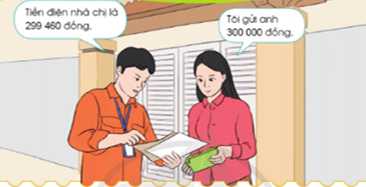  + Vì hiện nay không lưu hành tờ tiền dưới 500 đồng nên cô chủ nhà không thể trả chính xác 299 460 đồng được mà cần phải làm tròn lên là 300 000.  - HS lắng nghe và nhắc lại.
C. Hoạt động thực hành, luyện tập.
* Mục tiêu:
- HS biết cách thực hiện làm tròn được các số đến hàng trăm nghìn.
- Các NL được phát triển qua hoạt động này đó là: NL tư duy và lập luận toán học; NL mô hình hóa toán học và NL giao tiếp toán học.
* Cách thực hiện: Cá nhân, trao đổi nhóm đôi, chia sẻ trước lớp.
Bài 1: Cá nhân  - Gọi HS nêu yêu cầu của bài.  - Gọi 2 HS đọc các số được làm tròn xuất hiện trong bài tập.  + Đây là bài tập gì?  - Yêu cầu 1 HS nhắc lại quy ước làm tròn số đến hàng trăm nghìn.  - Yêu cầu HS dưới lớp là VBT và thảo luận với bạn về cách làm của mình.  - GV Gợi ý các câu hỏi và gọi HS nêu cách làm của mình.  + Số 340 000 được làm tròn thành số bao nhiêu? Vì sao?  + Số 270 000 được làm tròn với số nào? Vì sao?  + Số 850 000 được làm tròn như thế nào? Vì sao?  + Số 6 710 000 được làm tròn như thế nào ? Vì sao?  + Số 9 360 000 được làm tròn như thế nào? Vì sao?  - GV gọi HS nhận xét bài làm của bạn.  - GV nhận xét khen HS có câu trả lời tốt và giải thích rõ nguyên số làm tròn các số mà mình được hỏi.  * GV chốt chuyển bài tập  Bài 2: nhóm 2  - Gọi HS nêu yêu cầu của bài tập  + Bài tập 2 yêu cầu làm gì?  * Lưu ý: Cho HS làm theo cách giải thực tế không cần nêu là quy ước làm tròn số của từng hàng và nêu như một quy tắc, khái quát học thuộc lòng.  - GV gợi ý đặt câu hỏi HS trả lời theo ý hiểu và phat huy tư duy, so sánh để trả lời.  - Để làm tròn số 675 900 đến chục nghìn, hàng trăm nghìn ta thực hiện như thế nào?  - Để làm tròn số 23 414 120 đến hàng chục nghìn, trăm nghìn ta thực hiện như  thế nào?  - Để làm tròn số 407 158 032 đến hàng chục nghìn, trăm nghìn ta thực hiện như  thế nào?  - Yêu cầu HS dựa vào câu hỏi gợi ý và hoàn thành nốt bài tập.  - GV yêu cầu đại diện các nhóm chia sẻ trước lớp cách làm của mình.  - GV gọi các nhóm nhận xét và chữa bài.  - GV nhận xét các nhóm. Tuyên dương.  * Chốt chuyển bài tập  Bài 3: cá nhân  - Gọi HS nêu yêu cầu bài.  + Bài tập 3 yêu cầu làm gì?  * GV hướng dẫn nhắc lại và yêu cầu HS tự hoàn thành bài tập: Xét xem số đã cho gần với số tròn trăm nghìn nào hơn rồi kết luận.  - Đôi dép sandan có giá bao nhiêu tiền?  - Vậy số 289 000 đồng gần số nào? Khi bán giá của đôi dép làm tròn lên đến bao nhiêu đồng?  - Máy tính bảng có giá bán là bao nhiêu?  - Vậy số 3 634 000 đồng gần số nào?  Khi bán giá của máy tính bảng làm tròn lên đến bao nhiêu đồng?  - Máy in có giá bao nhiêu?  - Vậy số 4 159 000 đồng gần số nào? Khi bán giá của máy in làm tròn lên đến bao nhiêu đồng?  - Dựa vào câu hỏi gợi ý HS hoàn thiện bài tập vào vở bài tập.  - Nhận xét chữa bài.  * Chốt chuyển bài tập  Bài 4: Chia sẻ  - HS đọc yêu cầu của bài tập.  - GV hướng dẫn làm.  + Khoảng cách từ Sao Hỏa đến Mặt Trời khoảng bao nhiêu kilomet?  + Bạn Vân Anh nói rằng khoảng cách từ Sao Hỏa đến Mặt Trời khoảng kilomet?  + Theo em, Vân Anh đã làm tròn số đến hàng nào?  + Dựa vào đâu em có thể biết bạn Vân Anh có thể trả lời câu hỏi?  - GV nhận xét chữa bài.  * GV chốt chuyển bài | Bài 1: Cá nhân  - 1 HS nêu yêu cầu.  - 2 HS đọc các số xuất hiện trong bài.  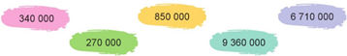  + Dạng bài tập làm tròn số đến hàng trăm nghìn.  - HS nhắc lại quy ước làm tròn số đến hàng trăm nghìn.  - HS làm VBT và thảo luận với bạn về cách làm của mình.  - HS nêu cách làm và chia sẻ với cả lớp cách làm tròn số đến hàng trăm nghìn với các chữ số có trong bài.  Lời giải:  + Số 340 000 được làm tròn thành 300000 vì nó gần số 300 000 hơn là số 400 000. Vậy số 340 000 được làm tròn  đến hàng trăm nghìn, ta được số 300 000  + Số 270 000 ta làm tròn số đến 300 000 vì nó gần số 300 000 ta cũng không thể đưa nó về 200 000 được vì nó cách xa số 270 000. Vậy số 270 000 chỉ có thể làm tròn là 300 000.  + Khi làm tròn số 850 000 đến hàng trăm nghìn ta được số 900 000.  + Số 9 360 000 gần với số 9 400 000 hơn số 9 300 000.  Vì, khi làm tròn số 9 360 000 đến hàng trăm nghìn, ta được số 9 400 000.  + Số 6 710 000 gần với số 6 700 000 hơn số 6 800 000.  Vì, khi làm tròn số 6 710 000 đến hàng trăm nghìn, ta được số 6 700 000.  - Nhận xét bài làm của bạn.  Bài 2: nhóm 2  - HS nêu yêu cầu bài.  + Làm tròn các số sau đến hàng chục nghìn, hàng trăm nghìn.  Số Làm tròn đến  Hàng chục nghìn Hàng trăm nghìn  675 900  23 414 120  407 158 032  - Để làm tròn số 675 900 đến hàng trăm nghìn ta làm qua các bước sau:  Bước 1: Làm tròn đến hàng chục nghìn  Số 675 900 gần với số 680 000 hơn số 670 000. Vậy làm tròn số 675 900 đến hàng chục nghìn ta được số 680 000.  Bước 2: Làm tròn đến hàng chục nghìn  Số 675 900 gần với số 700 000 hơn số 600 000. Vậy làm tròn số 675 900 đến hàng trăm nghìn ta được số 700 000.  + Bước 1: Làm tròn đến hàng chục nghìn Số 23 414 120 gần với số 23 410 000 hơn số 23 420 000. Vậy làm tròn số 23 414 120 đến hàng chục nghìn ta được số 23 410 000.  Bước 2: Làm tròn đến hàng chục nghìn  Số 23 414 120 gần với số 23 400 000 hơn số 23 500 000. Vậy làm tròn số 23 414 120 đến hàng trăm nghìn ta được số 23 400 000.  + Bước 1: Làm tròn đến hàng chục nghìn Số 407 158 032 gần với số 407 160 000 hơn số 407 150 000. Vậy làm tròn số 407 158 032 đến hàng chục nghìn ta được số 407 160 000.  Bước 2: Làm tròn đến hàng chục nghìn  Số 407 158 032 gần với số 407 200 000 hơn số 407 100 000. Vậy làm tròn số 407 158 032 đến hàng trăm nghìn ta được số 407 200 000.  - HS làm bài nhóm đôi.  - Đại diện nhóm chia sẻ cách làm và kết quả bài làm của nhóm.  Lời giải  Số Làm tròn đến  Hàng chục nghìn Hàng trăm nghìn  675 900 680 000 700 000  23 414 120 243 410 000 23 400 000  407 158 032 407 160 000 407 200 000  - Nhận xét bài  Bài 3: cá nhân  - HS nêu yêu cầu bài tập  + Làm tròn giá bán các mặt hàng sau đến hàng trăm nghìn.  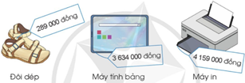  - Đôi dép có giá 289 000 đồng.  - Ta thấy số 289 000 gần với số 300 000 hơn số 200 000. Vậy giá bán của đôi dép khi làm tròn đến hàng trăm nghìn là  300 000 đồng.  - Máy tính bảng có giá bán: 3 634 000 đ  - Ta thấy số 3 634 000 gần với số  3 600 000 hơn số 3 700 000. Vậy giá bán của chiếc máy tính khi làm tròn đến hàng trăm nghìn là 3 600 000 đồng.  - Máy in có giá bán: 4 159 000 đồng  - Ta thấy số 4 159 000 gần với số  4 200 000 hơn số 4 100 000. Vậy giá bán của chiếc máy in khi làm tròn đến hàng trăm nghìn là 4 200 000 đồng.  - HS làm bài tập vào vở.  Đồ vật Giá bán Làm tròn đến hàng trăm nghìn  Đôi dép 289 000 đồng 300 000 đồng  Máy tính bảng 3 634 000 3 600 000 đồng  Máy in 4 159 000 đồng 4 200 000 đồng  - Nhận xét  Bài 4: Chia sẻ  - Đọc yêu cầu bài tập.  + Khoảng cách từ Sao Hỏa đến Mặt Trời khoảng: 214 261 742 km.  + Bạn Vân Anh nói rằng khoảng cách từ Sao Hỏa đến Mặt Trời khoảng:  214 260 000 km.  + Vân Anh đã làm tròn số đến hàng chục nghìn. Ta thấy số 214 261 742 gần với số 214 260 000 hơn số 214 270 000.  + Dựa vào số bạn Vân Anh nói để trả lời câu hỏi của bài toán.  Lời giải  Làm tròn số 214 261 742 km đến hàng chục nghìn ta được 214 260 000. Như vậy, Vân Anh đã làm tròn số đo khoảng cách từ Sao Hỏa đến Mặt trời lên hàng chục nghìn kilomet.
D. Hoạt động vận dụng
* Mục tiêu:
- HS có thể chơi trò chơi “Đố bạn” vận dụng các kiến thức đã học về làm tròn hàng trăm, hàng nghìn, hàng chục nghìn và hàng trăm nghìn trong thực tế cuộc sống.
- Qua hoạt động này HS có thể phát triển được các NL: NL tư duy toán học, NL mô hình hóa toán học và giao tiếp toán học.
* Cách thực hiện: Cá nhân
Bài 4: Trò chơi  - HS đọc yêu cầu của bài tập.  + Bài yêu cầu làm gì?  - GV Hướng dẫn gợi ý.  * Lưu ý: Xét xem số đã cho gần với số tròn trăm, số tròn nghìn, số tròn chục nghìn, số tròn trăm nghìn nào hơn rồi kết luận. Nếu chữ số hàng chục bé hơn 5 thì làm tròn lùi, còn lại thì làm tròn tiến.  - GV yêu cầu HS thực hiện trò chơi.  - GV nhận xét HS chơi trò chơi “Đố bạn”  - HS tiếp tục đặt câu hỏi đố các bạn khác cho đến hết.  - Yêu cầu HS nhận xét các bạn chia sẻ trước lớp và đố nhau đã đúng chưa, cách giải thích có hợp lí không.  - GV nhận xét.  * Củng cố, dặn dò.  - Qua bài học hôm nay em biết thêm được điều gì?  - Làm tròn số giúp ích gì cho con người trong cuộc sống?  - Nhận xét tiết học.  - Chuẩn bị bài sau: Luyện tập - Trang 28, 29. | - HS đọc yêu cầu của bài tập.  + Viết một số có nhiều chữ số sau đó đố bạn đó đến hàng trăm, hàng nghìn, hàng chục nghìn và hàng trăm nghìn.  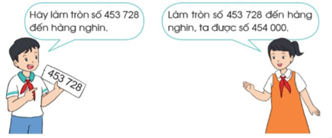  - Nghe.  - HS chơi trò chơi.  Bạn A: Đố bạn số 438 000 đồng được làm tròn đến số 500 000 đồng đúng hay sai?  Bạn B: số 438 000 đồng được làm tròn đến số 500 000 đồng là sai.  * Vì:  + Số 438 000 đồng có chữ số hàng chục nghìn là 3  + Do 3 < 5 nên ta làm tròn lùi thành số 400 000  Vậy số 438 000 làm tròn đến hàng trăm nghìn thành số 400 000.  - Nhận xét  - HS trả lời  - Làm tròn số trong tính toán cũng như trong đời sống, không ít những trường hợp người ta bắt phải làm tròn số để con số ngắn gọn hơn. Tùy vào yêu cầu sẽ có  những cách làm tròn số khác nhau.
IV. ĐIỀU CHỈNH SAU BÀI DẠY

Môn học: KHOA HỌC | Tiết:7+8
Ngày dạy : 30/9/2024
KHÔNG KHÍ XUNG QUANH TA
I. YÊU CẦU CẦN ĐẠT
- Năng lực đặc thù
- Kể được tên thành phần chính của không khí.
- Quan sát, làm thí nghiệm để: nhận biết được sự có mặt của không khí; xác định được một số tính chất của không khí; nhận biết được trong không khí có hơi nước, bụi.
- Trình bày được ứng dụng tính chất của không khí đối với đời sống.
- Năng lực chung
- Năng lực tự chủ và tự học: Chú ý học tập, tự giác tìm hiểu các thành phần của không khí, các tính chất của không khí, ứng dụng tính chất của không khí đối với đời sống.
- Năng lực giải quyết vấn đề và sáng tạo: Nhận biết và giải thích được ở mức độ đơn giản các hiện tượng về môi trường không khí xung quanh thông qua các thí nghiệm được thực hiện.
- Năng lực giao tiếp và hợp tác: Tích cực, sôi nổi và nhiệt tình trong hoạt động nhóm, có khả năng trình bày trước lớp kết quả thảo luận và giải thích cho các thí nghiệm về không khí được thực hiện.
- Phẩm chất
- Phẩm chất trách nhiệm: Có ý thức bảo vệ môi trường không khí xung quanh.
- ĐỒ DÙNG DẠY HỌC
1. Thiết bị dùng chung cho cả lớp: Hình ảnh về biểu đồ thành phần không khí; các hình ảnh minh họa trong sách giáo khoa cho các thí nghiệm về không khí được thực hiện.
2. Thiết bị dùng để thực hành theo nhóm, cá nhân: Bộ dụng cụ thí nghiệm cho từng nhóm: hai cốc nước như nhau, các viên nước đá; một chậu nước, một chai rỗng có nắp đậy, một miếng mút xốp; một chiếc bơm tiêm.
- HOẠT ĐỘNG DẠY HỌC
Hoạt động của GV | Hoạt động của HS
TIẾT 1
KHỞI ĐỘNG
*Mục tiêu:
- Tạo không khí hứng khởi trước giờ học.
*Cách thực hiện:  - GV cho cả lớp vận động và hát theo bài hát “Tập thể dục buổi sáng”.  - GV đặt câu hỏi:  + Hãy cho biết sau khi đếm 1, 2, 3, 4 thì các bạn nhỏ trong bài hát làm gì?  + Khí nào trong không khí cần thiết cho sự hô hấp của con người, động vật và thực vật?  - GV dẫn dắt vào bài mới: “Không khí xung quanh ta”. | - HS vận động và hát theo bài hát.  - HS trả lời.  + Các bạn nhỏ hít thở.  + Khí ô-xi.  - HS lắng nghe.
1. Thành phần của không khí
KHÁM PHÁ
*Mục tiêu:
- Kể được tên các thành phần của không khí.
- Quan sát, làm thí nghiệm để nhận biết được trong không khí có hơi nước.
*Cách thực hiện:  HĐ1: Xác định thành phần của không khí  - GV yêu cầu HS đọc yêu cầu trong SGK trang 17.  “Dựa vào các hình dưới đây, cho biết:  + Thành phần chính của không khí.  + Ngoài các thành phần chính, trong không khí còn chứa những gì?”  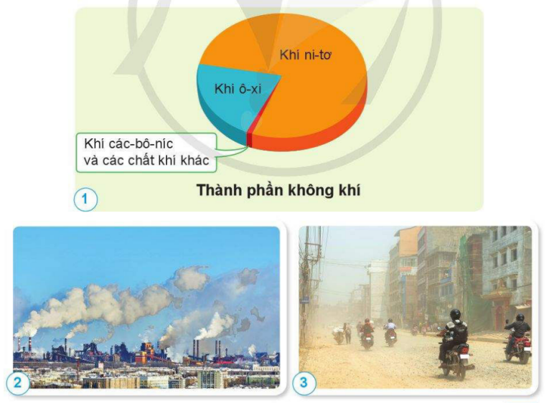  - GV yêu cầu HS quan sát hình 1, 2, 3; sau đó thảo luận nhóm 2 để trả lời:  + Các thành phần chính của không khí.  + Ngoài các thành phần chính, trong không khí còn chứa những gì?  - GV yêu cầu một số HS trả lời, các HS còn lại nhận xét và bổ sung (nếu có).  - GV nhận xét và bổ sung (nếu có).  HĐ2: Thực hành thí nghiệm nhận biết trong không khí có hơi nước  - GV phổ biến cho HS thực hiện thí nghiệm để nhận biết trong không khí có hơi nước như sau:  *Chuẩn bị: Hai cốc nước như nhau và các viên nước đá.  *Tiến hành:  + Quan sát bên ngoài thành cốc A và cốc B.  + Cho một số viên nước đá vào cốc B. Sau khoảng từ 3 đến 5 phút, quan sát hiện tượng xảy ra ở bên ngoài thành cốc A và cốc B.  - GV chia lớp thành các nhóm 6, phát bộ thí nghiệm cho từng nhóm và yêu cầu các nhóm tiến hành thí nghiệm.  - GV yêu cầu đại diện một số nhóm trình bày kết quả thí nghiệm, các nhóm còn lại nhận xét và bổ sung (nếu có).  - GV yêu cầu HS tiếp tục thảo luận nhóm 6 và đưa ra lí do giải thích thành cốc B bị bám những giọt nước nhỏ.  - GV yêu cầu đại diện một số nhóm trả lời, các nhóm còn lại nhận xét và bổ sung (nếu có).  - GV nhận xét và bổ sung (nếu có). | - HS đọc yêu cầu.  - HS thực hiện.  - Một số HS trả lời, các HS còn lại nhận xét và bổ sung (nếu có).  + Các thành phần chính của không khí: khí ni–tơ, khí ô–xi.  + Ngoài các thành phần chính, trong không khí còn chứa: khí các–bô–níc và các chất khí khác.  - HS lắng nghe.  - HS lắng nghe.  - HS thực hiện.  - Đại diện một số nhóm trình bày kết quả thí nghiệm, các nhóm còn lại nhận xét và bổ sung (nếu có).  + Thành cốc B bị bám những giọt nước nhỏ.  - HS thực hiện.  - Đại diện một số nhóm trả lời, các nhóm còn lại nhận xét và bổ sung (nếu có).  + Do cốc B có nước đá nên nhiệt độ xuống thấp, khiến cho hơi nước trong không khí xung quanh cốc bị ngưng tụ thành giọt nước nhỏ bám quanh thành cốc.  - HS lắng nghe.
LUYỆN TẬP VÀ VẬN DỤNG
*Mục tiêu:
- Tìm các hiện tượng trong thực tế cho thấy không khí có chứa bụi, hơi nước.
*Cách thực hiện:  HĐ3: Liên hệ thực tế về việc không khí có chứa bụi, hơi nước  - GV yêu cầu HS thảo luận nhóm 4 để nêu một số ví dụ chứng minh trong không khí có chứa hơi nước, bụi.  - GV yêu cầu đại diện một số nhóm trả lời, các nhóm còn lại nhận xét và bổ sung (nếu có).  - GV đặt câu hỏi để HS rút ra kết luận:  + Trong không khí gồm có những thành phần nào?  + Đâu là thành phần chính của không khí?  - GV nhận xét và bổ sung (nếu có).  *Tiếp nối:  - GV yêu cầu HS về nhà xem lại bài.  - GV yêu cầu HS chuẩn bị nội dung tiết học tiếp theo: “Không khí xung quanh ta (tiết 2)”. | - HS thực hiện.  - Đại diện một số nhóm trả lời, các nhóm còn lại nhận xét và bổ sung (nếu có).  + Vào sáng sớm, đặc biệt là vào mùa đông, trời lạnh, ta sẽ thấy hiện tượng sương mù.  + Khi để đồ vật ở bên ngoài không khí, không có che chắn gì, sau một thời gian sẽ thấy bụi bẩn bám vào đồ vật.  - HS trả lời.  + Trong không khí gồm có: khí ni–tơ, khí ô–xi, hơi nước, khói, bụi, khí các–bô–níc và các chất khí khác.  + Thành phần chính của không khí là khí ni–tơ và khí ô–xi.  - HS lắng nghe.
V. ĐIỀU CHỈNH SAU TIẾT DẠY

Môn học: TIẾNG VIỆT | Tiết: 26
Ngày dạy : 2/10/2024
CHĂM HỌC, CHĂM LÀM
I. YÊU CẦU CẦN ĐẠT:
Sau bài học này, học sinh sẽ:
1. Phát triển các năng lực đặc thù:
1.1. Phát triển năng lực ngôn ngữ:
- Trình bày được ý kiến về tính cách của nhân vật trong một câu chuyện đã học.
- Trao đổi với các bạn về những việc làm của bản thân (hoặc của người khác) thể hiện được đức tính chăm chỉ trong học tập và lao động
- Biết điều chỉnh bài nói phù hợp với thái độ, phản hồi của người nghe.
- Biết cách nghe, ghi chép vắn tắt nhận xét về bài nói và ý kiến của bạn trong trao đổi về cách đặt câu hỏi hoặc phát biểu ý kiến.
1.2. Phát triển năng lực văn học:
- Cảm nhận được đặc điểm nhân vật trong văn bản đã học.
2. Góp phần phát triển các năng lực chung và phẩm chất:
- Phát triển NL giao tiếp và hợp tác (biết nghe, ghi, trao đổi cùng các bạn, chủ động, tự nhiên, tự tin, có thái độ đúng khi nghe và nói: lắng nghe, tôn trọng người nói, tôn trọng người nghe)
- Bồi dưỡng PC chăm chỉ (có ý thức chăm chỉ, yêu quý những người say mê học tập, ham thích lao động)
II. ĐỒ DÙNG DẠY HỌC:
- GV chuẩn bị: Ti vi, máy tính, tranh minh hoạ bài đọc trong SGK.
- HS chuẩn bị: SGK Tiếng Việt 4, tập một, Vở bài tập Tiếng Việt 4, tập một.
III. PHƯƠNG PHÁP VÀ HÌNH THỨC TỔ CHỨC DẠY HỌC:
- Phương pháp dạy học: thuyết trình, đàm thoại, thảo luận nhóm.
- Hình thức tổ chức dạy học: hoạt động độc lập, hoạt động nhóm, tổ chức dạy học theo kĩ thuật mảnh ghép.

IV. CÁC HOẠT ĐỘNG DẠY VÀ HỌC:
Hoạt động của giáo viên | Hoạt động của học sinh
1. Khởi động:
- Mục tiêu: + Tạo không khí vui vẻ, phấn khởi trước giờ học.
+ Kiểm tra kiến thức đã học của học sinh ở bài trước.
- Cách tiến hành:
- GV tổ chức cho HS hát và kết hợp vận động một bài mà các em yêu thích.  - GV dẫn dắt vào bài mới: Trong tiết nói và nghe hôm nay, các em trình bày ý kiến về tính cách của nhân vật trong một câu chuyện đã học ở bài 2. Sau đó, các em sẽ trao đổi về những việc làm của bản thân (hoặc của một người mà các em biết) thể hiện đức tính chăm chỉ trong học tập và lao động. | - TBVN bắt nhịp cho cả lớp hát kết hợp vận động theo nhạc.  - HS lắng nghe.
2. Khám phá.
- Mục tiêu: Trình bày ý kiến về tính cách của nhân vật trong câu chuyện đã học ở Bài 2/ Trao đổi với các bạn về những việc làm của em (hoặc của một người mà em biết) thể hiện đức tính chăm chỉ trong học tập và lao động.
- Cách tiến hành:
Hoạt động 1: Chuẩn bị cho bài nói.
Đề 1: Trình bày ý kiến về tính cách của nhân vật trong câu chuyện đã học ở Bài 2
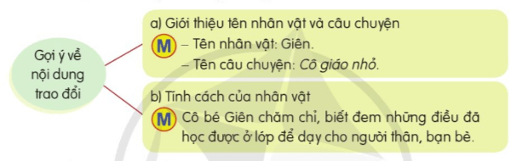
Đề 2: Trao đổi với các bạn về những việc làm của em (hoặc của một người mà em biết) thể hiện đức tính chăm chỉ trong học tập và lao động.

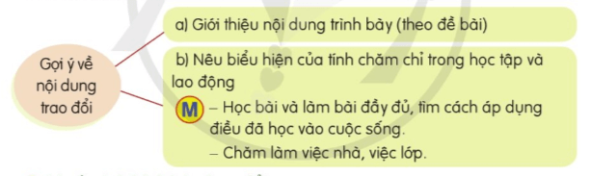

- GV mời HS đọc yêu cầu bài.  - GV yêu cầu HS quan sát, đọc gợi ý và chọn 1 trong 2 đề.  - GV hỏi: Em chọn đề nào?  + Nếu học sinh chọn đề 1: Em sẽ giới thiệu nhân vật nào? Vì sao em chọn nhân vật đó?  + Nếu học sinh chọn đề 2: Em sẽ giới thiệu về việc làm của ai? Đó là việc gì? Vì sao em chọn giới thiệu việc làm đó? | - 1-2 HS đọc yêu cầu bài.  - HS quan sát, đọc gợi ý 2 đề.  - HS ngồi thành 2 dãy: dãy chọn đề 1 và dãy chọn đề 2
3. Luyện tập:
- Mục tiêu:
+ Trình bày bài nói theo 5 bước: Nói về gì? - Tìm ý - Sắp xếp ý - Nói - Hoàn chỉnh (bài nói). Trình bày tự tin.
+ Biết lắng nghe, nhận xét và đánh giá ý kiến của bạn.
- Cách tiến hành:
Hoạt động 2: Trình bày bài nói.  * Hoạt động nhóm đôi: Cho HS trình bày bài nói trong nhóm đôi dựa vào nội dung đã chuẩn bị.  * Hoạt động cả lớp: Yêu cầu các nhóm cử đại diện trình bày bài nói trước lớp  - GV lưu ý HS cách trình bày: nội dung, dùng từ, diễn đạt, ngữ điệu nói kết hợp thái độ, cử chỉ khi nói…..  - GV nhận xét, bình chọn bài nói hay, trình bày hấp dẫn. | - HS trao đổi với bạn  - Đại diện trình bày bài của mình trước lớp  - Các HS khác nhận xét
4. Củng cố, dặn dò:
- Mục tiêu:
+ Củng cố những kiến thức đã học trong tiết học để học sinh khắc sâu nội dung.
+ Tạo không khí vui vẻ, hào hứng, lưu luyến sau khi học sinh bài học.
+ Phát triển năng lực ngôn ngữ.
- Cách tiến hành:
- GV hỏi: Qua tiết học ngày hôm nay, em học được những gì?  - GV nhận xét tiết học, tuyên dương HS có bài nói hay, thuyết phục, những HS tiến bộ về kĩ năng nói, nghe.  - Giao nhiệm vụ HS về nhà chia sẻ bài nói cho người thân nghe. | - HS nối tiếp chia sẻ trước lớp  - HS Lắng nghe, rút kinh nghiệm.
- Điều chỉnh sau bài dạy

Môn học: TOÁN Tiết 17+18
Ngày dạy : 2/10/2024
LUYỆN TẬP

I. YÊU CẦU CẦN ĐẠT
1. Năng lực đặc thù:
- Năng lực tư duy và lập luận toán học: Luyện tập về đọc, viết, so sánh các số có nhiều chữ số, làm tròn số đến hàng trăm nghìn.
- Năng lực giải quyết vấn đề toán học: Nhận biết số chẵn, số lẻ. Vận dụng được cách so sánh, phân tích các số có nhiều chữ số và làm tròn số đến hàn trăm nghìn vào thực tế cuộc sống.
2. Năng lực chung.
- Tự chủ và tự học: Học sinh tích cực, chủ động suy nghĩ để giải các bài tập.
- Giao tiếp và hợp tác: Trao đổi, thảo luận với bạn bè về các cách giải các bài toán về số chẵn, số lẻ, làm tròn số đến hàng trăm nghìn qua các bài tập và tình huống thực tế
- Giải quyết vấn đề và sáng tạo: Đề xuất được các cách giải khác nhau đối với bài toán liên quan đến số chẵn, số lẻ, làm tròn số trong thực tế cuộc sống.
3. Phẩm chất.
Hình thành sự chăm chỉ, trung thực và ý thức trách nhiệm đối với bản thân và tập thể. Biết chăm chỉ học tập nghiêm túc. Yêu thích học Toán.
II. ĐỒ DÙNG DẠY HỌC:
- GV: Bảng phụ ghi các hàng từ trăm triệu đến đơn vị trong đó có các ô để học sinh có thể điền số và viết số; SGK Toán 1.
- HS: SGK, VBT Toán tập 1, bộ đồ dùng học Toán 4.
III. CÁC HOẠT ĐỘNG DẠY - HỌC CHỦ YẾU:
Hoạt động của giáo viên | Hoạt động của học sinh
A. Hoạt động mở đầu
* Mục tiêu:
- Cho học sinh ổn định tổ chức đầu giờ, tạo tâm thế vui tươi, phấn khởi và kết nối với bài học.
- Qua đây hoạt động này HS phát triển được các NL đó là NL giao tiếp toán học.
* Cách thực hiện: Cá nhân
- Ổn định tổ chức: Cho HS hát “ Bé học phép trừ”.  - Khởi động: Yêu cầu HS quan sát câu hỏi và trả lời.  + Số chẵn là gì? Hãy nêu ví dụ?  + Số lẻ là gì? Hãy nêu ví dụ?  + Cách đọc các số chẵn lẻ như thế nào?  + Hãy nêu lại quy ước làm tròn số đến hàng trăm nghìn  - GV gọi học sinh nhận xét câu trả lời của các bạn.  - Kết nối: Ở lớp 2, 3 chúng ta đã học cách làm tròn chục, tròn trăm, tròn nghìn, tròn chục nghìn lớp 4 học tròn trăm nghìn, cách đọc và nhận biết so sánh số chẵn, số lẻ như thế nào. Hôm nay các em sẽ được luyện tập và thực hành các dang toán đó để khác sâu kiến thức về nó hơn.  - Ghi bảng: Luyện tập - Trang 28, 29 | - TBVN điều hành lớp hát, vận động tại chỗ.  - Quan sát đọc câu hỏi và trả lời:  - Số chẵn là những số có đuôi sau cùng là các số 0, 2, 4, 6, 8.  Ví dụ: 2, 4, 6, 8, 10, 12, 14, 16,....  - Số lẻ là số sau cùng có đuôi là 1, 3, 5, 7, 9 và khi chia cho 2 sẽ có số dư.  Ví dụ: 11, 13, 15, 17, 19, 21, 23,....  - HS đọc.  - Nếu chữ số đầu tiên trong các chữ số bị bỏ đi nhỏ hơn 5 thì ta giữ nguyên bộ phận còn lại. Trong trường hợp số nguyên thì ta thay các chữ số bỏ đi bằng chữ số 0.  + Nếu chữ số đầu tiên trong các chữ số bị bỏ đi lớn hơn hoặc bằng 5 thì ta cộng thêm 1 vào chữ số cuối cùng của bộ phận còn lại. Trong trường hợp số nguyên thì ta thay các chữ số bỏ đi bằng chữ số 0.  - Nhận xét câu trả lời.  - HS lắng nghe.  - HS nhắc nối tiếp đầu bài và ghi vở
B. Hoạt động luyện tập, thực hành
* Mục tiêu:
- Luyện tập về đọc, viết, so sánh các số có nhiều chữ số, làm tròn số đến hàng trăm nghìn.
- Nhận biết số chẵn, số lẻ.
- Vận dụng được cách so sánh, phân tích các số có nhiều chữ số và làm tròn số đến hàn trăm nghìn vào thực tế cuộc sống.
- Qua hoạt động này HS hình thành và phát các NL toán học sau: NL tư duy và lập luận, NL giao tiếp, NL giải quyết các vấn đề.
* Cách thực hiện: cá nhân, nhóm 2, chia sẻ.
Bài 1: Cá nhân  - GV gọi HS nêu yêu cầu của bài tập.  - Bài tập 1 thực hiên theo gì?  + Quan sát bài tập hãy cho biết trong đó có mấy lớp, đó là lớp nào?  + Lớp đơn vị có mấy hàng đó là những hàng nào?  + Lớp nghìn có mấy hàng đó là những hàng nào?  + Lớp triệu có mấy hàng đó là những hàng nào?  - Mẫu: Số 150 927 643 gồm mấy hàng, mấy lớp? Hãy nêu các chữ số ở các hàng và lớp đó.  - Hãy đọc Số 150 927 643. | - HS nêu yêu cầu của bài tập.  - Thực hiện (theo mẫu):  + Có 3 lớp, đó là các lớp: Lớp đơn vị. Lớp nghìn. Lớp triệu.  + Lớp đơn vị có 3 hàng đó là các hàng: hàng trăm, hàng chục và hàng đơn vị  + Lớp nghìn có ba hàng: hàng nghìn, hàng chục nghìn và hàng trăm nghìn.  + Lớp triệu có 3 hàng: hàng triệu, hàng chục triệu, hàng trăm triệu.  - Mẫu: Số 150 927 643 gồm 3 hàng, 3 lớp. + Lớp đơn vị gồm:6 trăm, 4 chục và 3 đơn vị .  + Lớp nghìn gồm: 9 trăm nghìn, 2 chục nghìn và 7 nghìn.  + Lớp triệu gồm:1 trăm triệu, 5 chục triệu.  - Đọc số: Một trăm năm mươi triệu chín trăm hai mươi bảy nghìn sáu trăm bốn mươi ba
Số | Lớp triệu |  |  | Lớp nghìn |  |  | Lớp đơn vị |  |  | Đọc số
 | Hàng trăm triệu | Hàng chục triệu | Hàng triệu | Hàng trăm nghìn | Hàng chục nghìn | Hàng nghìn | Hàng trăm | Hàng chục | Hàng đơn vị
293 190 180 | 2 | 9 | 3 | 1 | 9 | 0 | 1 | 8 | 0 | Hai trăm chín mươi ba triệu một trăm chín mươi nghìn một trăm tám mươi
303 000 000 | 3 | 0 | 3 | 0 | 0 | 0 | 0 | 0 | 0 | Ba trăm linh ba triệu
765 174 524 | 7 | 6 | 5 | 1 | 7 | 4 | 5 | 2 | 4 | Bảy trăm sáu mươi lăm triệu một trăm bảy mươi tư nghìn năm trăm hai mươi tư
591 210 000 | 5 | 9 | 1 | 2 | 1 | 0 | 0 | 0 | 0 | Năm trăm chín mươi mốt triệu hai trăm mười nghìn

- GV gọi HS đọc lại các số vừa phân tích hàng và lớp.  - Yêu cầu HS làm bài, sau đó kiểm tra  rồi đổi chéo vở kiểm tra kết quả.  - Gọi HS nhận xét  - GV nhận xét chữa bài.  * GV chốt chuyển  Bài 2: nhóm đôi  - GV gọi HS nêu yêu cầu của bài tập.  - Bài tập 2 yêu cầu là gì?  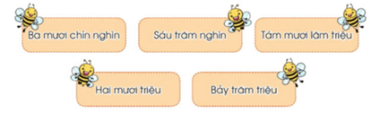  - GV yêu cầu HS thảo luận nhóm đôi và tìm hiểu từng con số, viết thành số, số đó có mấy chữ số, số đó có mấy số 0.  - YC học sinh nêu và chia sẻ cách làm của nhóm trước lớp.  - Số 39 000 nghìn gồm mấy chữ số? Có mấy chữ số 0?  - Số 600 000 nghìn gồm mấy chữ số? Có mấy chữ số 0?  - Số 85 000 000 triệu gồm mấy chữ số? Có mấy chữ số 0?  - Số 20 000 000 triệu gồm mấy chữ số? Có mấy chữ số 0?  - Số 700 000 000 triệu gồm mấy chữ số? Có mấy chữ số 0?  - GV yêu cầu HS làm bài vào vở, sau đó đổi chéo vở kiểm tra cách làm cùng bạn trong nhóm.  - GV yêu cầu HS nhận xét bài của bạn.  - GV nhận xét, tuyên dương nhóm thực hiện tốt, nhanh.  * GV chốt chuyển  Bài 3:  - Đọc yêu cầu bài  - Bài yêu cầu làm gì?  3.1. Nhận biết số chẵn, số lẻ.  - GV cho HS thảo luận nhóm 4 và lấy một số ví dụ cụ thể.  + Số nào là số chia hết cho 2? Lấy ví dụ các số đó?  * Ghi chú: Số chia hết cho 2 là số chia cho 2 không còn dư.  + Số nào là số không chia hết cho 2? Lấy ví dụ  * Chi chú: Số không chia hết cho 2 là số chia cho 2 còn dư 1.  - GV gọi học sinh đọc lại phần ghi chú trên bảng.  3.2. Luyện tập, thực hành.  - Gọi HS đọc yêu cầu của bài.  - GV yêu cầu HS làm bài, và đổi chéo kiểm tra kết quả.  a) Trong các số 41, 42, 43, 100, 3 015, 60 868, số nào là số chẵn? Số nào là số lẻ?  b) Nhận xét về chữ số tận cùng trong các số lẻ, các số chẵn ở câu a.  c) Đọc thông tin sau rồi lấy ví dụ minh họa:  • Các số có chữ số tận cùng là 0, 2, 4, 6, 8 thì chia hết cho 2.  • Các số có chữ số tận cùng là 1, 3, 5, 7, 9 thì không chia hết cho 2.  3.3. Vận dụng  - Từ nhận xét trên Yêu cầu HS lấy ví dụ minh họa về các số chia hết cho 2 và các số không chia hết cho 2.  - GV nhận xét, chưa bài, tuyên dương.  * GV chốt chuyển:  Bài 4: cá nhân  - HS đọc yêu cầu bài.  - Bài tập 4 yêu cầu làm gì?  - Yêu cầu HS tự làm vào vở bài tập.  * Hướng dẫn: HS đếm thêm các số chẵn và số lẻ tương ứng trong ô ?  - GV yêu cầu HS đổi vở kiểm tra kết quả.  - GV nhận xét, tuyên dương.  * GV chốt chuyển.  Bài 5  - HS đọc yêu cầu bài  - Bài tập yêu cầu làm gì?  * Hướng dẫn: Cho HS chơi trò chơi theo nhóm 4. Một bạn nêu một số có 4 chữ số tùy ý, chỉ một bạn trong nhóm cho biết là số chẵn hay số lẻ. Bạn trả lời đúng thì tiếp tục nêu một số và yêu cầu thành viên khác trong nhóm trả lời. Cứ thay phiên và đến khi tất cả các thành viên trong nhóm trả lời.  - GV yêu cầu tất cả các nhóm cùng tham gia chơi.  - GV cho HS nhận xét, nêu lại cách nhận số chẵn và số lẻ và dựa vào số tận cùng.  - GV nhận xét các nhóm chơi.  * GV chốt chuyển  Bài 6: cá nhân  - HS đọc yêu cầu bài  - Bài tập yêu cầu làm gì?  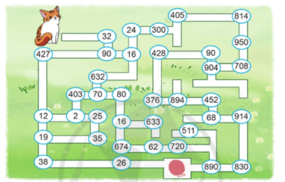  - GV nhận xét. Khen học sinh.  * Chú mèo đi đi theo con đường ghi các  số như sau: 32; 90; 16; 632; 70; 80; 16;  674; 62; 720; 890.  * GV chốt chuyển  Bài 7  - HS đọc yêu cầu bài  - Bài tập yêu cầu làm gì?  * HS học sinh làm bài: Quan sát bảng số liệu dân số của Thái Bình, Đà Nẵng, Bình Dương, Quảng Ninh. Đọc dân số của các tỉnh đó, và sắp xếp các tỉnh có dân số từ thấp đến cao.  - HS làm vở bài tập.  a) Em hãy đọc số dân của các tỉnh, thành phố đó theo thứ tự tăng dần.  b) Em hãy làm tròn số dân của các tỉnh, thành phố đó đến hàng trăm nghìn.  - GV yêu cầu HS đổi chéo vở kiểm tra bài làm của nhau.  - GV yêu cầu HS nhận xét, chữa bài bạn  - GV nhận xét, chữa bài, khen HS.  * GV chốt chuyển | - HS đọc  - HS làm bài, đổi vở kiểm tra chéo nhau.  - Nhận xét  - Nge GV nhận xét.  Bài 2: nhóm đôi  - HS nêu yêu cầu c  ủa bài tập.  - Bài tập 2 yêu cầu là: Viết các số sau rồi cho biết mỗi số có bao nhiêu chữ số, mỗi số có bao nhiêu chữ số 0:  - HS thảo luận nhóm đôi và tìm hiểu từng con số, viết thành số, số đó có mấy chữ số, số đó có mấy số 0.  - Đại diện nhóm chia sẻ trước lớp.  - Ba mươi chín nghìn: 39 000. Số 39 000 có 5 chữ số và có 3 chữ số 0.  - Sáu trăm nghìn: 600 000. Số 600 000 có 6 chữ số và có 5 chữ số 0.  - Tám trăm lăm triệu: 85 000 000. Số 85 000 000 có 8 chữ số và có 6 chữ số 0.  - Hai mươi triệu: 20 000 000. Số 20 000 000 có 8 chữ số và có 7 chữ số 0.  - Bảy trăm triệu: 700 000 000. Số 700 000 000 có 9 chữ số và có 8 chữ số 0.  - HS làm bài vào vở.  Lời giải  Số đã cho Viết số Số chữ số Chữ số 0  Ba mươi chín nghìn 39 000 5 3  Sáu trăm nghìn 600 000 6 5  Tám trăm lăm triệu 85 000 000 8 6  Hai mươi triệu 20 000 000 8 7  Bảy trăm triệu 700 000 000 9 8  - Nhận xét bài của bạn trong nhóm.  Bài 3:  - Đọc yêu cầu bài.  - Bài yêu cầu về số chẵn, số lẻ.  - HS thảo luận nhóm trả lời các câu hỏi.  + Số chia hết cho 2 là số chẵn.  Ví dụ: 0, 2, 4, 6, 8, .., 156, 158, 160, ... là các số chẵn.  + Số không chia hết cho 2 là số lẻ.  Ví dụ: 1, 3, 5, 7, 9, ... 567, 569, 571, ... là các số lẻ.  - 3 HS đọc lại ghi chú trên bảng  - HS đọc yêu cầu bài.  - HS làm bài vào vở bài tập, sau đó đổi vở kiểm tra kết quả của nhau.  a) Trong các số đã cho:  + Số chẵn: 42, 100, 60 868.  + Số lẻ: 41, 43, 3 015.  b) Trong các số đã cho:  + Chữ số tận cùng trong các số chẵn ở câu a là: 0, 2, 8.  + Chữ số tận cùng trong các số lẻ ở câu a là: 1, 3, 5.  c) Ví dụ.  - Các số chia hết cho 2 là 24, 40, 42, 64, 76, 88, 90,...  - Các số không chia hết cho 2 là 21, 43, 45, 67, 79,.....  - Các số chia hết cho 2: 100, 102, 104, 106,.... 1000, 2022, 2224,.....  - Các số không chia hết cho 2: 101, 103, 105, 107, 109,.... 211, 213, 215, 217, 219,.... 301, 303,....  Bài 4: cá nhân  - HS đọc yêu cầu bài.  - a) Nêu số chẵn, lẻ thích hợp cho mỗi ô ? sau:  - HS tự làm vở bài tập.  Lời giải  a) Dãy số đã cho gồm các số chẵn liên tiếp cách đều 2 đơn vị.  Vậy ta điền như sau:  280; 282; 284; 286 ; 288 ; 290  b) Dãy số đã cho gồm các số lẻ liên tiếp cách đều 2 đơn vị.  Vậy ta điền như sau:  8 16; 8 169; 8 171; 8 173 ; 8 175 ;  8 177.  - HS đổi vở kiểm tra kết quả.  Bài 5  - 1 HS đọc yêu cầu bài.  - Viết một số có bốn chữ số rồi đố bạn số đó là số chẵn hay số lẻ.  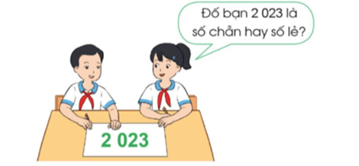  - HS nghe HS chơi trò chơi.  Ví dụ:  + Bạn A: Đố bạn số 2 024 là số chẵn hay số lẻ?  ⟹ Bạn B trả lời: Số 2 024 là số chẵn.  + Bạn C: Đố bạn số 1224 là số chẵn hay số lẻ?  ⟹ Bạn D trả lời: Số 1224 là số chẵn.  Bạn A: Đố bạn số 1313 là số chẵn hay số lẻ?  ⟹ Bạn B trả lời: Số 1313 là số lẻ,.....  Bài 6: cá nhân  - 1 HS đọc yêu cầu bài.  - Em hãy chỉ đường giúp chú mèo tìm  được cuộn len bị thất lạc bằng cách đi theo con đường ghi các số chẵn:  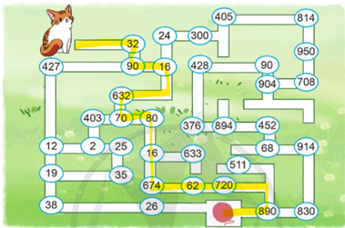  Bài 7  - 1 HS đọc yêu cầu bài.  - Bảng dưới đây cho biết thông tin về dân số của một số tỉnh, thành phố ở nước ta năm 2020:  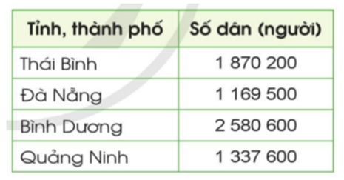  a) Sắp xếp các tỉnh, thành phố theo thứ tự số dân tăng dần: Đà Nẵng, Quảng Ninh, Thái Bình, Bình Dương.  Đọc số dân của các tỉnh, thành phố đó theo thứ tự tăng dần:  + Một triệu một trăm sáu mươi chín nghìn năm trăm; 1 169 500  + Một triệu ba trăm ba mươi bảy nghìn sáu trăm; 1 370 600  + Một triệu tám trăm bảy mươi nghìn hai trăm; 1 870 2000  + Hai triệu năm trăm tám mươi nghìn sáu trăm; 2 580 600.  b) Làm tròn số dân của các tỉnh, thành phố đó đến hàng trăm nghìn.  + Làm tròn dân số tỉnh Thái Bình đến hàng trăm nghìn là 1 900 000.  + Làm tròn dân số tỉnh Đà Nẵng đến hàng trăm nghìn là 1 200 000.  + Làm tròn dân số tỉnh Bình Dương đến hàng trăm nghìn là 2 600 000.  + Làm tròn dân số tỉnh Quảng Ninh đến hàng trăm nghìn là 1 300 000.  Tỉnh thành Số dân (người) Làm tròn  Đà Nẵng 1 169 500 1 200 000.  Quảng Ninh 1 370 600 1 300 000  Thái Bình 1 870 200 1 900 000  Bình Dương 2 580 600 2 600 000  - Kiểm tra đổi vở.  - HS nhận xét chưa bài cùng nhau.
C. Hoạt động vận dụng
* Mục tiêu:
- Biết vận dụng các số chẵn, số lẻ và làm tròn số đến hàng trăm nghìn trong thực tiễn cuộc sống.
- Qua hoạt động này HS hình thành và phát các NL toán học sau: NL tư duy và lập luận, NL giao tiếp, NL mô hình hóa toán học.
* Cách thực hiện:
Bài 8:  - HS đọc yêu cầu bài  - Bài tập yêu cầu làm gì?  - HS tìm hiểu giá tiền một số đồ vật, ghi lại các con số chỉ giá tiền cho bạn nghe.  - GV nhận xét, khen HS nêu được nhiều nhất các đồ vật có quanh ta và nêu được  giá tiền của các vật dụng đó.  * Củng cố, dặn dò.  - Qua bài học hôm nay các em biết thêm những điều gì ?  - Hãy nêu cảm nhận qua bài học em luyện tập được những gì?  - Nhận xét tiết học  - Chuẩn bị bài tiếp theo: Số tự nhiên, dãy số tự nhiên - Trang 31, 32. | - 1 HS đọc yêu cầu bài.  - Em hãy tìm hiểu giá tiền một số đồ vật có giá trị đến triệu đồng, chục triệu đồng, trăm triệu đồng rồi ghi lại.  Ví dụ:  - Chiếc máy tính để bàn có giá khoảng 8 triệu đồng.  - Chiếc tủ lạnh có giá khoảng 23 triệu đồng.  - Chiếc ô tô có giá khoảng 750 triệu đồng.  + HS nêu giá tiền của một số đồ vật quanh cuộc sống hàng ngày của chúng ta và gia đình.  Ví dụ: Chiếc xe máy có giá khoảng 40 triệu đồng.  Chiếc ti vi có giá khoảng 25 triệu đồng.  Chiếc điện thoại di dộng có giá khoảng 15 triệu đồng.  Cái bảng con có giá khoảng 15 000 đồng  Hộp phấn có giá khoảng 5 000 đồng  Quyển vở ô ly 80 trang có giá khoảng  10 000 đồng,....  - HS nghe.  - HS trả lời.  - HS nêu cảm nhận sau khi luyện tập xong.
IV. ĐIỀU CHỈNH SAU BÀI DẠY

MÔN: Giáo dục thể chất  CHỦ ĐỀ 1: ĐỘI HÌNH ĐỘI NGŨ  BÀI 2: ĐỘNG TÁC ĐI ĐỀU NHIỀU HÀNG DỌC VÒNG BÊN PHẢI  TIẾT 4: ÔN ĐỘNG TÁC ĐI ĐỀU NHIỀU HÀNG DỌC VÒNG BÊN PHẢI  Số tiết: 04  Thời gian thực hiện: Ngày 2/10/2024  I. YÊU CẦU CẦN ĐẠT  1. Năng lực  - Biết khẩu lệnh và cách thức thực hiện được động tác đi đều nhiều hàng dọc vòng bên phải, biết cách chơi trò chơi, để thực hiện nhiệm vụ học tập.  - Hình thành và phát triển năng lực tự chủ và tự học: Thông qua việc tự xem trước khẩu lệnh, quan sát tranh ảnh cách thực hiện động tác đi đều nhiều hàng dọc vòng bên phải trong sách giáo khoa.  - Hình thành và phát triển năng lực giao tiếp và hợp tác: Biết phân công, hợp tác trong nhóm để thực hiện các động tác và trò chơi.  - Hình thành và phát triển năng lực chăm sóc sức khỏe: Biết thực hiện vệ sinh sân tập, thực hiện vệ sinh cá nhân trước, trong và sau khi tập để đảm bảo an toàn trong tập luyện, biết điều chỉnh chế độ dinh dưỡng đảm bảo cho cơ thể.  - Hình thành và phát triển năng lực giải quyết vấn đề và sang tạo: Thông qua việc thực hiện được động tác đi đều nhiều hàng dọc vòng bên phải. Biết quan sát tranh, tự khám phá bài và quan sát động tác làm mẫu của giáo viên để tập luyện.  2. Phẩm chất: Bài học góp phần bồi dưỡng cho học sinh các phẩm chất.  - Nghiêm túc, tích cực, hăng hái, đoàn kết trong tập luyện và hoạt động tập thể.  II. ĐỒ DÙNG DẠY HỌC  - Giáo viên chuẩn bị: Trang phục thể thao, còi phục vụ trò chơi.  - Học sinh chuẩn bị: Trang phục gọn gàng, giày thể thao hoặc dép quai hậu  III. CÁC HOẠT ĐỘNG DẠY HỌC CHỦ YẾU  Nội dung LV Đ Phương pháp, tổ chức và yêu cầu  Hoạt động GV Hoạt động HS  I. Hoạt động mở đầu 1. Nhận lớp 2. Khởi động - Chạy nhẹ nhàng 1 vòng quanh sân tập. - Xoay các khớp cổ tay, cổ chân, vai, hông, gối,... kéo dãn cơ. - Tập bài võ cổ truyền 27 động tác. 3. Trò chơi. - Trò chơi “Xâu chuỗi” III. Hoạt động luyện tập. 1. Động tác đi đều nhiều hàng dọc vòng bên phải. Tập đồng loạt Tập theo tổ nhóm Thi đua giữa các tổ 2.Trò chơi “Vòng phải tải hàng” III. Hoạt động vận dụng * Vận dụng kiến thức: - Hs quan sát tranh, ảnh. IV. Hoạt động kết thúc. - Thả lỏng cơ toàn thân. - Củng cố hệ thống bài học. - Nhận xét và hướng dẫn tập luyện ở nhà. - Xuống lớp. 6-10 phút 1-2 phút 3-5 phút 2Lx8N 1-2 phút 18-22 phút 12-15 phút 2-4 phút 3-5 phút 1-3 phút 4-6 phút 1-3 phút 4-6 phút 2L x 8N - Nghe cán bộ lớp báo cáo. - Hỏi về sức khỏe của Hs. - Thầy trò chúc nhau. - Phổ biến nội dung, nhiệm vụ và yêu cầu giờ học. - GV di chuyển và quan sát, chỉ dẫn cho HS thực hiện. * Lưu ý: Khi khởi động GV nên kết hợp với âm nhạc nhằm tạo sự hưng phấn, tích cực hơn cho HS trong giờ học. -Gv tổ chức Hs chơi trò chơi. - Gv hô nhịp 1 lần và giao cán sự lớp hô. - Hs tập theo Gv. - Gv quan sát, sửa sai cho Hs. - Yêu cầu Tổ trưởng cho các bạn luyện tập theo khu vực. - Gv quan sát, uốn nắn, sửa sai cho Hs. - GV tổ chức cho HS thi đua giữa các tổ. -Tuyên dương tổ tập đều, đúng nhất. - GV nêu tên trò chơi, phổ biến luật chơi, cách chơi. - Cùng hs nhắc lại luật chơi và cách chơi. - Cho Hs chơi thử. - Tổ chức cho Hs chơi. - Gv nêu câu hỏi. + Khi thực hiện động tác đi đều nhiều hàng dọc vòng bên phải thì dự lệnh “Vòng bên phải …bước !” dự lệnh và động lệnh rơi vào chân nào? a, Chân trái. b. Chân phải - GV hướng dẫn. - Gv cùng hs hệ thống lại bài. - Nhận xét kết quả, ý thức, thái độ học của Hs. - HD sử dụng SGK để Hs ôn lại bài và chuẩn bị bài sau. - GV hô “giải tán”. - Cán sư tập trung lớp, điểm số, báo cáo sĩ số, tình hình lớp học cho Gv. - Cán sự điều khiển lớp khởi động . - Hs chơi đúng luật, nhiệt tình sôi nổi và đảm bảo an toàn. - Hs tiến hành tập luyện theo sự hướng dẫn của Gv và cán sự lớp. - Hs thay phiên nhau hô nhịp. - Từng tổ lên thi đua - trình diễn - Hs nhắc lại luật chơi, cách chơi. - Hs tiến hành chơi trò chơi dưới sự chỉ huy của Gv. - Chơi trò đúng luật, nhiệt tình, sôi nổi và an toàn. - HS quan sát tranh ảnh và trả lời câu hỏi của Gv. - HS thực hiện thả lỏng - Hs cùng Gv hệ thống lại bài. - HS tập chung thực hiện theo hướng dẫn của GV và nhận hướng dẫn tập luyện ở nhà. - HS hô “khỏe”.  IV. ĐIỀU CHỈNH SAU BÀI DẠY  ………………………………………………………………………………………  Môn học: TIẾNG VIỆT | Tiết: 26
Ngày dạy : 3/10/2024
BÀI VĂN TẢ CẢNH
I. YÊU CẦU CẦN ĐẠT:
Sau bài học này, học sinh sẽ:
1. Phát triển các năng lực đặc thù:
1.1. Phát triển năng lực ngôn ngữ:
- Đọc thành tiếng trôi chảy toàn bài. Phát âm đúng từ HS dễ viết sai. Ngắt nghỉ hơi đúng ngữ pháp và ngữ nghĩa. Tốc độ đọc 75 – 80 tiếng/ phút. Thể hiện được giọng đọc diễn cảm phù hợp với nội dung bài và lời thoại của các nhân vật trong bài. Đọc thầm nhanh hơn lớp 3.
- Hiểu nghĩa các từ ngữ trong bài. Hiểu nội dung, ý nghĩa của bài: kể về một cô bé đạt điểm cao ở bài văn tả cảnh nhờ chăm chỉ, chịu khó quan sát để miêu tả đúng sự việc theo yêu cầu của bài tập làm văn.
1.2. Phát triển năng lực văn học:
- Bày tỏ được cảm xúc trước những tình tiết thú vị của câu chuyện và sự dễ thương của nhân vật.
2. Góp phần phát triển các năng lực chung và phẩm chất:
- Phát triển năng lực (NL) giao tiếp và hợp tác (biết cùng các bạn thảo luận nhóm); NL tự chủ và tự học (trả lời đúng các câu hỏi đọc hiểu).
- Bồi dưỡng phẩm chất (PC) nhân ái (yêu nước, yêu thiên nhiên), chăm chỉ, trách nhiệm (kiên trì, quyết tâm trong công việc).
II. ĐỒ DÙNG DẠY HỌC:
- GV chuẩn bị: Ti vi, máy tính, tranh minh hoạ bài đọc trong SGK.
- HS chuẩn bị: SGK Tiếng Việt 4, tập một, Vở bài tập Tiếng Việt 4, tập một.
III. PHƯƠNG PHÁP VÀ HÌNH THỨC TỔ CHỨC DẠY HỌC:
- Phương pháp dạy học: thuyết trình, đàm thoại, thảo luận nhóm.
- Hình thức tổ chức dạy học: hoạt động độc lập, hoạt động nhóm, tổ chức dậy học theo kĩ thuật mảnh ghép.
IV. CÁC HOẠT ĐỘNG DẠY VÀ HỌC:
HOẠT ĐỘNG CỦA GIÁO VIÊN | HOẠT ĐỘNG CỦA HỌC SINH
- HOẠT ĐỘNG KHỞI ĐỘNG (5 phút)  a. Mục tiêu:  - HS ôn lại kiến thức của bài đọc đã học.  - Đọc bài trôi chảy, trả lời được câu hỏi.  b. Cách tiến hành:  - GV cho HS ôn lại Bài đọc 3: Cô giáo nhỏ  + Cô giáo đã chứng kiến việc gì lúc đến nhà Giên?  + Việc làm của Giên đáng khen như thế nào?  - GV nhận xét giọng đọc và câu trả lời của học sinh.  B. HOẠT ĐỘNG HÌNH THÀNH KIẾN THỨC (22 phút)  Hoạt động 1: Đọc thành tiếng  a. Mục tiêu: Thông qua hoạt động, HS:  - Đọc được bài Bài văn tả cảnh với giọng đọc nhẹ nhàng, khoan thai, truyền cảm kể về một cô bé đạt điểm cao ở bài văn tả cảnh nhờ chăm chỉ, chịu khó quan sát để miêu tả đúng sự việc của bài tập làm văn.  - Giải nghĩa được những từ ngữ khó.  - Có ý thức đọc phân biệt các âm, vần, thanh dễ lẫn lộn.  b. Cách tiến hành:  - GV đọc mẫu cho HS bài Bài văn tả cảnh  - GV cùng HS giải nghĩa một số từ ngữ khó:  + Phụ lão: người già  + Vải thiều: loại vải có quả ngon, hạt nhỏ  + Vồ: dụng cụ bằng gỗ chắc, nặng, có cán dùng để đập, nện, làm nhỏ đất  + Bạch đàn (khuynh diệp): loại cây to, thân thẳng, lá có tinh dầu để làm thuốc.  - Bài đọc có thể chia làm mấy đoạn?  - GV tổ chức và hướng dẫn cho HS luyện đọc: Đọc nối tiếp đoạn.  + GV gọi 3 HS bất kì đọc bài, từng em đứng lên đọc tiếp nối đến hết bài.  + GV sửa lỗi phát âm, uốn nắn tư thế đọc cho HS.  🡪GDHS: đọc đúng từ ngữ, ngắt nghỉ hơi phù hợp.  - GV tổ chức HS đọc nối tiếp 3 đoạn theo nhóm.  - GV mời đại diện nhóm đọc (ít nhất là 2 nhóm), sau đó cho các HS khác nhận xét.  - GV nhấn mạnh vào những từ ngữ khó đọc: ủn ỉn, rối rít, vun xới, ồn ã,…  Hoạt động 2: Tìm hiểu bài  a. Mục tiêu: Thông qua hoạt động, HS:  - Thảo luận nhóm 5 theo các câu hỏi tìm hiểu bài.  - Hiểu được nội dung của bài đọc Bài văn tả cảnh  b. Cách tiến hành:  - GV mời 5 HS tiếp nối nhau đọc to, rõ ràng 5 câu hỏi:  + Vì sao mấy hôm trước Bé đi học sớm?  + Bài tập làm văn của Bé viết về nội dung gì?  + Bé đã làm những việc gì để viết bài tập làm văn đó thật hay?  + Ông đã khen Bé như thế nào?  + Tìm một số hình ảnh trong bài tập làm văn để hiểu vì sao ông khen Bé như vậy?  - GV giao nhiệm vụ cho HS đọc thầm bài đọc, thảo luận nhóm 5 theo các câu hỏi tìm hiểu bài. Tổ chức cho HS hoạt động theo kĩ thuật mảnh ghép  Câu 1: Vì sao mấy hôm trước Bé đi học sớm?  Câu 2: Bài tập làm văn của Bé viết về nội dung gì?  Câu 3: Bé đã làm những việc gì để viết bài tập làm văn đó thật hay?  Câu 4: Ông đã khen Bé như thế nào?  Câu 5: Tìm một số hình ảnh trong bài tập làm văn để hiểu vì sao ông khen Bé như vậy?  - Mời HS trình bày, báo cáo kết quả  - GV nhận xét, đánh giá, khen ngợi và động viên HS các nhóm.  - GV yêu cầu HS trả lời câu hỏi: Qua bài đọc, em hiểu nội dung bài nói về điều gì?  - GV nhận xét, chốt lại  C. HOẠT ĐỘNG LUYỆN NÂNG CAO (6 phút)  Hoạt động: Đọc diễn cảm đoạn 1,2  a. Mục tiêu: Thông qua hoạt động, HS biết đọc diễn cảm đoạn 1, đoạn 2 với giọng đọc phù hợp.  b. Cách tiến hành:  - GV hướng dẫn HS đọc diễn cảm đoạn 1, 2 với giọng đọc nhẹ nhàng, truyền cảm thể hiện lời thoại của nhân vật.  - Tổ chức cho HS luyện đọc theo nhóm  - Tổ chức cho HS thi đọc diễn cảm.  - GV nhận xét HS đọc bài, tuyên dương, khích lệ HS.  D. CỦNG CỐ, DẶN DÒ (2 phút)  a. Mục tiêu: Thông qua hoạt động, HS rèn luyện và tiếp tục phát triển kĩ năng nêu ý kiến và bảo vệ ý kiến của mình.  b. Cách tiến hành  - GV nêu câu hỏi:  + Em học tập được những gì từ bạn nhỏ?  + Em thích nhất chi tiết nào trong bài? Vì sao?  - GV nhận xét, khích lệ những suy nghĩ tích cực của HS.  🡪GDHS: Có ý thức yêu thiên nhiên, yêu cảnh đẹp của đất nước.  - GV nhận xét tiết học, khen ngợi, biểu dương những HS tốt. | - HS đọc bài và trả lời câu hỏi.  + Nhận xét câu trả lời của bạn.  - HS lắng nghe.  - HS lắng nghe.  - HS lắng nghe GV đọc mẫu, đọc thầm theo.  - HS cùng GV giải nghĩa từ khó.  - HS trả lời: chia làm 3 đoạn  + Đoạn 1: Từ đầu đến ….. Rồi cháu viết, cháu lại viết lại, cháu..  + Đoạn 2: Tiếp đến ….. bắt đầu  + Đoạn 3: Phần còn lại.  - HS luyện đọc theo hướng dẫn.  - HS đọc nối tiếp bài đọc trước lớp. HS lớp lắng nghe.  - HS đọc bài theo nhóm.  - HS đại diện nhóm đọc bài trước lớp, các HS khác lắng nghe và nhận xét.  - HS phân biệt các âm, vần, thanh dễ lẫn, sửa phát âm sai (nếu có).  - HS đọc tiếp nối câu hỏi; các HS khác lắng nghe, đọc thầm theo.  - HS thực hiện nhiệm vụ học tập theo nhóm 5  + HS đại diện nhóm trả lời các câu hỏi, nhóm khác nhận xét, bổ sung.  + Bé phải ra đầu làng để quan sát, chuẩn bị cho bài tập làm văn tả cảnh  + Bài tập làm văn của Bé tả cảnh đi làm đồng vào buổi sáng Chủ Nhật.  + Bé ra đầu làng để quan sát, viết rồi sửa,viết đi viết lại nhiều lần.  + HS tự nêu:  Ông khen Bé: “Cháu giỏi quá! Viết như hệt!”- Tức là Bé tả cảnh đi làm đồng buổi sáng rất thực, quan sát rất đúng.  + Hs có thể nêu các hình ảnh sau:  - Quang cảnh buổi sáng: gà te te gáy, con lợn ủn ỉn đòi ăn, trên mái nhà, khói bếp lan nhẹ nhàng.  - Quang cảnh ở đầu làng: các cụ phụ lão trồng vải thiều dưới bãi; các anh chị vác cuốc, vác vồ lũ lượt đi;…  - Quang cảnh con đường: từ con đường bạch đàn thẳng tắp, từng đoàn người đã kéo xuống đồng, tiếng nói chuyện cười đùa ồn ã, át cả cái rét buốt.  - Đại diện nhóm trình bày  - HS lắng nghe.  - 1-2 HS trả lời: Kể về cô Bé đạt điểm cao ở bài văn tả cảnh nhờ chăm chỉ, chịu khó quan sát để miêu tả đúng sự việc theo yêu cầu bài tập làm văn.  - HS lắng nghe.  - HS luyện đọc theo nhóm đôi  - HS thi cá nhân, lớp lắng nghe, chia sẻ  - HS lắng nghe.  - HS trình bày suy nghĩ của mình trước lớp. Lớp lắng nghe, chia sẻ  - HS lắng nghe, tiếp thu.  - HS lắng nghe.
- ĐIỀU CHỈNH SAU TIẾT DẠY

Môn học: TOÁN | Tiết:19
Ngày dạy : 3/10/2024
SỐ TỰ NHIÊN, DÃY SỐ TỰ NHIÊN

I. YÊU CẦU CẦN ĐẠT
1. Năng lực đặc thù:
- Năng lực tư duy và lập luận toán học: Ôn tập củng cố, khái quát hóa một số kiến thức về số tự nhiên và dãy số tự nhiên.
- Năng lực mô hình hóa toán học: Làm quen với yếu tố lịch sử Toán thông qua kiến thức về lịch sử phát sinh, phát triển khái niệm số tự nhiên. Vận dụng được các kiến thức về số tự nhiên và dãy số tự nhiên vào thực tế cuộc sống.
2. Năng lực chung.
- Tự chủ và tự học: Học sinh tích cực, chủ động suy nghĩ và thực hành.
- Giao tiếp và hợp tác: Trao đổi, thảo luận với bạn bè về các hiểu biết về lịch sử của số tự nhiên và ạy số tự nhiên và áp các tình huống thực tế.
- Giải quyết vấn đề và sáng tạo: Đề xuất được cách để tạo tia số về dãy số tự nhiên trong thực tế cuộc sống.
3. Phẩm chất.
- Hình thành sự chăm chỉ, ý thức trách nhiệm đối với bản thân và tập thể. Ham thích và niềm tin khi học Toán. Yêu thích học Toán.
II. ĐỒ DÙNG DẠY HỌC:
- GV: Tranh khởi động; SGK Toán 1; Tivi LCD.
- HS: SGK, VBT Toán tập 1, bộ đồ dùng học Toán 4.
III. CÁC HOẠT ĐỘNG DẠY - HỌC CHỦ YẾU:
Hoạt động của giáo viên | Hoạt động của học sinh
A. Hoạt động mở đầu
* Mục tiêu:
- Cho học sinh ổn định tổ chức đầu giờ, tạo tâm thế vui tươi, phấn khởi khám phá và kết nối với bài học về số tự nhiên, dãy số tự nhiên.
- Qua hoạt động này HS phát triển được các NL: Đó là NL giao tiếp toán học.
* Cách thực hiện:
- Ổn định tổ chức: Cho HS hát “ Bé học phép trừ”.  - Khởi động: Chơi trò chơi “Ai là triệu phú”.  Câu 1: Cho số 576123. Làm tròn số này đến hàng chục nghìn ta được số:  A. 576000; B. 570000  C. 580000; D. 600000  Câu 2: Có 21 292 người ở lễ hội ẩm thực. Hỏi lễ hội có khoảng bao nhiêu nghìn người?  A. 22 000 người; B. 21 000 người  C. 21 900 người; D. 21 200 người  Câu 3: Trong số 436 731 các số thuộc lớp nghìn gồm những số:  - 7, 3, 1  - 4, 3, 6  - 4, 3, 7  Câu 4: Trong số 280 436 731 các chữ số thuộc lớp triệu gồm những chữ số:  - 2, 8, 4  - 2, 8, 0  - 2, 4, 0  Câu 5: Cho các số: 0, 9, 3, 1, 5, 2, 4, 8, 7; 6 Xếp các số theo thứ tự tăng dần:  - 0,1,3,2,4,5,6,7,8,9  - 0,1,2,3,9,5,6,7,8,4  - 0,1,2,3,4,5,6,7,8,9  + Em hãy kể một vài số đã học?  + Số 123 456 123 được tạo bởi mấy chữ số? Đó là các số nào?  * GV nêu và giới thiệu: Các chữ số 1, 2, 3, 4, 5, 6. Là các kí hiệu toán học dùng để biểu diễn các số. Người Babylon phát triển một hệ đếm cơ bản với các số từ 1 đến 10. Thời Ai cập cổ đại cổ người dùng hình vẽ để biểu diễn số.  - Quan sát tranh và thảo luận.  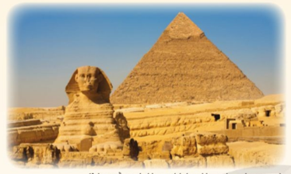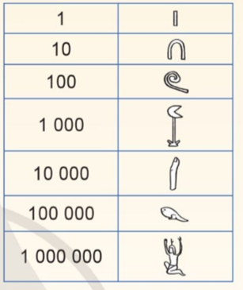  - Để biểu diễn số 1 000 000 người Ai Cập cổ đã dùng những hình vẽ gì để biểu diễn các số?  - Số 321 431 được biểu diễn bới các kí hiệu nào?  - Kết nối: Để biểu diễn số 1 000 000 người Ai Cập cổ đã vẽ một người đàn ông với dáng vẻ kinh ngạc. Ngày nay, để biểu diễn số người ta dùng các chữ số Ả rập. Vậy số tự nhiên xuất hiện nhằm mục đích gì? Thành tựu lớn nhất của số tự nhiên là gì? Đó là chính là việc trừu tượng hóa, dùng các chữ số để chỉ số lượng. Từ đây hình thành hệ thống để đếm được số lượng lớn, vậy số tự nhiên là gì, dãy số tự nhiên là gì ta học bài hôm nay.  - Ghi bảng: Số tự nhiên, dãy số tự nhiên  * GV chốt chuyển | - TBVN điều hành lớp hát, vận động tại chỗ.  - HS chơi trò chơi.  - Đáp án đúng: C. 580000  Số 576123 có chữ số hàng nghìn là  6 > 5 nên làm tròn số này đến hàng chục nghìn ta được 576123 ≈ 580000.  - Đáp án đúng: B. 21000 người  Từ yêu cầu đề bài ta sẽ làm tròn số 21292 đến hàng nghìn.  Vì số 21292 có chữ số hàng trăm là  2 < 5 nên làm tròn số này đến hàng nghìn ta được 21292 ≈ 21000.  - Đáp án đúng: B. 4, 3, 6  - Đáp án đúng: A. 2, 8, 0  - Đáp án đúng: C: 0,1,2,3,4,5,6,7,8,9  - Các số: 0; 1; 2; 3; ... ; 9; 10; ... ; 100; ... ; 1000; ...  - Số 123 456 123 được tạo bởi 6 con số có thứ tự từ 1 đến 6. Đó là các số: 1, 2,  3, 4, 5, 6.  - HS quan sát tranh và thảo luận nhóm.  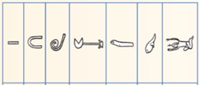  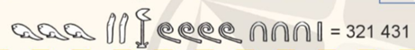  - HS nghe.  - HS nhắc nối tiếp và ghi đầu bài vào vở.
B. Hoạt động hình thành kiến thức.
* Mục tiêu:
- Ôn tập củng cố, khái quát hóa một số kiến thức về số tự nhiên và dãy số tự nhiên.
- Làm quen với yếu tố lịch sử Toán thông qua kiến thức về lịch sử phát sinh, phát triển khái niệm số tự nhiên.
* Cách tiến hành:
1. Số tự nhiên có từ bao giờ?  - GV yêu cầu HS đọc, và thảo luận nhóm 2 trả lời các câu hỏi sau:  - Số tự nhiên có từ bao giờ?  2. Số tự nhiên là những số nào?  3. Thế nào là dãy số tự nhiên?  - Để có hình ảnh về dãy số tự nhiên ta có thể biểu diễn các số tự nhiên ở đâu?  * Số 0 ứng với điêm gốc của tia số, mỗi số tự nhiên ứng với một điểm trên tia số. Tia số có thể kéo dài mãi mãi.  4. Dãy số tự nhiên có những đặc điểm gì?  * GV kết luận: Số tự nhiên dùng để biểu thị phép đếm. Các sô tự nhiên sắp xếp theo thứ tự từ bé đến lớn tạo thành dãy số tự nhiên; Dãy số tự nhiên có đặc điểm là: Thêm 1 vào bất cứ số nào cũng được số tự nhiên liền sau đó; Hai số tự nhiên liên tiếp thì hơn kém nhau là 1 đơn vị; Không có số tự nhiên lớn nhất và dãy số tự nhiên có thể kéo dài mãi. Số 0 là số tự nhiên bé nhất.  Ví dụ 1: Tìm số liền trước, liền sau của các số dưới đây: 56 372 5729 466  Ví dụ 2: Điền số thích hợp vào chỗ chấm: 162, ...., 164 ...., 472, 473 856, 857, ....  * GV chốt chuyển | - HS đọc, và thảo luận nhóm 2 trả lời các câu hỏi.  - Số tự nhiên có từ thời cổ xưa.  2. Phát sinh từ việc đếm các đồ vật, con người, vật nuôi, hoa quả,... đây là kết quả của các phép đếm là các số một, hai, ba,... Ngày nay gọi Các số: 0; 1; 2; 3; 4; 5; 6; 7; 8; 9; 10; ...; 100; ... ; 1000; ... là các số tự nhiên.  3. Các số tự nhiên sắp xếp theo thứ tự từ bé đến lớn tạo thành dãy số tự nhiên.  0; 1; 2; 3; 4; 5;6; 7;8;9; 10;.....  - Có thể biểu diễn dãy số tự nhiên trên tia số:  4. Dãy số tự nhiên có những đặc điểm  + Thêm 1 vào bất cứ số nào cũng được số tự nhiên liền sau đó. Vì vậy, không có số tự nhiên lớn nhất và dãy số tự nhiên có thể kéo dài mãi.  + Chẳng hạn, số 1 000 000 thêm 1 được  số tự nhiên liền sau là 1 000 001, số 1 000 001 thêm 1 được một số tự nhiên liền sau là 1 000 002, ...  + Bớt 1 ở bất kì số nào (khác số 0) cũng được số tự nhiên liền trước số đó.  + Chẳng hạn, bớt 1 ở số 1 được số tự nhiên liền trước số 0. Không có số tự nhiên nào liền trước số 0 nên số 0 là số tự nhiên bé nhất.  + Trong dãy số tự nhiên, hai số liên tiếp thì hơn hoặc kém nhau 1 đơn vị.  Ví dụ 1:  - Số liền trước của 56 là 55. Số liền sau của 56 là 57.  + Số liền trước của 372 là 371. Số liền sau của 372 là 373.  + Số liền trước của 5729 là 5728. Số liền sau của 5729 là 5730.  + Số liền trước của 466 là 465. Số liền sau của 466 là 467.  Ví dụ 2:  - Trong dãy số 162, ...., 164, ta cần điền thêm số 163 để được ba số tự nhiên liên tiếp.  - Trong dãy số ...., 472, 473, ta cần điền  thêm số 471 để được ba số tự nhiên liên tiếp.  - Trong dãy số 856, 857, ...., ta cần điền  thêm số 858 để được ba số tự nhiên liên tiếp.
C. Hoạt động luyện tập, thực hành.
* Mục tiêu:
- Vận dụng được các kiến thức về số tự nhiên và dãy số tự nhiên vào thực tế cuộc sống.
- Qua hoạt động này học sinh hình thành và phát triển được các NL sau: Năng lực mô hình hóa toán học, Giải quyết vấn đề và sáng tạo.
* Cách tiến hành:
Bài 1: cá nhân  - GV gọi HS đọc yêu cầu  - Bài yêu cầu làm gì?  - YC HS thực hiện theo cá nhân.  - YC học sinh làm vở bài tập.  - GV nhận xét, chữa bài.  * GV chốt, chuyển  Bài 2: cá nhân  - Đọc yêu cầu bài.  - Gọi Hs đọc câu hỏi:  Ba bạn An, Bình và Cường đang tranh luận xem đâu là dãy số tự nhiên. Theo em, bạn nào đúng?  - Gv nhận xét, chữa bài, khen HS.  * GV chốt, chuyển.  * Củng cố, dặn dò.  - Qua bài học hôm nay em biết thêm được điều gì?  - Để có thể làm tốt các bài tập trên em  nhắn bạn điều gì?  - Nhận xét tiết học  - Chuẩn bị bài học sau: Viết số tự nhiên trong hệ thập phân | - HS đọc yêu cầu.  - Chọn đáp án đúng.  Ba số tự nhiên liên tiếp là:  A. 100, 101, 103.  B. 199, 200, 201.  C. 210, 220, 230.  D. 896, 898, 900.  - HS làm vở bài tập.  Lời giải:  Đáp án đúng là: B  Ba số tự nhiên liên tiếp là:  199, 200, 201.  Bài 2: cá nhân  - HS đọc yêu cầu và câu hỏi:  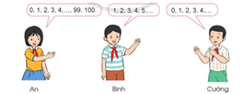  - Bạn Cường đúng.  Chú ý: Số 0 là số tự nhiên bé nhất. Không có số tự nhiên lớn nhất và dãy số tự nhiên có thể kéo dài mãi.  - Dãy số của bạn An kết thúc ở số 100 nên sai.  - Dãy số của bạn Bình bắt đầu từ 1 nên sai.  - HS trả lời.  - HS trả lời.
IV. ĐIỀU CHỈNH SAU BÀI DẠY

Môn học: KHOA HỌC
Ngày dạy : 3/10/2024
KHÔNG KHÍ XUNG QUANH TA
2. Không khí có ở khắp nơi
KHÁM PHÁ
*Mục tiêu:
- Nhận biết được không khí có ở khắp nơi.
*Cách thực hiện:  HĐ4: Thực hành thí nghiệm nhận biết không khí có ở khắp nơi  - GV phổ biến cho HS thực hiện thí nghiệm để nhận biết không khí có ở khắp nơi như sau:  *Chuẩn bị: Một chậu nước, một chai rỗng có nắp đậy, một miếng mút xốp.  *Tiến hành:  + Mở nắp, để chai ở bất kì vị trí nào xung quanh em rồi đóng nắp lại. Dự đoán trong chai có chứa gì.  + Nhúng phần miệng chai đã được đậy kín ngập trong nước rồi mở nắp chai, em thấy có gì nổi lên mặt nước. Vậy bên trong chai rỗng đó có chứa gì?  + Hãy đưa ra cách làm để chứng minh bên trong những lỗ nhỏ li ti của miếng mút xốp khô có chứa không khí và thực hiện theo cách làm đó.  - GV chia lớp thành các nhóm 6, phát bộ thí nghiệm cho từng nhóm và yêu cầu các nhóm tiến hành thí nghiệm.  - GV yêu cầu đại diện một số nhóm trình bày kết quả thí nghiệm, các nhóm còn lại nhận xét và bổ sung (nếu có).  - GV đặt câu hỏi: “Qua hai thí nghiệm trên, cho biết không khí có ở đâu?”  - GV yêu cầu HS nêu thêm một số vật có chứa không khí xung quanh em.  - GV nhận xét và bổ sung (nếu có). | - HS lắng nghe.  - HS thực hiện.  - Đại diện một số nhóm trình bày kết quả thí nghiệm, các nhóm còn lại nhận xét và bổ sung (nếu có).  + Dự đoán trong chai có chứa không khí.  + Thấy có bong bóng nổi lên mặt nước. Vậy bên trong chai rỗng đó có chứa không khí.  + Cách làm để chứng minh bên trong những lỗ nhỏ li ti của miếng mút xốp khô có chứa không khí: Nhúng miếng mút xốp vào nước sẽ thấy có bong bóng khí nổi lên mặt nước.  - HS trả lời.  + Không khí có ở khắp mọi nơi.  - HS trả lời.  + Quả bóng bay, chai, lọ...  - HS lắng nghe.
3. Một số tính chất của không khí
KHÁM PHÁ
*Mục tiêu:
- Nhận biết được một số tính chất của không khí.
*Cách thực hiện:  HĐ5: Tìm hiểu một số tính chất của không khí  - GV yêu cầu HS đọc yêu cầu trong SGK trang 18 – 19.  “Sử dụng các giác quan để trả lời những câu hỏi sau:  + Em có nhìn thấy không khí không? Vì sao?  + Không khí có mùi gì? Có vị gì?  + Khi em ngửi thấy mùi thơm hay mùi khó chịu thì đó có phải là mùi của không khí không? Cho ví dụ.”  - GV yêu cầu HS làm việc cá nhân để trả lời từng câu hỏi, các HS còn lại nhận xét và bổ sung (nếu có).  - GV nhận xét và bổ sung (nếu có).  - GV yêu cầu HS đọc yêu cầu trong SGK trang 19.  “Em có nhận xét gì về hình dạng của không khí chứa trong các vật dưới đây. Từ đó cho biết không khí có hình dạng nhất định không.”  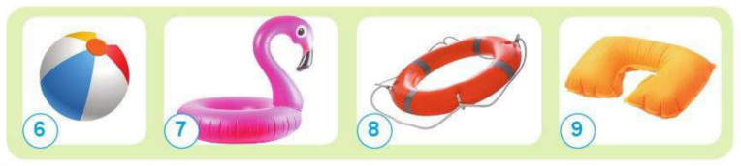  - GV yêu cầu HS thảo luận nhóm 2 để đưa ra nhận xét về hình dạng của không khí chứa trong các vật trên.  - GV yêu cầu đại diện một số nhóm trả lời, các nhóm còn lại nhận xét và bổ sung (nếu có).  - GV đặt câu hỏi: “Không khí có hình dạng nhất định không?”  - GV nhận xét và bổ sung (nếu có).  - GV phổ biến cho HS thực hiện thí nghiệm để tìm hiểu tính chất giãn nở của không khí như sau:  *Chuẩn bị: Một chiếc bơm tiêm như hình 10a.  *Tiến hành:  + Bịt kín đầu dưới bơm tiêm rồi dùng tay ấn ruột bơm tiêm như hình 10b. Sau đó thả tay ra.  + Mô tả hiện tượng xảy ra và giải thích.  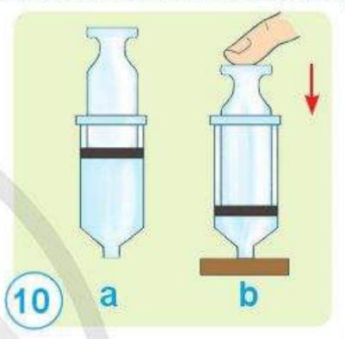  - GV chia lớp thành các nhóm 6, phát bộ thí nghiệm cho từng nhóm và yêu cầu các nhóm tiến hành thí nghiệm.  - GV yêu cầu đại diện một số nhóm trình bày kết quả thí nghiệm, các nhóm còn lại nhận xét và bổ sung (nếu có).  - GV nhận xét và bổ sung (nếu có).  - GV yêu cầu HS thảo luận nhóm 2 để nêu một số tính chất của không khí qua các hoạt động trên.  - GV nhận xét và bổ sung (nếu có). | - HS đọc yêu cầu.  - HS trả lời.  + Không nhìn thấy không khí vì không khí không có màu.  + Không khí không có mùi, không có vị.  + Đó không phải là mùi của không khí. VD: Khi giặt đồ, em sẽ ngửi thấy mùi thơm thoang thoảng trong không khí nhưng đó là mùi xà phòng chứ không phải là mùi của không khí.  - HS lắng nghe.  - HS đọc yêu cầu.  - HS thực hiện.  - Đại diện một số nhóm trả lời, các nhóm còn lại nhận xét và bổ sung (nếu có).  + Không khí mang hình dạng các vật chứa nó.  - HS trả lời.  + Không khí không có hình dạng nhất định.  - HS lắng nghe.  - HS lắng nghe.  - HS thực hiện.  - Đại diện một số nhóm trình bày kết quả thí nghiệm, các nhóm còn lại nhận xét và bổ sung (nếu có).  + Ruột bơm tiêm sẽ dần dần di chuyển lại vị trí ban đầu vì bị không khí có trong ống bơm đẩy lên.  - HS lắng nghe.  - HS trả lời.  + Không khí trong suốt, không màu, không mùi, không vị, không có hình dạng nhất định. Không khí có thể bị nén lại hoặc giãn ra.  - HS lắng nghe.
LUYỆN TẬP VÀ VẬN DỤNG
*Mục tiêu:
- Trình bày được một số ứng dụng tính chất của không khí trong đời sống.
*Cách thực hiện:  HĐ6: Tìm hiểu một số ứng dụng tính chất của không khí đối với đời sống  - GV yêu cầu HS đọc yêu cầu trong SGK trang 19.  “Tính chất nào của không khí được ứng dụng để làm những đồ dùng trong mỗi hình dưới đây?”  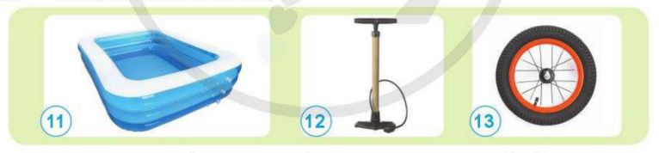  - GV yêu cầu một số HS trả lời, các HS còn lại nhận xét và bổ sung (nếu có).  - GV nhận xét và bổ sung (nếu có).  - GV yêu cầu HS thảo luận nhóm 2 để nêu một số ví dụ khác về việc ứng dụng tính chất của không khí trong đời sống.  - GV yêu cầu đại diện một số nhóm trả lời, các nhóm còn lại nhận xét và bổ sung (nếu có).  - GV nhận xét và bổ sung (nếu có).  *Tiếp nối:  - GV yêu cầu HS về nhà xem lại bài.  - GV yêu cầu HS chuẩn bị nội dung bài học tiếp theo: “Sự chuyển động của không khí”. | - HS đọc yêu cầu.  - Một số HS trả lời, các HS còn lại nhận xét và bổ sung (nếu có).  + Tính chất của không khí được ứng dụng để làm những đồ dùng trong mỗi hình đó là tính giãn nở và không có hình dạng nhất định mà sẽ phụ thuộc vào hình dạng của đồ vật. Tính giãn nở thể hiện ở chỗ làm căng các đồ vật.  - HS lắng nghe.  - HS thực hiện.  - Đại diện một số nhóm trả lời, các nhóm còn lại nhận xét và bổ sung (nếu có).  + Khi ta dùng cây bơm để bơm xe đạp: Khi đẩy ruột cây bơm xuống thì không khí bị nén xuống và bị đẩy vào lốp xe.  + Ta thấy quả bóng bay theo nhiều hình dạng khác nhau vì không khí trong quả bóng phụ thuộc vào tạo hình của quả bóng.  - HS lắng nghe.
V. ĐIỀU CHỈNH SAU TIẾT DẠY

Lịch sử và Địa lý (Tiết 7)
Ngày dạy : 3/10/2024

ĐỊA PHƯƠNG EM (TỈNH, THÀNH PHỐ
TRỰC THUỘC TRUNG ƯƠNG)
I. YÊU CẦU CẦN ĐẠT
1. Năng lực đặc thù:
- Xác định được vị trí địa lí của địa phương trên bản đồ hoặc lược đồ.
- Trình bày một số nét văn hóa và đặc trưng kinh tế của địa phương.
- Giới thiệu câu chuyện về các doanh nhân ở địa phương.
2. Năng lực
Năng lực chung:
- Năng lực giao tiếp và hợp tác: khả năng thực hiện nhiệm vụ một cách độc lập hay theo nhóm; Trao đổi tích cực với giáo viên và các bạn khác trong lớp.
- Năng lực tự chủ và tự học: sưu tầm tranh ảnh, câu chuyện về địa phương.
- Giải quyết vấn đề và sáng tạo: đề xuất việc làm cần thiết để góp phần bảo vệ môi trường đang sống.
3. Phẩm chất
- Yêu nước: Yêu quê hương, tự hào về cảnh đẹp, lịch sử, văn hóa, con người của địa phương; thể hiện được tình cảm với địa phương và sẵn sàng hành động bảo vệ môi trường xung quanh.
- Trách nhiệm: Có trách nhiệm với phong cảnh, di tích lịch sử của địa phương.
- Chăm chỉ: Thực hiện nhiệm vụ học tập được giao và luôn tự giác tìm hiểu, khám phá tri thức liên quan đến nội dung bài học.
LG GDĐP: Kể tên một số di tích lịch sử ở tỉnh Phú Yên mà em biết; Tìm hiểu về di tích lịch sử quốc gia.
Giới thiệu với bạn bè về di tích lịch sử quốc gia Vũng Rô.
Sưu tầm những câu chuyện về di tích lịch sử Vũng Rô để kể cho bạn nghe.
II. ĐỒ DÙNG DẠY HỌC
a. Đối với giáo viên
- Giáo án, SHS, SGV, SBT Lịch sử Địa lí 4.
- Bản đồ hành chính Việt Nam, bản đồ tự nhiên địa phương (nếu có).
- Tranh ảnh tiêu biểu về thiên nhiên, hoạt động kinh tế, danh nhân của địa phương (nếu có).
- Món ăn, trang phục hoặc tranh ảnh về lễ hội của địa phương.
- Máy tính, máy chiếu; phiếu học tập (nếu có).
b. Đối với học sinh
- SHS, Vở bài tập Vở bài tập Lịch sử Địa lí 4, phần Lịch sử.
- Tranh ảnh sưu tầm và dụng cụ học tập có liên quan đến nội dung bài học.
III. CÁC HOẠT ĐỘNG DẠY HỌC

HOẠT ĐỘNG CỦA GV | HOẠT ĐỘNG CỦA HS
A. HOẠT ĐỘNG KHỞI ĐỘNG  a. Mục tiêu: Thông qua hoạt động, HS kết nối được kiến thức đã biết với nội dung kiến thức mới trong bài để tạo hứng thú.  LG GDĐP: Kể tên một số di tích lịch sử ở tỉnh Phú Yên mà em biết; Tìm hiểu về di tích lịch sử quốc gia  b. Cách tiến hành  - GV hướng dẫn HS đọc thông tin ở phần Khởi động trong SHS tr.10 và nêu nhiệm vụ: Chia sẻ ít nhất một điều em đã biết về địa phương mình.  - GV mời lần lượt mỗi HS nêu ít nhất một điều HS đã biết về địa phương mình.  - GV gợi ý cho HS: Chia sẻ hiểu biết về địa phương (địa danh, nhân vật lịch sử, công trình kiến trúc, câu chuyện lịch sử, món ăn, lễ hội,...) .  - GV khuyến khích HS đưa ra các câu trả lời khác nhau để tạo không khí sôi nổi, hứng thú.  - GV nhận xét và dẫn dắt vào bài học: Bài 2 – Địa phương em (Tỉnh, thành phố trực thuộc trung ương).  B. HOẠT ĐỘNG HÌNH THÀNH KIẾN THỨC  * Vị trí địa lí và tự nhiên  Hoạt động 1: Xác định vị trí địa lí của tỉnh, thành phố  a. Mục tiêu: Thông qua hoạt động, HS xác định được vị trí địa lí của địa phương trên bản đồ Việt Nam.  b. Cách tiến hành  - GV hướng dẫn HS làm việc theo nhóm đôi và nêu yêu cầu  + Tên của địa phương em là gì?  + Dựa vào hình 2: Xác định vị trí địa lí của tỉnh, thành phố em trên Bản đồ hành chính Việt Nam (giáp tỉnh, thành phố, quốc gia, biển,...).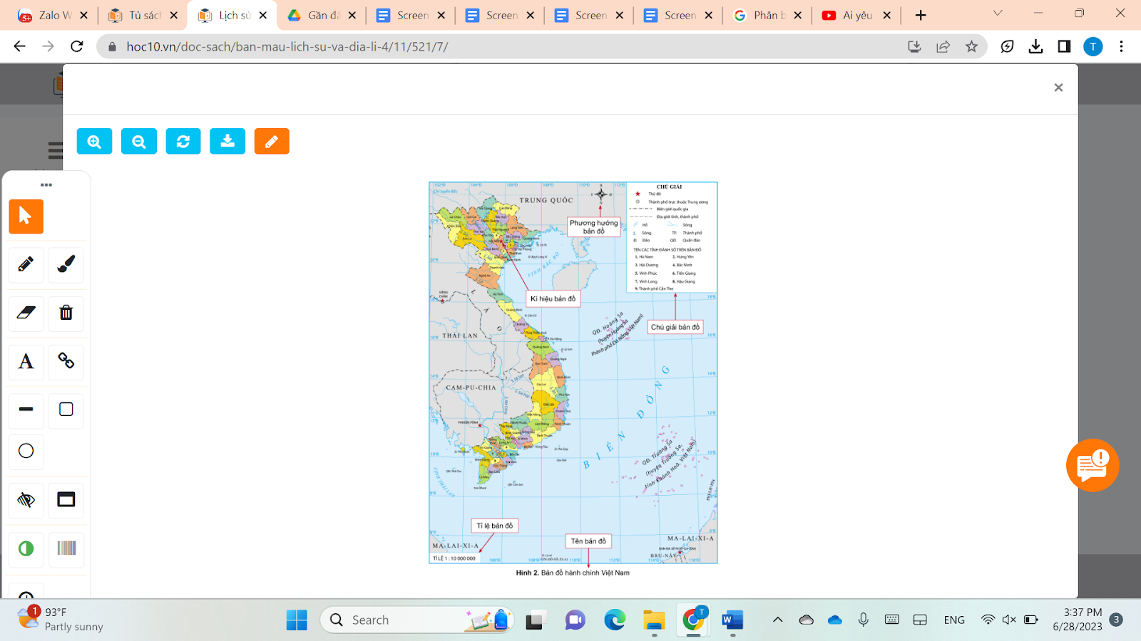  - GV mời đại diện một số cặp trình bày kết quả làm việc trước lớp, các HS khác nhận xét câu trả lời và cách chỉ bản đồ, bổ sung nội dung.  - GV nhận xét, chuẩn xác kiến thức về vị trí địa lí của tỉnh, thành phố.  Hoạt động 2: Tìm hiểu đặc điểm tự nhiên của tỉnh, thành phố  a. Mục tiêu: Thông qua hoạt động, HS mô tả được một số nét chính về tự nhiên của địa phương có sử dụng lược đồ hoặc bản đồ.  b. Cách tiến hành  - GV chia lớp thành 8 nhóm và nêu nhiệm vụ cho các nhóm  + Nhóm 1, 2: Địa phương em có những dạng địa hình nào? Dạng địa hình nào là chủ yếu?  + Nhóm 3, 4: Địa phương em có những hồ hoặc sông, suối nào?  + Nhóm 5, 6: Khí hậu địa phương em có mấy mùa? Mỗi mùa có đặc điểm như thế nào?  + Nhóm 7, 8: Kể về các yếu tố tự nhiên khác của địa phương em (đất, rừng, biển, đảo,...).  - GV mời đại diện các nhóm trình bày kết quả làm việc trước lớp. Các nhóm khác nhận xét, bổ sung câu trả lời.  - GV nhận xét và chuẩn xác nội dung kiến thức: Một số nét điển hình về thiên nhiên theo thứ tự từ địa hình, sông, hồ, khí hậu, đất, rừng, biển, đảo tuỳ theo tình hình cụ thể của địa phương mình.  - GV trình chiếu cho HS một số hình ảnh thiên nhiên của tỉnh, thành phố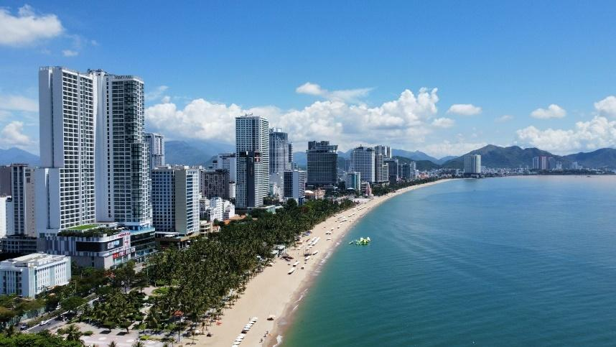  Thành phố Nha Trang  Thành phố Hồ Chí Minh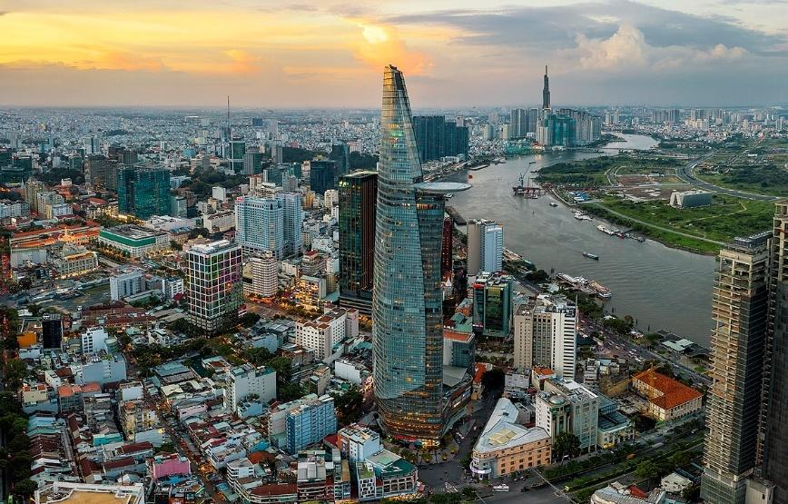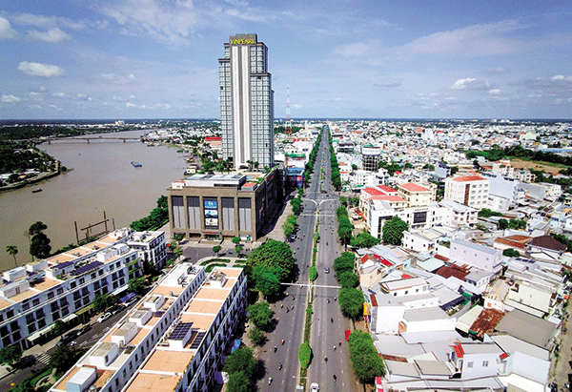  Thành phố Cần Thơ  * LG GDĐP: Giới thiệu với bạn bè về di tích lịch sử quốc gia Vũng Rô.  * Một số hoạt động kinh tế  Hoạt động 3: Tìm hiểu về một số hoạt động kinh tế ở địa phương  a. Mục tiêu: Thông qua hoạt động, HS trình bày được một số hoạt động kinh tế của địa phương.  b. Cách tiến hành  - GV chia lớp thành các nhóm (6HS/nhóm) và nêu nhiệm vụ  + Nhóm 1, 2: Địa phương em có những cây trồng, vật nuôi nào? Những loại thuỷ sản nào được đánh bắt và nuôi trồng nhiều ở địa phương em?  + Nhóm 3, 4: Địa phương em có những ngành công nghiệp, thủ công nghiệp nào? Kể tên một số sản phẩm công nghiệp, thủ công nghiệp phổ biến ở địa phương em.  + Nhóm 5, 6: Địa phương em có những trung tâm thương mại, địa điểm du lịch nổi tiếng nào?  - GV mời đại diện các nhóm trình bày kết quả làm việc trước lớp. Các nhóm khác nhận xét, bổ sung câu trả lời.  - GV nhận xét và tổng kết kiến thức về một số nét diễn hình trong hoạt động kinh tế ở địa phương theo thứ tự: nông nghiệp, công nghiệp, thủ công nghiệp, thương mại, du lịch.  - GV trình chiếu cho HS một số hình ảnh về những sản phẩm, vật phẩm của các ngành kinh tế ở địa phương.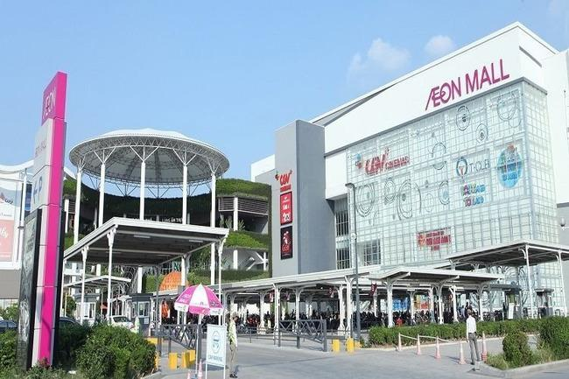  Aeon Mall Long Biên (Hà Nội)  Cua Cà Mau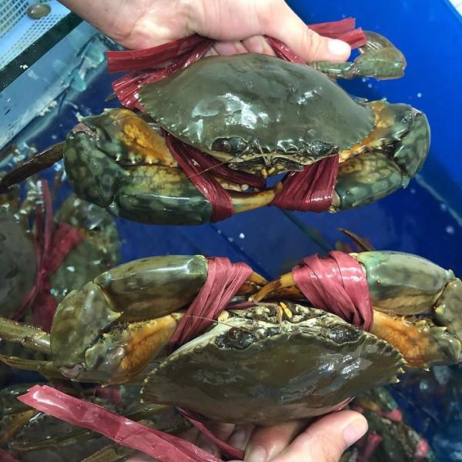  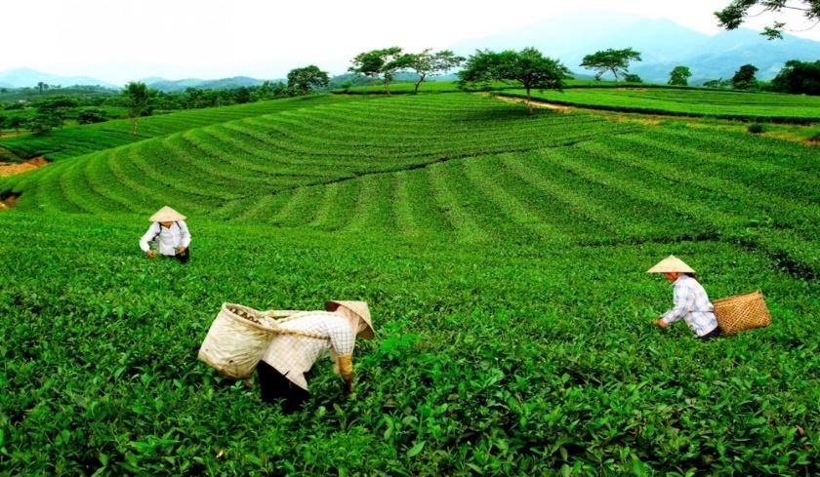  Chè Thái Nguyên  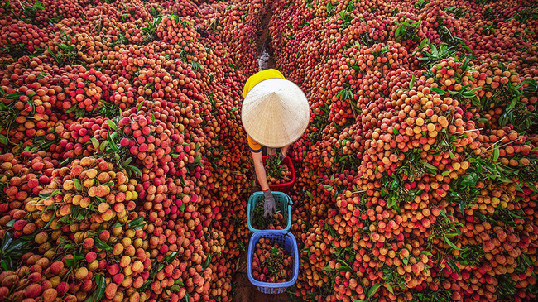  Vải Bắc Giang  * Văn hóa địa phương  Hoạt động 4: Mô tả một số nét văn hoá ở địa phương  a. Mục tiêu: Thông qua hoạt động, HS  - Mô tả được một số nét văn hoá của địa phương.  - Lựa chọn và giới thiệu được ở mức độ đơn giản một món ăn, một loại trang phục hoặc một lễ hội tiêu biểu,... ở địa phương.  b. Cách tiến hành  - GV chia HS thành các nhóm (4 HS/nhóm).  - GV hướng dẫn HS đọc Tài liệu giáo dục địa phương và SHS tr.11, 12 thực hiện hai nhiệm vụ:  + Mô tả một số nét văn hoá ở địa phương em theo gợi ý hình 3 (SHS tr.11).  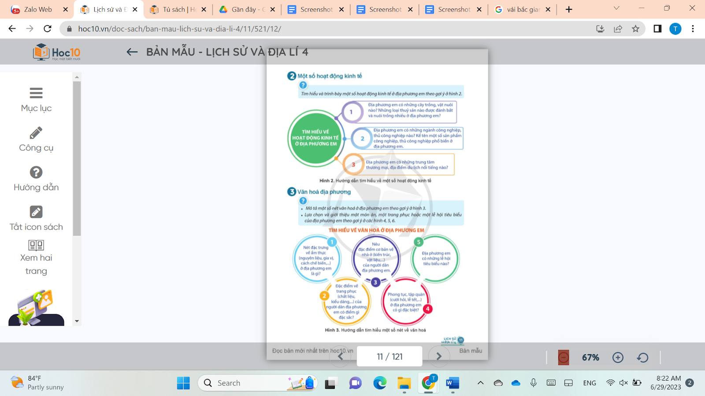  + Lựa chọn và giới thiệu về một món ăn tiêu biểu ở địa phương em theo gợi ý của hình 4 (SHS tr.12).  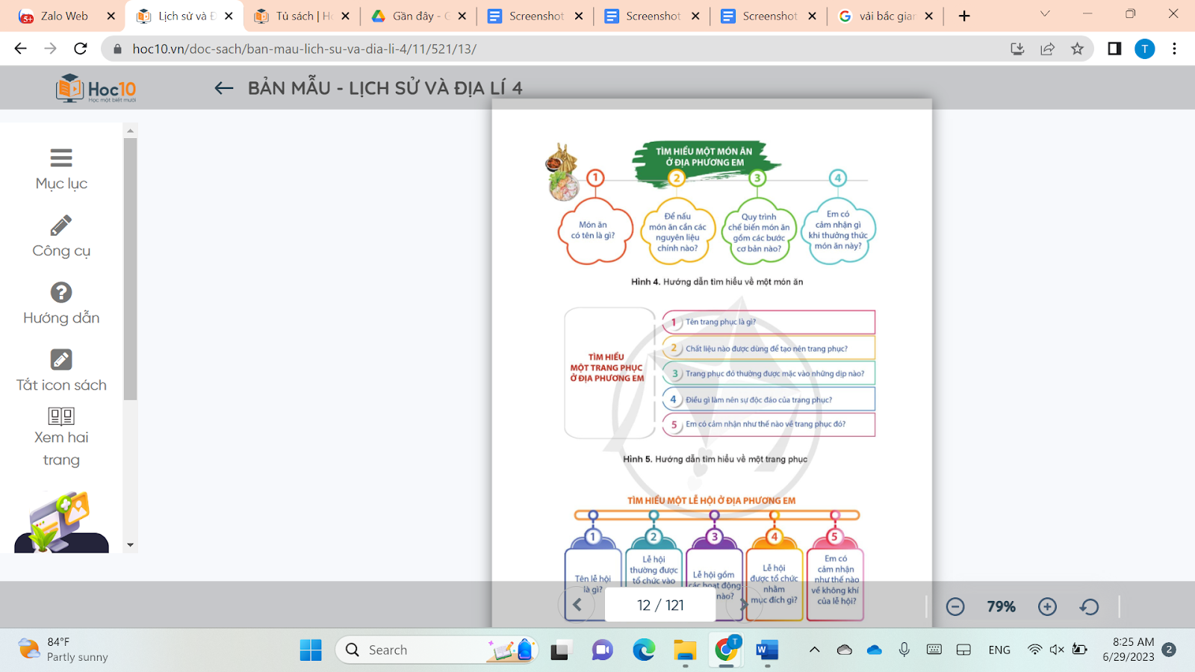  + Lựa chọn và giới thiệu về một trang phục tiêu biểu ở địa phương em theo gợi ý của hình 5 (SHS tr.12).  + Lựa chọn và giới thiệu về một lễ hội tiêu biểu ở địa phương em theo gợi ý của hình 6 (SHS tr.12).  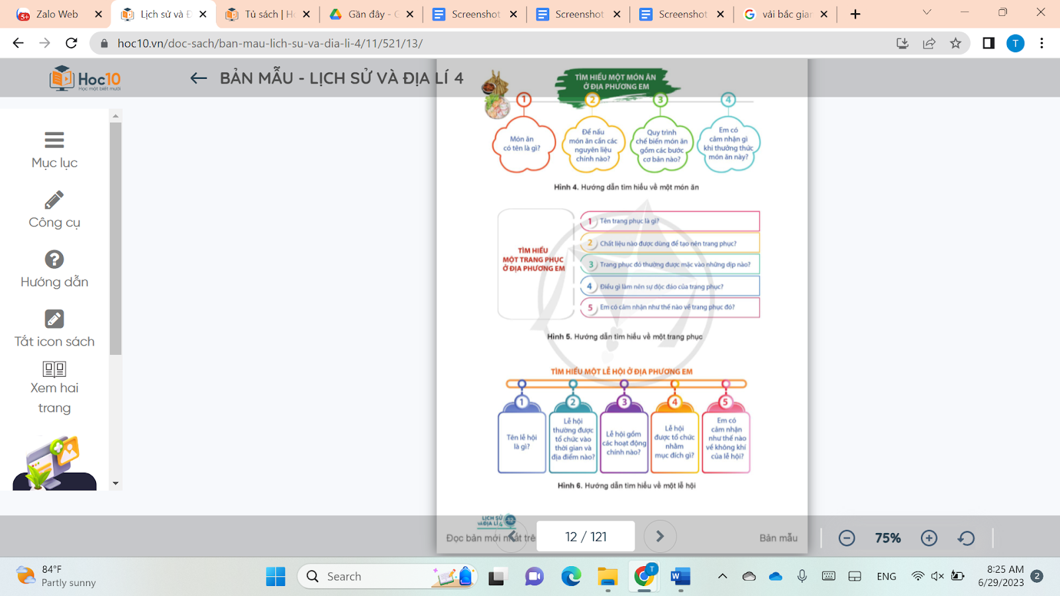  - GV mời lần lượt các nhóm thuyết trình về sản phẩm (trên giấy A0, bài trình chiếu, tranh ảnh,...) theo tiêu chí gợi ý:  PHIẾU ĐÁNH GIÁ BÀI THUYẾT TRÌNH  Người thực hiện: ……………………………………… Người đánh giá: ………………...  Tiêu chí Điểm  Hình thức 2,0  Bố cục gồm 3 phần: mở đầu, nội dung, chính, kết luận 2,0  Nội dung 5,0  Lựa chọn và sử dụng thông tin chính xác, khoa học 1,0  Nội dung bài thuyết trình đảm bảo được các ý cơ bản theo gợi ý trong SGK Lịch sử và Địa lí 4 tr.11,12 3,0  Phân công nhiệm vụ các thành viên trong nhóm rõ ràng 1,0  Kĩ năng thuyết trình 3,0  Lời nói rõ ràng, chính xác, người nghe hiểu được đầy đủ nội dung 1,0  Nhấn mạnh những nội dung cốt lõi của bài thuyết trình 1,0  Có lắng nghe và phản hồi được các câu hỏi của GV hoặc HS khác 0,5  Sử dụng hiệu quả phương tiện học tập để hỗ trợ thuyết trình 0,5  - GV nhận xét, tổng kết một số nét tiêu biểu về văn hóa của địa phương.  * Danh nhân tiêu biểu  Hoạt động 5: Kể lại câu chuyện về một danh nhân ở địa phương  a. Mục tiêu: Kể lại được câu chuyện về một danh nhân ở địa phương.  b. Cách tiến hành  - GV yêu cầu HS thực hành theo nhóm đôi.  - GV hướng dẫn HS dựa vào Tài liệu giáo dục địa phương và gợi ý trong SHS tr.13 và nêu nhiệm vụ: Kể lại câu chuyện về một danh nhân địa phương.  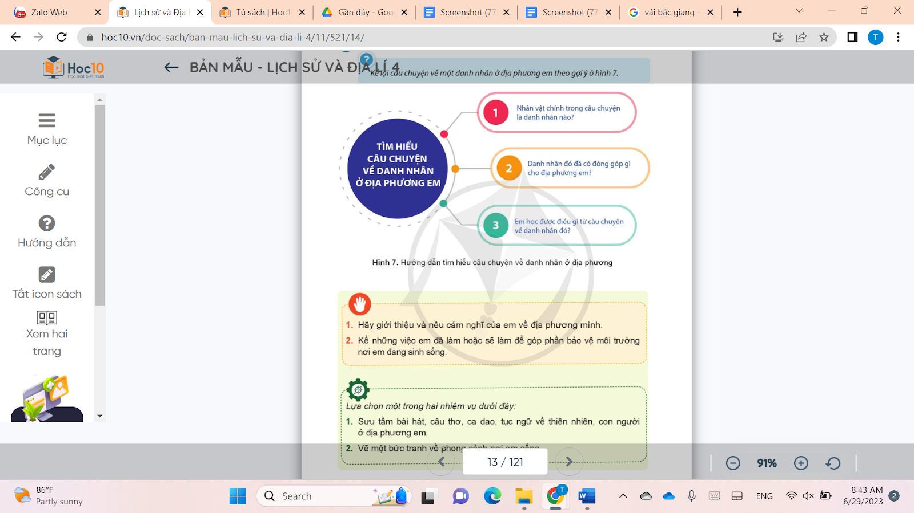  - GV mời đại diện các cặp kể lại câu chuyện về danh nhân. Các HS khác lắng nghe, nhận xét.  - GV gợi ý HS kể chuyện theo cấu trúc: mở đầu câu chuyện; tỉnh tiết/ tình huống cao trào; giải quyết tình huống; kết chuyện.  - GV nhận xét và đưa ra nhiệm vụ: Em hãy ghi những đóng góp của danh nhân với địa phương và điều em học được từ câu chuyện về danh nhân đó.  - GV gợi ý cho HS:  + Học tập về phẩm chất, đạo đức  + Học tập về hành động, việc làm.  + Học tập về tri thức.  +…  C. HOẠT ĐỘNG LUYỆN TẬP  a. Mục tiêu: Thông qua hoạt động, HS  - Giới thiệu về địa phương với một số nét tiêu biểu và chia sẻ cảm nghĩ của mình.  - Biết những việc làm góp phần bảo vệ môi trường.  b. Cách tiến hành  Nhiệm vụ 1: Trò chơi Ai nhanh hơn?  - GV chia HS cả lớp thành 2 đội chơi.  - GV lần lượt đọc các hỏi trắc nghiệm, các đội xung phong giành quyền trả lời. Đội nào có câu trả lời đúng và nhanh nhất, đó là đội chiến thắng.  - GV đọc câu hỏi:  Câu 1: Đặc điểm tự nhiên gồm các phần?  A. Các mùa  B. Sông, hồ  C. Vị trí, địa lí  D. Địa hình, khí hậu, sông hồ  Câu 2: Có những dạng địa hình nào?  A. Độ cao, độ dốc của núi, độ cao, các dạng đất  B. Bảng biểu hiện thông tin về các sự kiện lịch sử  C. Độ thấp, các dạng địa hình khác  D. Đồng bằng, cao nguyên, sa mạc, hoang mạc, khấp khểnh,...  Câu 3: Những nội dung khi tìm hiểu về nhiệt độ  A. Nhiệt độ trung bình năm, lượng mưa, độ ẩm  B. Các mùa trong năm, nhiệt độ theo các mùa trong năm  C. Nhiệt độ trung bình năm  D. Nhiệt độ trung bình năm, các mùa trong năm  Câu 4: Khi tìm hiểu về hoạt động nông nghiệp, cần tìm hiểu những nội dung nào  A. Trồng trọt  B. Trồng trọt, chăn nuôi  C. Trồng trọt, chăn nuôi, lâm nghiệp, thủy sản, nông sản  D. Trồng trọt, chăn nuôi, ngư nghi  Câu 5: Đâu không phải là văn hóa trong việc đón tết Nguyên đán ở nước ta  A. Gói bánh chưng, cúng ông bà tổ tiên, mùng 1 không quét nhà  B. Không ra khỏi nhà, ăn mừng lớn  C. Tổ chức các lễ hội  D. Lì xì, đi chúc Tết  - GV mời các đội xung phong trả lời.  - GV nhận xét, đánh giá và tuyên bố đội thắng cuộc.  - GV chốt đáp án:  Câu 1 2 3 4 5  Đáp án D D A C B  Nhiệm vụ 2. HS trả lời các câu hỏi trong phần Luyện tập SHS tr.13  - GV yêu cầu HS thực hành theo nhóm đôi.  - GV hướng dẫn HS đọc SHS tr.13 phần Luyện tập và nêu nhiệm vụ:  + Hãy giới thiệu và nêu cảm nghĩ của em về địa phương mình.  + Kể những việc em đã làm hoặc sẽ làm để góp phần bảo vệ môi trường nơi em đang sinh sống.  - GV mời đại diện các cặp trình bày kết quả thảo luận. Các HS khác lắng nghe, nhận xét.  - GV gợi ý cho HS:  + Giới thiệu về địa phương với một số nét tiêu biểu như: vị trí địa lí, điều kiện tự nhiên, hoạt động kinh tế nổi bật, nét đặc trưng về văn hoá, danh nhân ở địa phương,...  + Chia sẻ cảm nghĩ (tự hào, yêu thương,...) về địa phương mình.  + Những việc làm góp phần bảo vệ môi trường nơi mình đang sinh sống phù hợp với lứa tuổi: vứt rác đúng nơi quy định; tham gia các hoạt động vệ sinh môi trường; không bẻ cây, hái hoa nơi công cộng.  - GV nhận xét, tổng kết một số nội dung tích cực theo chia sẻ của HS.  D. HOẠT ĐỘNG VẬN DỤNG  a. Mục tiêu: Thông qua hoạt động, HS vận dụng được kiến thức, kĩ năng đã học để sưu tầm và thiết kế sản phẩm giới thiệu về địa phương.  b. Cách tiến hành  - GV hướng dẫn HS đọc phần Vận dụng trong SHS tr.13, lựa chọn và hoàn thành một trong hai nhiệm vụ:  + Sưu tầm bài hát, câu thơ, ca dao, tục ngữ về thiên nhiên, con người ở địa phương.  + Vẽ tranh về phong cảnh nơi HS đang sống.  - HS lựa chọn thực hiện nhiệm vụ cá nhân hoặc nhóm theo gợi ý.  * LG GDĐP : Sưu tầm những câu chuyện về di tích lịch sử Vũng Rô để kể cho bạn nghe.  - GV gợi ý cho HS:  + Sưu tầm trên internet; hỏi ý kiến của phụ huynh hoặc người lớn tuổi trong gia đình để có những bài hát, cấu thơ,  ca dao, tục ngữ đúng với thiên nhiên, con người ở địa phương.  + Vẽ một bức tranh về một phong cảnh cụ thể của địa phương như: dòng sông, ngọn núi, ngôi làng, con đường, toà nhà, ngôi chùa, trường học,...  - GV có thể cho HS nộp sản phẩm trực tiếp hoặc trực tuyến. - GV nhận xét vào vở hoặc sản phẩm của HS (nếu cần).  * CỦNG CỐ  - GV nhận xét, tóm tắt lại những nội dung chính của bài học.  - GV nhận xét, đánh giá sự tham gia của HS trong giờ học, khen ngợi những HS tích cực; nhắc nhở, động viên những HS còn chưa tích cực, nhút nhát.  * DẶN DÒ  - GV nhắc nhở HS:  + Đọc lại bài học Địa phương em (Tỉnh, thành phố trực thuộc trung ương).  + Hoàn thành bài tập phần Vận dụng.  + Đọc trước Bài 3 – Thiên nhiên vùng Trung du và miền núi Bắc Bộ (SHS tr.14). | - HS đọc thông tin và lắng nghe GV nêu nhiệm vụ.  - HS trả lời nhiệm vụ.  - HS lắng nghe GV gợi ý.  - HS lắng nghe, chuẩn bị vào bài học.  - HS làm việc theo nhóm đôi.  - Các cặp trình bày kết quả  - HS lắng nghe, tiếp thu.  - HS thực hành theo nhóm.  - Các nhóm trình bày kết quả.  - HS lắng nghe, tiếp thu.  - HS quan sát hình ảnh.  - HS thực hành theo nhóm.  - Các nhóm trả lời câu hỏi.  - HS lắng nghe, tiếp thu.  - HS quan sát hình ảnh.  - HS thực hành theo nhóm.  - HS đọc tài liệu.  - Các nhóm thuyết trình theo yêu cầu của GV.  - HS lắng nghe, tiếp thu.  - HS thực hành nhóm đôi.  - HS đọc tài liệu.  - HS kể lại câu chuyện theo cặp.  - HS lắng nghe, tiếp thu.  - HS lắng nghe, thực hiện.  - HS lắng nghe, tiếp thu.  - HS chia thành các đội chơi.  - HS lắng nghe GV phổ biến luật chơi.  - HS chơi trò chơi.  - HS thực hành nhóm đôi.  - HS đọc phần luyện tập.  - Các cặp trình bày kết quả.  - HS lắng nghe, tiếp thu.  - HS lắng nghe, tiếp thu.  - HS đọc phần Vận dụng.  - HS thực hành theo yêu cầu của GV.  - HS nộp sản phẩm theo yêu cầu của GV.  - HS lắng nghe, tiếp thu.  - HS tiếp thu, thực hiện.
IV. ĐIỀU CHỈNH SAU BÀI DẠY

Môn học: HĐTN | Tiết: 10
Ngày dạy : 3/10/2024
Sinh hoạt dưới cờ: Triển lãm tranh tuyên truyền
dự án Hành lang xanh

I. YÊU CẦU CẦN ĐẠT
1. Kiến thức
Sau tuần học này, HS sẽ:
- Tích cực tham gia hoạt động giáo dục theo chủ đề của Đội Thiếu niên Tiền phong Hồ Chí Minh và của nhà trường.
2. Năng lực
Năng lực chung:
- Năng lực giao tiếp, hợp tác: khả năng thực hiện nhiệm vụ một cách độc lập hay theo nhóm; trao đổi tích cực với giáo viên và các bạn khác trong lớp.
- Năng lực tự chủ và tự học: biết lắng nghe và chia sẻ ý kiến cá nhân với bạn, nhóm và GV. Tích cực tham gia các hoạt động trong lớp.
- Năng lực giải quyết vấn đề và sáng tạo: biết phối hợp với bạn bè khi làm việc nhóm, tư duy logic, sáng tạo khi giải quyết vấn đề.
Năng lực riêng:
- Trang trí hành lang lớp học.
- Xây dựng góc Nghệ thuật thiên nhiên.
3. Phẩm chất
- Chăm chỉ, trách nhiệm: có ý thức tự lập, tự giác tham gia hoạt động của trường lớp; có tinh thần làm việc nhóm tích cực và hiệu quả.
II. PHƯƠNG PHÁP VÀ THIẾT BỊ DẠY HỌC
1. Phương pháp dạy học
1. Phương pháp dạy học
- Hoạt động nhóm, thực hành, trực quan.
- Nêu vấn đề và giải quyết vấn đề.
2. Thiết bị dạy học
a. Đối với giáo viên
- Giáo án, SGK, VBT Hoạt động trải nghiệm 4.
- Tranh ảnh liên quan đến dự án Hành lang xanh.
- Các dụng cụ cần thiết vào hoạt động thực tế.
b. Đối với học sinh
- SGK, VBT Hoạt động trải nghiệm 4.
III. CÁC HOẠT ĐỘNG DẠY HỌC

Tiết 1: Sinh hoạt dưới cờ: Triển lãm tranh tuyên truyền dự án Hành lang xanh
HOẠT ĐỘNG CỦA GV | HOẠT ĐỘNG CỦA HS
a. Mục tiêu: Sau khi tham gia hoạt động, HS có khả năng:  - Thực hiện được việc trang trí hành lang lớp học bằng chậu cây làm từ chai nhựa tái chế.  - Thực hiện được việc trang trí hành lang lớp học.  - Phát triển năng lực thiết kế và tổ chức hoạt động, năng lực giải quyết vấn đề và sáng tạo.  b. Cách tiến hành  - GV Tổng phụ trách Đội giới thiệu nội dung triển lãm tranh tuyên truyền dự án Hành lang xanh, nhấn mạnh ý nghĩa của dự án đối với việc giữ gìn trường xanh, sạch, đẹp.  - GV hướng dẫn HS trưng bày các bức tranh tuyên truyền dự án Hành lang xanh.  - GV tổ chức cho HS đi tham quan các bức tranh đã được trưng bày trong triển lãm.  + GV có thể dẫn HS đi lẫn lượt từng khu vực để xem tranh.  + GV có thể đặt câu hỏi cho HS về các bức tranh:  - Nội dung thể hiện qua bức tranh là gì?  - Em thấy ấn tượng và thích bức tranh nào nhất?  - Tại sao em lại thích bức tranh đó?  - Bức tranh muốn truyền tải thông điệp gì tới em?  - GV mời 1 – 2 HS trình bày cảm nhận về các bức tranh và thông điệp được truyền tải qua các bức tranh.  - GV mời một số học sinh chia sẻ cảm nghĩ sau buổi triển lãm. | - HS lắng nghe lời giới thiệu của GV.  - HS trưng bày các bài vẽ của mình theo khu vực được phân công.  - HS tham quan các bức tranh có trong triển lãm.  - HS chia sẻ cảm nhận về các bức tranh và thông điệp của tranh.  - HS chia sẻ cảm nghĩ về buổi triển lãm.  - HS chia sẻ cảm nhận và những điều rút ra từ triển lãm.
V. ĐIỀU CHỈNH SAU TIẾT DẠY

Môn học: TOÁN | Tiết:20
Ngày dạy : 4/10/2024
VIẾT SỐ TỰ NHIÊN TRONG HỆ THẬP PHÂN
I. YÊU CẦU CẦN ĐẠT
Sau khi học xong bài này học sinh đạt các yêu cầu sau:
1. Năng lực đặc thù:
- Năng lực tư duy và lập luận toán học: Ôn tập củng cố, khái quát hóa một số kiến thức về hệ thập phân và viết số tự nhiên trong hệ thập phân. So sánh các số tự nhiên.
- Năng lực mô hình hóa toán học: Vận dụng được các kiến thức về hệ thập phân và viết số tự nhiên, So sánh các số tự nhiên trong hệ thập phân vào thực tế cuộc sống.
2. Năng lực chung.
- Tự chủ và tự học: Học sinh tích cực, chủ động suy nghĩ và thực hành.
- Giao tiếp và hợp tác: Tích cực hợp tác trong nhóm, cẩn thận và sáng tạo trong thực hành về các hiểu biết về viết số tự nhiên trong hệ thập phân và áp các tình huống thực tế.
- Giải quyết vấn đề và sáng tạo: Đề xuất được một số cách khái quát hóa về hệ thập phân và viết số tự nhiên trong hệ thập phân trong thực tế cuộc sống.
3. Phẩm chất.
- Hình thành sự chăm chỉ, ý thức trách nhiệm đối với bản thân và tập thể. Ham thích và niềm tin khi học Toán. Yêu thích học Toán.
II. ĐỒ DÙNG DẠY HỌC:
- GV: Tranh khởi động; SGK Toán 1; Tivi LCD.
- HS: SGK, VBT Toán tập 1, bộ đồ dùng học Toán 4.
III. CÁC HOẠT ĐỘNG DẠY - HỌC CHỦ YẾU:
Hoạt động của giáo viên | Hoạt động của học sinh
A. Hoạt động mở đầu
* Mục tiêu:
- Cho học sinh ổn định tổ chức đầu giờ, tạo tâm thế vui tươi, phấn khởi khám phá và kết nối với bài học viết số tự nhiên trong hệ thập phân.
- Qua hoạt động này HS phát triển được các NL: Đó là NL giao tiếp toán học.
* Cách thực hiện:
- Ổn định tổ chức: cho HS nhảy “vũ điệu rửa tay”.  - Khởi động: Trò chơi “Ong non học việc”.  Câu 1: Viết số thích hợp vào chỗ trống:  123; 124; ….. ; ….. ; ….. ;  - 125; 126; 127  - 126; 127; 128  - 125; 127; 129  Câu 2: Có số tự nhiên lớn nhất không?  - Không  - Có  - Không có đán án đúng  Câu 3: Số tự nhiên liền sau số 32 323 là:  - 32 322  - 32 323  - 32 324  Câu 4: Dãy số nào dưới đây là dãy số tự nhiên?  - 0,1,2,4,3,5,....  - 0,1,2,3,4,5,…  - 0,1,3,4,5,6,..  - Cho HS quan sát tranh và thảo luận nhóm đôi.  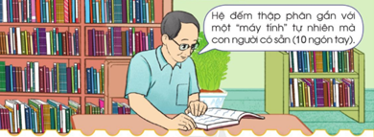  + Tranh vẽ gì?  - Kết nối: Hệ thập phân là gì? Vậy để biết hệ thập phân hay còn gọi là hệ đếm cơ số 10, dây là hệ đếm rộng rãi và phổ biến nhất trong toán học và trong đời sống hằng ngày, ý nghĩa, hệ thập phân sẽ sử dụng 10 số {0;1;2;3;4;5;6;7;8;9} để biễu diễn. Mọi phần tử của một số số trong hệ thập phân đều nằm trong danh sách 10 con số nhỏ này. Vậy ta học qua  bài hôm nay nhé.  - Ghi bảng: Viết số tự nhiên trong hệ thập phân | - Trưởng ban Văn nghệ điều khiển các bạn tham gia nhảy vũ diệu rửa tay.  - HS chơi trò chơi.  - Đáp án đúng: A. 125; 126; 127  - Đáp án đúng: A. Không  - Đáp án đúng: C. 32 324  - Đáp án đúng: B. 0,1,2,3,4,5,…  - HS quan sát tranh và thảo luận nhóm đôi.  + Tranh vẽ một người đang ngồi đọc sách và nói “Hệ đếm thập phân gắn với một “máy tính” tự nhiên mà con người có sẵn (10 ngón tay)”.  - HS lắng nghe.  - Nhắc nối tiếp và ghi đầu bài vào vở.
B. Hoạt động hình thành kiến thức
* Mục tiêu:
- Ôn tập củng cố, khái quát hóa một số kiến thức về hệ thập phân và viết số tự nhiên trong hệ thập phân.
- Qua hoạt động này HS phát triển được các NL toán học sau: Năng lực tư duy và lập luận toán học. NL giao tiếp toán học. NL giải quyết vấn đề và sáng tạo
* Cách tiến hành:
- GV yêu cầu HS đọc và thảo luận các thông tin có trong khung kiến thức và trả lời các câu hỏi sau:  1. Hệ thập phân  - Thế nào là hệ thập phân? Hãy nêu ví dụ về hệ thập phân.  2. Viết số tự nhiên trong hệ thập phân  - Hãy nêu cách viết số tự nhiên trong hệ thập phân? Lấy ví dụ về viết số tự nhiên trong hệ thập phân.  3. So sánh các số tự nhiên  - So sánh hai số tự nhiên là gì?  - Cách so sánh hai số tự nhiên?  * GV kết luận:  1. Trong hệ thập phân, cứ mười đơn vị ở một hàng hợp lại thành một đơn vị ở hàng trên tiếp liền nó.  2. Với mười chữ số: 0 , 1 , 2 , 3 , 4 , 5 , 6 , 7 , 8 , 9 có thể viết được mọi số tự nhiên.  Ở mỗi hàng chỉ có thể viết được một chữ số. Giá trị của mỗi chữ số phụ thuộc vào vị trí của nó trong số đó.  3. Dựa vào vị trí của các số trong dãy số tự nhiên, số nào được đếm trước thì bé hơn; Dựa vào quy tắc so sánh các số có nhiều chữ số.  * GV chốt chuyển | - HS đọc và thảo luận các thông tin có trong khung kiến thức và trả lời các câu hỏi:  - Trong hệ thập phân, cứ mười đơn vị ở một hàng hợp lại thành một đơn vị ở hàng trên tiếp liền nó.  Ví dụ: 10 đơn vị = 1 chục  10 chục = 1 trăm  10 trăm = 1 nghìn ....  - Với mười chữ số: 0, 1, 2, 3, 4, 5, 6, 7, 8, 9 có thể viết được mọi số tự nhiên  + Ở mỗi hàng chỉ có thể viết được một chữ số. Giá trị của mỗi chữ số phụ thuộc vào vị trí của nó trong số đó. Chẳng hạn, số 888 có ba chữ số 8, kể từ phải sáng trái mỗi chữ số 8 lần lượt nhận giá trị là 8 ; 80 ; 800.  + Viết số tự nhiên với các đặc điểm trên được gọi là viết số tự nhiên trong hệ thập phân.  Ví dụ:  + Chín trăm chín mươi chín viết là: 999.  + Hai nghìn một trăm mười lăm viết là: 2115  + Tám trăm mười hai triệu ba trăm hai mươi bảy nghìn bốn trăm mười một viết là: 812327411  * Giá trị của chữ số trong một số  - Giá trị của mỗi chữ số phụ thuộc vào vị trí của nó trong số đó.  Trong số 999 có ba chữ số 9. Từ trái qua  phải mỗi chữ số 9 lần lượt nhận giá trị  là: 900;90;9  - So sánh hai số tự nhiên là việc xác định xem số nào lớn hơn, số nào bé hơn hoặc bằng nhau.  - Để so sánh hai số tự nhiên ta có thể thực hiện theo một trong hai cách sau:  (1) Dựa vào vị trí của các số trong dãy số tự nhiên, số nào được đếm trước thì bé hơn  (2) Dựa vào quy tắc so sánh các số có nhiều chữ số,  - HS nghe và nhắc lại.
C. Hoạt động luyện tập, thực hành.
* Mục tiêu:
- Vận dụng được các kiến thức về hệ thập phân và viết số tự nhiên, So sánh các số tự nhiên trong hệ thập phân vào thực hành các bài tập.
- Qua hoạt động này HS có thể hình thành và phát triển một số NL sau: Năng lực mô hình hóa toán học. Giao tiếp và hợp tác. Giải quyết vấn đề và sáng tạo.
* Cách tiến hành
Bài 1: cá nhân  - Gọi HS đọc yêu cầu bài.  - Bài tập yêu cầu làm gì?  * GV hướng dẫn:  a) Khi đọc số có nhiều chữ số, ta tách số thành từng lớp, từ lớp đơn vị đến lớp nghìn rồi lớp triệu. Sau đó dựa vào cách đọc số có tới ba chữ số thuộc từng lớp  để đọc và đọc từ trái sang phải.  b) Viết số lần lượt theo thứ tự từ trái sang phải là các hàng chục triệu, hàng triệu, hàng trăm nghìn, hàng chục nghìn, hàng nghìn, hàng trăm, hàng chục, hàng đơn vị..  - Yêu cầu HS thảo luận cách đọc và cách viết các số đã cho.  - Gọi đại diện một số HS nêu cách đọc  và viết của mình với các số đã cho.  - GV gọi HS nhận xét, chữa bài.  - GV nhận xét, thuyên dương HS.  * Chốt chuyển  Bài 2: nhóm đôi  - Đọc yêu cầu bài tập.  - Bài yêu cầu làm gì?  - Bài cho biết gì?  * GV hướng dẫn:  - Thế nào là dạng khai triển thập phân của một số?  - GV yêu cầu HS thảo luận nhóm đôi và làm vở bài tập.  - Yêu cầu, Đại diện các nhóm trình bày  kết quả bài làm của mình.  * Xác định giá trị của mỗi chữ số rồi viết số đã cho thành tổng. | - HS đọc yêu cầu đề bài.  - Bài tập yêu cầu làm: Đọc các số; Viết các số  - Lắng nghe.  - HS làm vào vở bài tập phần b, và đọc phần a trực tiếp tại chỗ cùng bạn thảo luận cách đọc và viết các số đã cho.  - Đại diện lớp một số HS làm theo yêu  cầu của GV.  Lời giải  a) 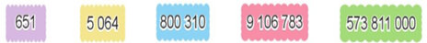  - 651 đọc là: Sáu trăm năm mươi mốt  - 5 064 đọc là: Năm nghìn không trăm sáu mươi tư  - 800 310 đọc là: Tám trăm nghìn ba trăm mười  - 9 106 783: Chín triệu một trăm linh sáu nghìn bảy trăm tám mươi ba  - 573 811 000: Năm trăm bảy mươi ba triệu tám trăm mười một nghìn  b) Viết các số sau:  - Hai mươi tư nghìn năm trăm mười sáu: 24 516  - Ba trăm linh bảy nghìn bốn trăm hai mươi mốt: 307 421  - Một triệu hai trăm năm mươi nghìn không trăm mười bảy: 1 250 017  - Mười lăm triệu không trăm bốn mươi nghìn sáu trăm linh tám: 15 040 608  - HS nhận xét, chữa bài.  Bài 2: nhóm đôi  - Đọc yêu cầu bài.  - Viết mỗi số sau thành tổng (theo mẫu):  - Cho biết mẫu như sau:  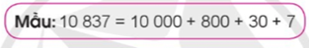  - Dạng khai triển thập phân của một số đó là tách riêng các hàng trong cùng  con số đó và các giá trị giảm dần đến  hàng nhỏ nhất là hàng đơn vị.  - Học sinh thảo luận nhóm đôi và làm vở bài tập.  - Đại diện các nhóm trình bày kết quả.
Lời giải
265 175; 1 050 694; 321 126; 57 605
1. 265 175 = 200 000 + 60 000 + 5 000 + 100 + 70 + 5
2. 1 050 694 = 1 000 000 + 50 000 + 600 + 90 + 4
3. 321 126 = 300 000 + 20 000 + 1 000 + 100 + 20 + 6
4. 57 605 = 50 000 + 7 000 + 600 + 5
- GV yêu cầu HS nhận xét, chữa bài  - GV nhận xét, khen HS.  * Chốt chuyển  Bài 3: cá nhân  - Đọc yêu cầu bài tập?  - Bài cho biết gì?  - GV yêu cầu HS nhắc lại: Thêm 1 vào bất kì số nào cũng được số tự nhiên liền sau đó. Bớt bất kì số nào khác (Khác số 0) cũng được số tự nhiên liền trước đó.  - GV yêu cầu HS làm bài vào vở bài tập, sau đó đổi vở kiểm tra kết quả chéo nhau.  - Giáo viên gọi một số học sinh trình bày bài làm của mình.  * Hướng dẫn:  - Muốn tìm số liền trước của một số ta lấy số đó trừ đi 1.  - Muốn tìm số liền sau của một số ta lấy số đó cộng thêm 1.  - GV yêu cầu nhận xét bài bạn sau khi đổi chéo vở.  - GV nhận xét, chữa bài, khen HS.  * Chốt chuyển | - HS nhận xét, chữa bài.  Bài 3: cá nhân  - HS đọc yêu cầu bài tập.  - Số?  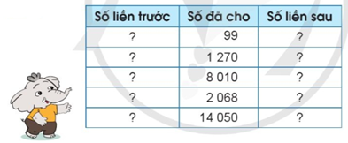  - 3 HS nhắc lại.  - HS làm bài vào vở bài tập, sau đó đổi vở kiểm tra kết quả chéo nhau.  - Trình bày bài làm của mình.  Lời giải  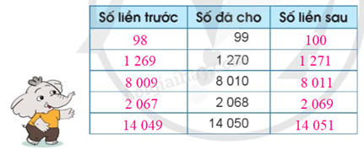  - Học sinh nhận xét bài bạn sau khi đổi chéo vở.
D. Hoạt động vận dụng
* Mục tiêu:
- Đề xuất và vận dụng về các hiểu biết về viết số tự nhiên trong hệ thập phân và áp các tình huống thực tế cuộc sống.
* Cách tiến hành
Bài 4: cá nhân  - Đọc yêu cầu bài tập.  - Bài tập yêu cầu làm gì?  - Bài cho biết gì?  * Hướng dẫn: So sánh các số rồi sắp xếp theo thứ tự từ gần nhất đến xa nhất.  - GV yêu cầu HS làm bài, sau đó đổi chéo vở kiểm tra kết quả.  - Yêu cầu HS báo cáo kết quả làm bài của mình sau khi đổi chéo vở kiểm tra.  - Gọi HS nhận xét chữa bài.  - GV nhận xét, chữa bài, tuyên dương.  Liên hệ nhắc lại:  1. Trong hệ thập phân cứ 10 đơn vị ở một hàng thì tạo thành mấy đơn vị ở hàng trên liền tiếp nó?  2. Hệ thập phân có bao nhiêu chữ số, đó là những chữ số nào?  3. Với mấy chữ số có thể viết được mọi số tự nhiên? Cho ví dụ.  * Củng cố, dặn dò  - Qua bài học hôm nay em biết thêm  điều gì?  - Để có thể làm tốt bài tập trên em nhắn nhủ gì tới các bạn trong lớp?  - Nhận xét tiết học.  - Chuẩn bị bài sau: Yến, tạ, tấn. | Bài 4: cá nhân  - Đọc yêu cầu bài tập.  - Đọc thông tin rồi sắp xếp theo thứ tự tăng dần.  - Khoảng cách từ Trái Đất, Sao Kim, Sao Thủy, Sao Hỏa đến Mặt Trời được biểu thị trong bảng bên. Hãy sắp xếp khoảng cách từ các hành tinh trên đến Mặt trời theo thứ tự từ gần nhất đến xa nhất.  - HS nghe.  - HS làm bài, sau đó đổi chéo vở kiểm tra kết quả.  - HS báo cáo kết quả làm bài của mình sau khi đổi chéo vở kiểm tra.  Lời giải  Ta có:  57 910 000 < 108 000 000 < 149 600 000 < 227 700 000  ⟹ Vậy khoảng cách từ các hành tinh đến Mặt trời theo thứ tự từ gần nhất đến xa nhất là:  ⟺ Sao Thủy, Sao Kim, Trái đất, Sao Hỏa.  - HS nhận xét chữa bài của bạn.  - Nghe.  1. Đặc điểm của hệ thập phân. 10 đơn vị ở một hàng hợp thành một đơn vị ở hàng trên tiếp liền nó.  2. Trong hệ thập phân, 10 ký tự (còn gọi là con số) khác nhau được dùng để biểu đạt 10 giá trị riêng biệt (0, 1, 2, 3, 4, 5, 6, 7, 8 và 9), tức là 10 con số. Những con số này còn được dùng cùng với dấu thập phân - ví dụ dấu "phẩy" - để định vị phần thập phân sau hàng đơn vị.  3. Với 10 chữ số 0; 1; 2; 3; 4; 5; 6; 7; 8; 9 ta có thể viết được mọi số tự nhiên.  Ví dụ: Số chín trăm chín mươi chín viết  là: 999.  Hai nghìn một trăm mười lăm viết là: 2115.  - HS trả lời.  - HS trả lời.
IV. ĐIỀU CHỈNH SAU BÀI DẠY

Môn học: LỊCH SỬ VÀ ĐỊA LÍ | Tiết: 8
Ngày dạy : 4/10/2024
DÂN CƯ, HOẠT ĐỘNG SẢN XUẤT VÀ MỘT SỐ NÉT VĂN HÓA Ở VÙNG TRUNG DU VÀ MIỀN NÚI BẮC BỘ (4 tiết)
I. YÊU CẦU CẦN ĐẠT
1. Năng lực đặc thù môn Lịch sử và Địa lí
- Kể tên được một số dân tộc sinh sống ở vùng Trung du và miền núi Bắc Bộ
- Nhân xét được một cách đơn giản về sự phân bố dân cư ở vùng Trung du và miền núi Bắc Bộ thông qua lược đồ phân bố dân cư.
- Kể được một số cách khai thác tự nhiên (Ví dụ: làm ruộng bậc thang, xây dựng các công trình thủy điện, khai thác khoáng sản...)
- Mô tả được một số lễ hội văn hóa của các dân tộc ở vùng Trung du và miền núi Bắc Bộ (Ví dụ: lề hội Gầu Tao, hát Then, Xòa Thái, lễ hội Lồng Tồng, chợ phiên vùng cao,...)
2. Năng lực chung
- Năng lực giao tiếp hợp tác: Làm việc nhóm, trình bày được kết quả và nhiệm vụ học tập.
- Năng lực giải quyết vấn đề và sáng tạo: Đề xuất ý tưởng và đưa ra hướng giải quyết các nhiệm vụ học tập.
3. Phẩm chất
- Nhân ái: Tôn trọng sự đa văn hóa của các dân tộc ở vùng Trung du và miền núi Bắc Bộ.
- Chăm chỉ: Tự mình tìm hiểu khám phá tri thức liên quan tới nội dung bài học.
*GD QPAN: Nêu ý nghĩa và tầm quan trọng của dãy Hoàng Liên Sơn trong cuộc chiến tranh chống giặc ngoại xâm.
II. ĐỒ DÙNG DẠY HỌC
-Đối với giáo viên
+ Giáo án, SHS, SGV, Vở bài tập Lịch sử Địa lí 4.
+ Tranh ảnh, tài liệu sưu tầm về văn hóa ở vùng Trung du và miền núi Bắc Bộ.
+ Máy tính, máy chiếu (nếu có).
-Đối với học sinh
+ SHS, Vở bài tập Vở bài tập Lịch sử Địa lí 4, phần Lịch sử.
+ Tranh ảnh sưu tầm và dụng cụ học tập có liên quan đến nội dung bài học.
III. CÁC HOẠT ĐỘNG DẠY HỌC CHỦ YẾU
Hoạt động của giáo viên | Hoạt động của học sinh
- Khởi động
Mục tiêu:
Tạo tâm thế tích cực, hứng thú học tập cho HS và kết nối với bài học mới.
* HS xem video về ruộng bậc thang ở vùng Trung du và miền núi Bắc Bộ và chia sẻ: Nếu được đi du lịch đến vùng này, em mong muốn được chiêm ngưỡng cảnh vật và nét văn hóa nào nơi đây?  - GV mời 2 – 3 HS chia sẻ.  - GV dẫn dắt HS vào bài học: Bài 4 – Dân cư, hoạt động sản xuất và một số nét văn hóa ở vùng Trung du và miền núi Bắc Bộ. | - Xem video.  - HS lắng nghe, chuẩn bị vào bài học.
https://coccoc.com/search?query=ru%E1%BB%99ng+b%E1%BA%ADc+thang&tbm=vid
Clip về ruộng bậc thang Mù Cang Chải
- Khám phá
Mục tiêu:
- Kể được tên một số dân tộc sinh sống ở vùng Trung du và miền núi Bắc Bộ.
- Hiểu và nhận xét được sự phân bố dân cư ở vùng Trung du và miền núi Bắc Bộ thông qua lược đồ phân bố dân cư.
- Nêu được một số cách thức khai thác tự nhiên ở vùng Trung du và miền núi
Bắc Bộ (Ví dụ: làm ruộng bậc thang, xây dựng các công trình thủy điện, khai thác khoáng sản...).
- Mô tả được một số nét văn hóa của các dân tộc ở vùng Trung du và miền núi Bắc Bộ (chợ phiên vùng cao, lễ hội Tồng Ngồng, múa Xòe Thái).

2.1.Hoạt động 1: Dân cư  2.1.1. Mục tiêu:  - Kể được tên một số dân tộc sinh sống ở vùng Trung du và miền núi Bắc Bộ.  - Hiểu và nhận xét được sự phân bố dân cư thông qua việc quan sát lược đồ phân bố dân cư vùng Trung du và miền núi Bắc Bộ.  2.1.2. Cách tiến hành  - GV tổ chức cho HS cả lớp thảo luận nhóm (4HS/nhóm).  - GV giao nhiệm vụ cho các nhóm: Đọc thông tin, quan sát hình 1 và thực hiện yêu cầu:  + Kể tên một số dân tộc sinh sống ở vùng Trung du và miền núi Bắc Bộ.  + Nêu tên những tỉnh có mật độ dân số dưới 100 người/km² và từ 100 đến 500 người/km².  + Nhận xét về sự phân bố dân cư ở vùng Trung du và miền núi Bắc Bộ.  - GV mời đại diện một số nhóm trình bày kết quả thảo luận. Các nhóm khác lắng nghe, nhận xét, nêu ý kiến bổ sung (nếu có).  - GV nhận xét, đánh giá và kết luận:  + Một số dân tộc sinh sống ở vùng Trung du và miền núi Bắc Bộ: Kinh, Mường, Tày, Nùng, Thái, Mông, Dao…  + Những tỉnh có mật độ dân số dưới 100 người/km²: Cao Bằng, Bắc Kạn, Lạng Sơn, Lai Châu, Điện Biên, Sơn La.  Những tỉnh có mật độ dân số từ 100 đến 500 người/km²: Lào Cai, Hà Giang, Yên Bái, Tuyên Quang, Thái Nguyên, Phú Thọ, Hòa Bình, Bắc Giang, Quảng Ninh.  + Nhận xét về sự phân bố dân cư:  · Dân cư thưa thớt  · Phân bố có sự khác nhau giữa miền núi và trung du. Ở những vùng cao thì dân cư thưa hơn các vùng thấp và đô thị. | - HS thảo luận nhóm.  - Đại diện nhóm trình bày kết quả thảo luận, đánh giá bổ sung  - HS lắng nghe, tiếp thu.
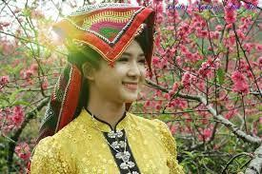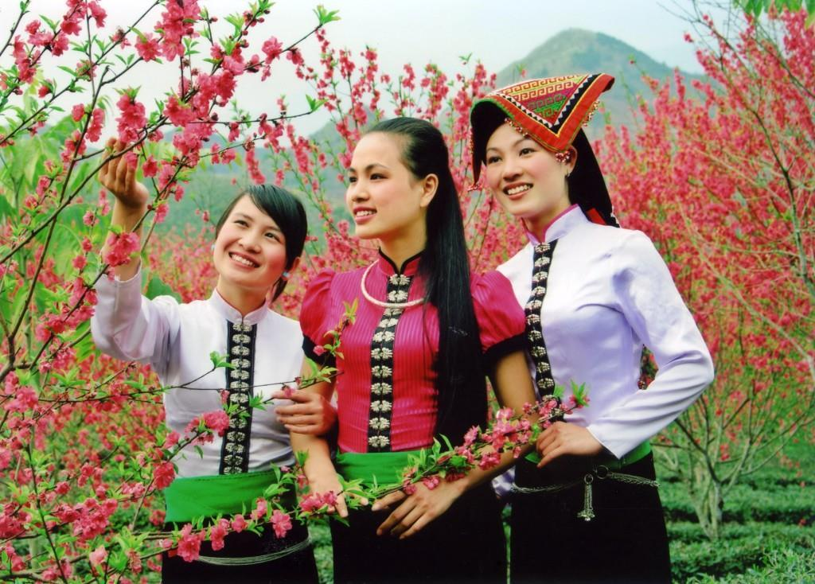
Dân tộc Thái

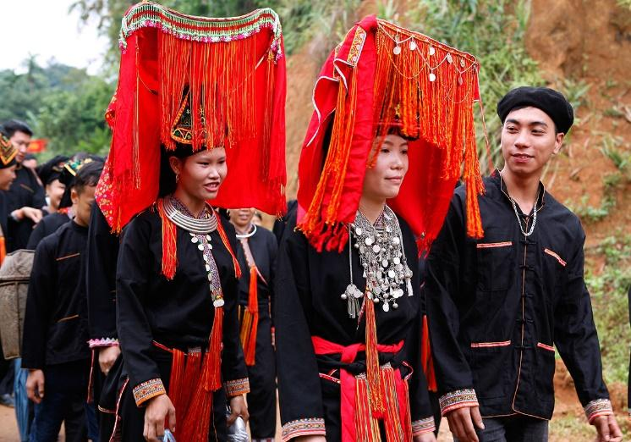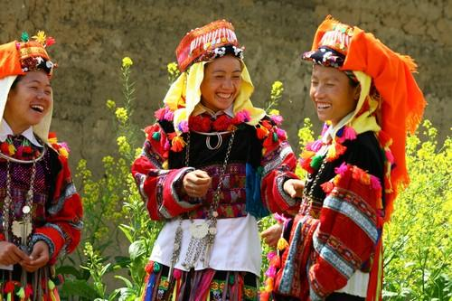
Dân tộc Dao
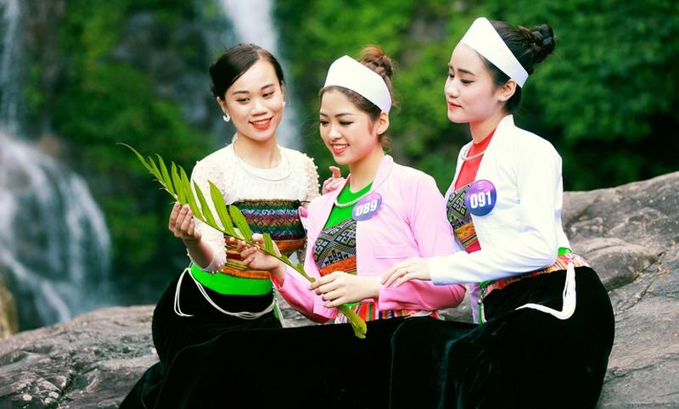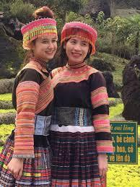
Dân tộc Mường Dân tộc Mông

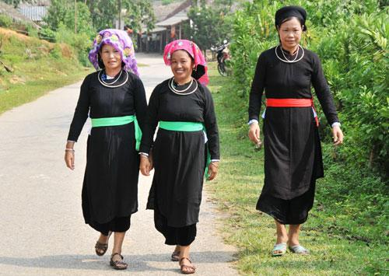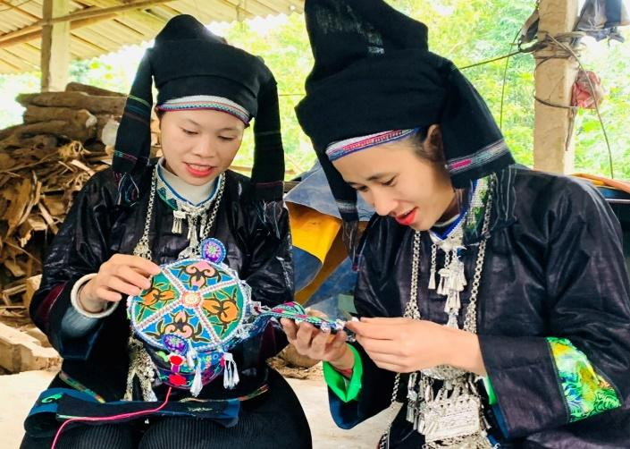
Dân tộc Tày Dân tộc Nùng

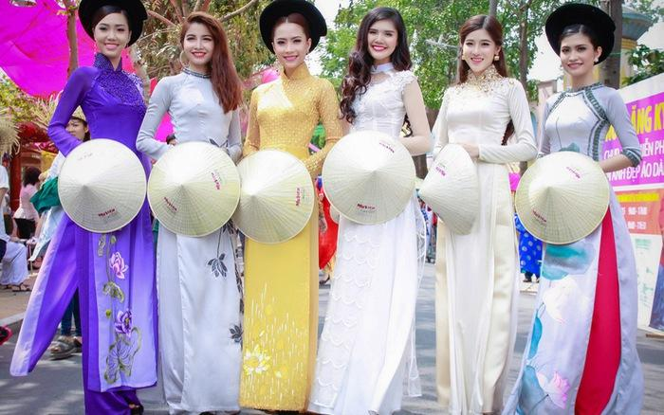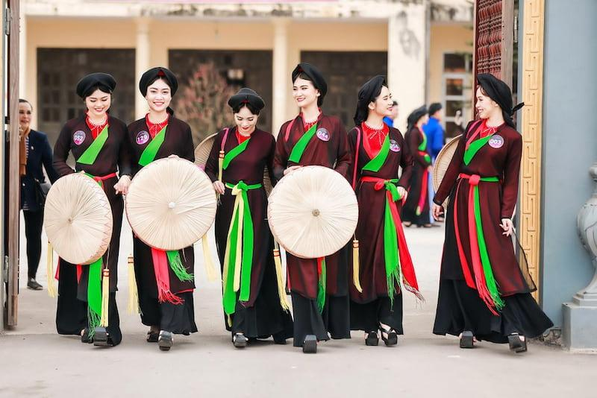
Dân tộc Kinh
2.2.Hoạt động 2: Hoạt động sản xuất  2.2.1 Mục tiêu:  - Nêu được một số cách thức sản xuất và khai thác tự nhiên của dân cư vùng Trung du và miền núi Bắc Bộ: làm ruộng bậc thang, xây dựng các công trình thủy điện, khai thác khoáng sản.  - Lí giải được vì sao ở vùng Trung du và miền núi Bắc Bộ lại có những cách thức sản xuất và khai thác tự nhiên đó.  2.2.2. Cách tiến hành  - GV chia lớp làm 6 nhóm (2 nhóm cùng thực hiện một nhiệm vụ học tập).  - GV phân chia nhiệm vụ cho từng nhóm:  + Nhóm 1, 4: Tìm hiểu về hoạt động làm ruộng bậc thang.  · Ruộng bậc thang thường được làm ở đâu? Người dân làm ruộng bậc thang như thế nào?  · Người dân thường trồng cây gì trên ruộng bậc thang?  + Nhóm 2, 5: Tìm hiểu về hoạt động xây dựng các công trình thủy điện.  · Nêu cách khai thác sức nước để sản xuất điện.  · Tìm và chỉ hai nhà máy thủy điện Hòa Bình và Sơn La trên hình 1 bài 3. Chia sẻ những thông tin em biết về hai nhà máy thủy điện này.  + Nhóm 3, 6: Tìm hiểu về hoạt động khai thác khoáng sản.  · Tìm và chỉ vị trí các mỏ: than đá, sắt, đồng, thiếc, a-pa-tit trên hình 1 bài 3.  · Khai thác khoáng sản ở mỏ lộ thiên khác với khai thác khoáng sản trong hầm lò như thế nào?  - GV mời đại diện các nhóm trình bày kết quả thảo luận. Các nhóm làm cùng nội dung nhận xét, bổ sung (nếu có).  - GV nhận xét, đánh giá và kết luận:  * Làm ruộng bậc thang thường được làm ở sườn núi, sườn đồi có nguồn nước từ khe suối, có khả năng tạo mặt bằng, ít sỏi đá.  Người dân làm ruộng bậc thang bằng cách san thành các mặt bằng ruộng nối tiếp nhau như bậc thang và làm bờ để giữ nước, chặn đất khỏi bị xói mòn.  Người dân thường trồng lúa nước trên ruộng bậc thang.  * Xây dựng các công trình thủy điện  Cách khai thác sức nước để sản xuất điện: đắp đập, ngăn sông tạo thành hồ lớn và dùng sức nước chảy từ trên cao xuống để chạy tua-bin sản xuất điện.  * GV mở rộng kiến thức:  · Nhà máy thủy điện Hòa Bình được xây dựng tại tỉnh Hòa Bình, trên dòng sông Đà, được khánh thành vào năm 1994; có công dụng: phòng chống lũ lụt, phát điện, cung cấp nước tưới tiêu, phục vụ giao thông vận tải.  · Nhà máy thủy điện Sơn La được xây dựng tại tỉnh Sơn La, trên dòng sông Đà, được khánh thành vào năm 2012, là nhà máy thủy điện lớn nhất Việt Nam.  * Khai thác thoáng sản  Vùng Trung du và miền núi Bắc Bộ là nơi có nhiều loại khoảng sản nhất nước ta.  Các hình thức khai thác:  · Với mỏ lộ thiên: chỉ cần bóc đi lớp đất, đá bên trên là lấy được khoáng sản.  · Với khai thác khoáng sản trong hầm lò: rất vất vả và nguy hiểm, cần có biện pháp để bảo đảm an toàn cho công nhân.  - GV đặt tiếp câu hỏi cho chung cả lớp: Tại sao ở vùng Trung du và miền núi Bắc Bộ lại phát triển các hoạt động sản xuất như làm ruộng bậc thang, xây dựng các công trình thủy điện và khai thác khoáng sản?  - GV mời 1 – 2 HS trả lời câu hỏi. Các bạn khác nhận xét, bổ sung (nếu có).  *GV nhận xét và kết luận:  Vì vùng Trung du và miền núi Bắc Bộ có địa hình dốc, sông dốc và nhiều nước và là nơi có nhiều khoáng sản nhất nước ta nên có những điều kiện thuận lợi để hình thành nên các hoạt động sản xuất trên. | - HS thảo luận nhóm, thực hiện các nhiệm vụ được giao.  - Đại diện các nhóm trình bày kết quả thảo luận; các nhóm còn lại lắng nghe, nhận xét, bổ sung (nếu có).  - HS lắng nghe, tiếp thu.  -HS trả lời-nx
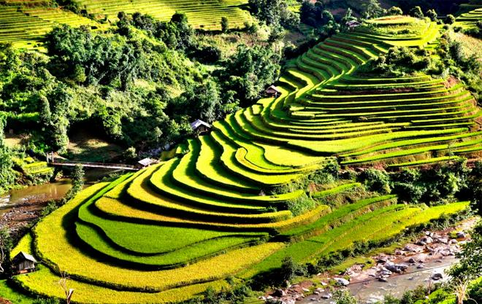
Ruộng bậc thang
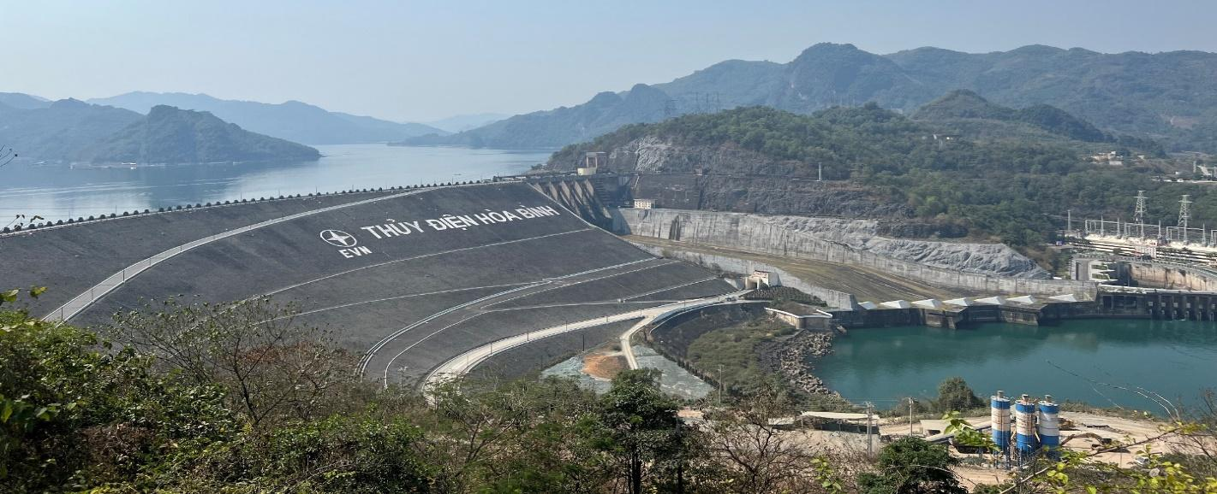
Nhà máy thủy điện Hòa Bình

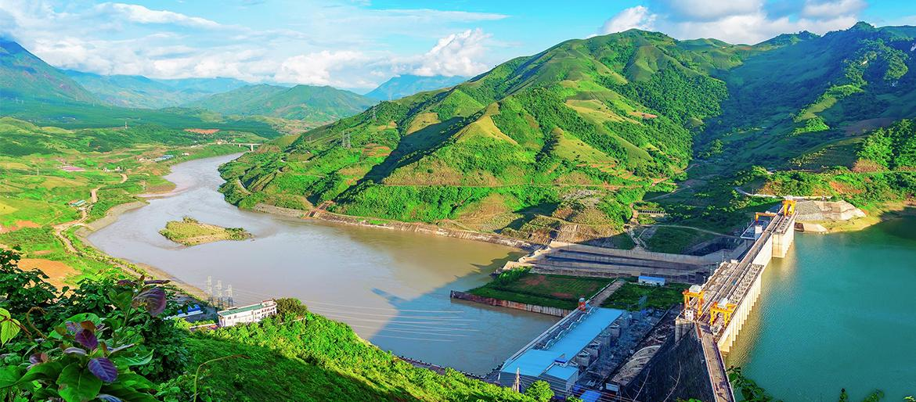
Nhà máy thủy điện Sơn La

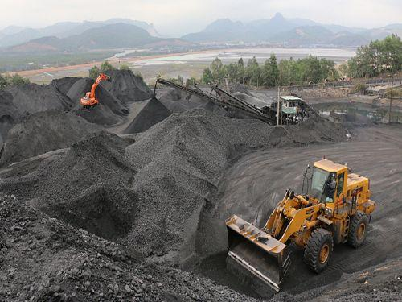
Khai thác than đá
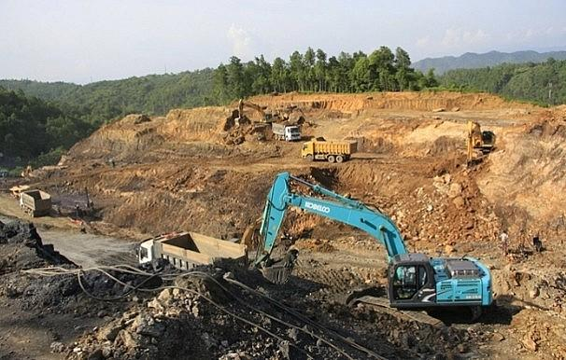
Khai thác A-pa-tit
2.3.Hoạt động 3: Một số nét văn hóa  2.3.1. Mục tiêu:  - Kể được tên một số nét văn hóa đặc trưng của vùng Trung du và miền núi Bắc Bộ.  - Hiểu được đặc điểm, ý nghĩa, giá trị của những nét văn hóa đó.  - Mô tả được một nét văn hóa mà ấn tượng nhất với em.  2.3.2. Cách tiến hành:  - GV tổ chức cho cả lớp thảo luận nhóm:  + Chia lớp làm 6 nhóm (2 nhóm thực hiện cùng một nội dung)  + GV phân công nhiệm vụ cho từng nhóm:  · Nhóm 1, 6: Tìm hiểu về chợ phiên vùng cao.  · Nhóm 2, 5: Tìm hiểu về lễ hội Tồng Ngồng.  · Nóm 3, 4: Tìm hiểu về nghệ thuật múa Xòe Thái.  - GV gọi đại diện các nhóm trình bày kết quả thảo luận của nhóm, các nhóm cùng nội dung lắng nghe, nhận xét, bổ sung.  - GV nhận xét, đánh giá và kết luận:  * Chợ phiên vùng cao (Cho HS xem video chợ phiên)  + Thường họp vào những ngày nhất định.  + Chợ phiên không chỉ là nơi mua bán, trao đổi hàng hóa mà còn là nơi gặp gỡ, vui chơi, giao lưu văn hóa của người dân.  + Chợ phiên cũng là nơi lưu giữ những nét văn hóa đặc sắc về ẩm thực, trang phục.  * Lễ hội Lồng Tồng  + Còn được gọi là lễ hội xuống đồng của các dân tộc Tày, Nùng,… để cầu trời cho mưa thuận gió hòa, mùa màng bội thu, đời sống ấm no.  + Thường được tổ chức vào đầu mùa xuân.  + Hoạt động chính của lễ hội là nghi thức xuống đồng.  + Trong lễ hội có các trò chơi dân gian: kéo co, đẩy gậy,  bịt mắt đập trống,…  - GV cho HS xem video về lễ hội Lồng Tồng:  -GV cho HS xem thêm video về một số lễ hội khác:  + Lễ hội Xương Giang (Bắc Giang):  + Lễ hội Hoa Ban (Điện Biên)  *Xòe Thái  + Là loại hình múa truyền thống, đặc sắc, có vị trí quan trọng trong đời sống tinh thần người Thái.  + Có nhiều điệu, trong đó xòe vòng là phổ biến nhất.  + Năm 2021, nghệ thuật Xòe Thái được UNESCO ghi danh là Di sản Văn hóa phi vật thể đại diện của nhân loại.  -GV cho HS xem video về điệu múa xòe Thái | - HS thảo luận nhóm và thực hiện nhiệm vụ được giao.  - Đại diện các nhóm trình bày kết quả thảo luận, các nhóm khác lắng nghe, nhận xét, bổ sung (nếu có).  - HS lắng nghe, tiếp thu.  - HS xem video  - HS xem video  - HS xem video
Các Clip lễ hội
https://coccoc.com/search?query=Ch%E1%BB%A3+phi%C3%AAn+v%C3%B9ng+cao&tbm=vid (Chợ Phiên vùng cao)

https://www.google.com.vn/search?q=L%E1%BB%85+h%E1%BB%99i+L%E1%BB%93ng+T%E1%BB%93ng&hl=vi&tbm=vid&sxsrf=AB5stBiGAy9YI3KGkoTaT9EMsS9DOQ3D2Q:1690011174318&source=lnms&sa=X&ved=2ahUKEwiirtid5qGAAxV8iVYBHaPRB9YQ0pQJegQIBhAG&biw=809&bih=634&dpr=1#fpstate=ive&vld=cid:326d3545,vid:i1Vixx9OO3A (Lễ hội Lồng Tồng)

https://coccoc.com/search?query=l%E1%BB%85+h%E1%BB%99i+x%C3%B2e+th%C3%A1i+m%C6%B0%E1%BB%9Dng+l%C3%B2&tbm=vid (Lễ hội Xòe Thái)

https://coccoc.com/search?query=l%E1%BB%85+h%E1%BB%99i+x%C6%B0%C6%A1ng+giang&tbm=vid (Lễ hội Xương Giang)

https://coccoc.com/search?query=L%E1%BB%85+h%E1%BB%99i+Hoa+ban&tbm=vid (Lễ hội Hoa Ban)

3. Luyện tập
Mục tiêu: Giúp HS củng cố kiến thức đã học về đặc điểm dân cư, hoạt động sản xuất và một số nét văn hóa ở trung du và miền núi Bắc Bộ.

3.1. Cách tiến hành  GV tổ chức chơi trò chơi Ai nhanh Ai đúng?  - GV chia HS cả lớp thành 2 đội chơi. Chon 2 bạn HS làm giám khảo (ghi lại tổng số đúng của từng lượt câu hỏi của mỗi đội)  - GV đọc câu hỏi:  Câu 1: Chợ phiên vùng cao có điểm khác biệt nào so với các chợ ở vùng đồng bằng?  A. Hàng hóa bày bán mộc mạc, không cầu kì.  B. Là nơi giao lưu văn hóa giữa các dân tộc.  C. Được tổ chức mỗi tuần một lần.  D. Tất cả A, B, C đều đúng.  Câu 2: Đâu là lễ hội mang đậm bản sắc văn hóa dân tộc ở vùng Trung du và miền núi Bắc Bộ?  A. Lễ hội Đua bò bảy núi.  B. Lễ hội Lồng Tồng.  C. Lễ hội Bà chúa xứ núi Sam.  D. Lễ hội Tống Ôn.  Câu 3: Ý nào dưới đây đúng khi nói về Múa xòe Thái?  A. Là loại hình múa truyền thống đặc sắc, chiếm vị trí quan trọng trong đời sống của cộng đồng người Thái ở các tỉnh vùng Trung du và miền núi Bắc Bộ.  B. Múa XòeThái thể hiện tinh thần bình đẳng, không phân biệt giới tính, độ tuổi của người Thái.  C. Nghệ thuật Xòe Thái là biểu tượng cho nghệ thuật vũ đạo, âm nhạc, trang phục và ứng xử văn hoá của cộng đồng người Thái.  D. Tất cả A, B, C đều đúng.  Câu 4: Đặc điểm trang phục của con trai các dân tộc vùng Trung du và miền núi Bắc Bộ là gì?  A. Trang trí công phu, màu sắc sặc sỡ.  B. Trang trí công phu, màu sắc đơn giản.  C. Đơn giản, có màu sẫm.  D. Đơn giản, màu sắc sặc sỡ.  Câu 5: Nhà máy thủy điện nào dưới đây là nhà máy thủy điện lớn nhất Việt Nam hiện nay?  A. Nhà máy thủy điện Sơn La.  B. Nhà máy thủy điện Lai Châu.  C. Nhà máy thủy điện Hòa Bình.  D. Nhà máy thủy điện Na Hang.  3.2. Đánh giá- nhận xét:  - GV nhận xét, đánh giá hoạt động và tuyên bố đội thắng cuộc.  - GV chốt đáp án:  Câu 1 2 3 4 5  Đáp án D B D C A | -HS dùng bảng con chọn ý đúng
4. Vận dụng
Mục tiêu: Thông qua hoạt động, HS vận dụng được kiến thức đã học vào thực tế cuộc sống. (Biết nhận xét đúng sai và đưa ra ý kiến phù hợp)

4.1.Cách tiến hành  -Lựa chọn 1 trong 2 bài tập sau:  + Bài 1: Bạn Hoa và bạn Minh đang tranh luận về ảnh hưởng của việc xây dựng các công trình thủy điện đối với đời sống và sản xuất. Bạn Hoa nói: “Đắp đập ngăn sông để làm thủy điện đem lại nhiều lợi ích cho đời sống và sản xuất”. Bạn Minh nói: “Tớ lại nghĩ, làm thủy điện không chỉ mang lại lợi ích mà còn ảnh hưởng tiêu cực tới môi trường và cuộc sống của người dân xung quanh”. Em đồng ý với ý kiến của bạn nào? Hãy nêu ví dụ để bảo vệ ý kiến của mình.  + Bài 2: Tìm hiểu và giới thiệu về một lễ hội ở vùng Trung du và miền núi Bắc Bộ.  - GV chia HS thành các nhóm nhỏ (4 – 6 HS/nhóm).  - Các nhóm sẽ bốc thăm lựa chọn bài tập và thực hiện yêu cầu bài tập ở nhà, tiết sau sẽ trình bày sản phẩm trước lớp.  - GV gợi ý cho các nhóm trình bày các thông tin theo gợi ý  + Bài 1:  · Em đồng ý hay không đồng ý với ý kiến của bạn nào?  · Giải thích cho sự lựa chọn của em: sưu tầm những hình ảnh, sự kiện thể hiện lợi ích hoặc ảnh hưởng tiêu cực của việc xây dựng nhà máy thủy điện tới đời sống và sản xuất.  + Bài 2: Vẽ sơ đồ tư duy trình bày thông tin về lễ hội mà nhóm HS tìm hiểu.  · Tên lễ hội.  · Thời gian diễn ra lễ hội.  · Hoạt động trong lễ hội.  · Ý nghĩa của lễ hội. | - HS thực hiện theo yêu cầu của GV
Củng cố, dặn dò
- GV nhận xét, tóm tắt lại những nội dung chính của bài học.  - GV nhận xét, đánh giá sự tham gia của HS trong giờ học, khen ngợi những HS tích cực; nhắc nhở, động viên những HS còn chưa tích cực, nhút nhát.  - GV nhắc nhở HS:  + Đọc lại bài học Dân cư, hoạt động sản xuất và một số nét văn hóa ở vùng Trung du và miền núi Bắc Bộ.  + Hoàn thành bài tập phần Vận dụng.  + Đọc trước Bài 5 – Đền Hùng và lễ giỗ tổ Hùng Vương.  GD QPAN: Nêu ý nghĩa và tầm quan trọng của dãy Hoàng Liên Sơn trong cuộc chiến tranh chống giặc ngoại xâm. | - Lắng nghe- trả lời.  - 2-3 HS nêu lại nội dung chính của bài.  - Cá nhân nghe.  - Cá nhân nghe, quan sát.  Về thực hiện.
IV. ĐIỀU CHỈNH SAU BÀI DẠY

Môn học: HĐTN | Tiết: 12
Ngày dạy : 4/10/2024
Sinh hoạt lớp: Tổng kết dự án Hành lang xanh

HOẠT ĐỘNG CỦA GV | HOẠT ĐỘNG CỦA HS
Hoạt động 1: Hoạt động tổng kết tuần  a. Mục tiêu: Sau khi tham gia hoạt động, HS có khả năng:  - Trình bày được các công việc đã làm trong dự án Hành lang xanh.  - Tự đánh giá được quá trình và kết quả thực hiện dự án Hành lang xanh của bản thân và nhóm.  b. Cách tiến hành  - GV tổ chức cho HS tham quan các sản phẩm đã làm trong dự án.  - GV hướng dẫn HS chia sẻ theo nhóm các nội dung sau:  + Cảm nhận của em sau khi tham quan các sản phẩm đã làm trong dự án.  + Những công việc em đã làm trong dự án.  + Cảm xúc của em sau khi tham gia thực hiện dự án.  - GV mời đại diện các nhóm lên trước lớp chia sẻ các nội dung trên.  - GV tổng kết và khen ngợi sự tích cực tham gia dự án của HS cả lớp.  - GV hướng dẫn HS tự đánh giá kết quả đã đạt được sau khi tham gia các hoạt động của chủ đề Trường em xanh, sạch, đẹp.  Em tự đánh giá kết quả học được từ chủ đề theo gợi ý  Hoàn thành tốt Hoàn thành Chưa hoàn thành  - Tìm hiểu thực trạng vệ sinh trường lớp.  - Xây dựng và thực hiện kế hoạch lao động trong nhà trường.  - Thực hiện những việc làm cụ thể để giữ gìn trường học xanh, sạch, đẹp.  - Tích cực tham gia giáo dục theo chủ đề của Đội Thiếu niên Tiền phong Hồ Chí Minh và nhà trường.  - GV nhận xét về ý thức học tập của một số bạn trong lớp và tiến hành tuyên dương bạn có ý thức tốt, nhắc nhở bạn có ý thức chưa tốt. | - HS tham gia tham quan theo hướng dẫn của GV.  - HS chia sẻ theo nhóm.  - HS chia sẻ trước lớp các nội dung vừa chia sẻ theo nhóm.  - HS lắng nghe, tiếp thu.  - HS tự đánh giá theo mẫu.  - HS lắng nghe, tiếp thu.
V. ĐIỀU CHỈNH SAU TIẾT DẠY

